Université de Liège
Faculté de Philosophie et Lettres
Département des sciences historiques
Histoire de l’art et archéologie, orientation musicologie, à finalité approfondie

La représentation musicale du monde arabe à travers les bandes originales hollywoodiennes (1992 – 2004).
Étude de cas
Adrien Malemprez

Mémoire réalisé en vue de l’obtention du grade de master en histoire de l’art et archéologie, orientation musicologie
Sous la direction du Professeure Émilie Corswarem

II. Annexes

Année académique 2020 – 2021

Université de Liège
Faculté de Philosophie et Lettres
Département des sciences historiques
Histoire de l’art et archéologie, orientation musicologie, à finalité approfondie

La représentation musicale du monde arabe à travers les bandes originales hollywoodiennes (1992 – 2004).
Étude de cas
Adrien Malemprez

Mémoire réalisé en vue de l’obtention du grade de master en histoire de l’art et archéologie, orientation musicologie
Sous la direction du Professeure Émilie Corswarem

II. Annexes

Année académique 2020 – 2021

Table des matières

Table des matières 1
I. Timing notes 2
1. Aladdin (1992) 2
2. La Momie (1999) et Le 13ème Guerrier (1999) 26
2.1 La Momie 26
2.2 Le 13ème Guerrier 48
3. Gladiator (2000) 49
4. Hidalgo (2004) 53
II. Distribution des rôles dans la création des bandes originales 83
1. Aladdin (1992) 83
2. La Momie (1999) 85
3. Gladiator (2000) 85
4. Hidalgo (2004) 86
III. Partitions 88
IV. Paroles 108

Timing notes

- Aladdin (1992)
Piste 01. Arabian Nights
N° séquence | Minutage film | Action | Minutage enregistrement
01. | 00’32’’ | Écran titre | 00’00’’ – 00’13’’
02. | 00’46’’ | Un colporteur chevauche un chameau dans le désert. Il chante. | 00’14’’ – 00’44’’
03. | 01’17’’ | Agrabah apparaît, dominée par le palais. À l’intérieur de la cité, un cracheur de feu divertit une foule | 00’45’’ – 00’59’’
04. | 01’32’’ | Le colporteur et son chameau arrivent dans la ville. Le chameau tombe de fatigue. | 01’00’’ – 01'19’’

Piste 02. Legend of the Lamp
N° séquence | Minutage film | Action | Minutage enregistrement
01. | 01’50’’ | Le colporteur salue le spectateur. Il l’invite à se rapprocher, à venir plus prêt et lui présente la cité. | 00’00’’ – 00’17’’
02. | 02’08’’ | Le colporteur déploie son marché et essaye de vendre sa marchandise au spectateur. | 00’18’’ – 00’41’’
03. | 02’34’’ | Le colporteur tente de retenir l’attention du spectateur qui fait mine de s’éloigner en lui proposant un objet de plus grande valeur : la lampe merveilleuse. | 00’42’’ – 01’25’’

Piste 03. On a Dark Night
N° séquence | Minutage film | Action | Minutage enregistrement
01. | 03’10’’ | Le colporteur commence à conter l’histoire de la lampe merveilleuse. | 00’00’’ – 00’11’’
02. | 03’22’’ | Gazeem arrive devant Jafar, qui l’attendait, et descend de son cheval. Ils discutent. | 00’12’’ – 00’21’’
03. | 03’33’’ | Gazeem présente la moitié d’un objet en or à Jafar. Il souhaite l’échanger contre un trésor. | 00’23’’ – 00’26’’
04. | 03’37’’ | Iago vole l’objet en or de Gazeem. Il le donne à Jafar qui semble posséder l’autre moitié de l’objet. | 00’27’’ – 00’37’’
05. | 03’48’’ | Sous les yeux de Gazeem, Jafar assemble les deux objets formant ainsi un scarabée. | 00’38’’ – 00’40’’
06. | 03’51’’ | Le scarabée prend vie et s’envole. Jafar, Iago et Gazeem le poursuivent. | 00’41’’ – 00’53’’
07. | 04’04’’ | Les deux moitiés du scarabée se séparent et s’enfoncent dans une dune de sable. | 00’54’’ – 01’00’’
08. | 04’11’’ | La dune de sable prend vie sous la forme d’une tête de lion. Sa gueule s’ouvre, laissant entrevoir une lumière vive. | 01’01’’ – 01’17’’
09. | 04’28’’ | Jafar, émerveillé, identifie la caverne aux merveilles. Il envoie Gazeem chercher la lampe à l’intérieur. | 01’18’’ – 01’37’’
10. | 04’48’’ | Gazeem, méfiant, s’avance vers l’entrée de la caverne aux merveilles. | 01’38’’ – 01’54’’
11. | 05’05’’ | D’un rugissement, la tête de lion de sable éjecte Gazeem et le met en garde. Gazeem interroge Jafar du regard. | 01’55’’ – 02’19’’
12. | 05’30’’ | Jafar insiste pour que Gazeem pénètre dans la caverne aux merveilles. | 02’20’’ – 02’21’’
13. | 05’32’’ | De nouveau, Gazeem s’avance vers l’entrée de la caverne. Il y pose un pied et est soulagé de voir que rien ne se passe. | 02’22’’ – 02’36’’
14. | 05’47’’ | Soudainement, la gueule du lion se referme sur Gazeem, puis s’affaisse pour ne redevenir qu’un tas de sable. | 02’37’’ – 02’48’’
15. | 05’59’’ | Iago, énervé, sort du sable sous lequel il était enseveli. Il ramasse les deux moitiés du scarabée doré sur le sol et les rend à Jafar. Les deux discutent. | 02’49’’ – 03’26’’*

Piste 04. One Jump Ahead (introduction)
N° séquence | Minutage film | Action | Minutage enregistrement
01. | 06’46’’ | Aladdin apparaît à l’écran. Il manque de tomber d’un toit. Il est poursuivi par trois gardes car il a volé un morceau de pain. | 00’00’’ – 00’09’’
02. | 06’56’’ | Aladdin saute du toit pour échapper aux gardes. | 00’10’’ – 00’19’’
03. | 07’06’’ | Aladdin atterrit au sol. Il parvient à attraper au vol le morceau de pain qu’il avait volé et qu’il avait lâché dans sa chute. Les gardes le menacent depuis le toit. Trois femmes rient de la situation. | 00’20’’ – 00’26’’

Piste 05. One Jump Ahead
N° séquence | Minutage film | Action | Minutage enregistrement
01. | 07’16’’ | De nouveaux gardes sont à la recherche d’Aladdin. Ce dernier s’enfuit et discute avec deux femmes. | 00’00’’ – 00'08’’
02. | 07’27’’ | Aladdin se fait prendre par Razoul. Abu l’aide à s’échapper. Ils s’enfuient tous les deux. | 00’09’’ – 00’18’’
03. | 07’37’’ | Aladdin et Abu tentent d’échapper aux gardes. | 00’19’’ – 00’49’’
04. | 08’08’’ | Aladdin et Abu se retrouvent dans une maison, au milieu de trois danseuses et d’une autre femme qui tentent de les chasser. | 00’50’’ – 01’05’’
05. | 08’24’’ | À nouveau, Aladdin et Abu tentent d’échapper aux gardes dans les rues de la cité. | 01’06’’ – 02’11’’
06. | 09’30’’ | Aladdin et Abu parviennent finalement à échapper aux gardes en se servant d’un tapis pour planer depuis le haut d’une tour. Les gardes tombent de cette même tour. | 02’12’’ – 02’22’’

Piste 06. Street Urchins
N° séquence | Minutage film | Action | Minutage enregistrement
01. | 09’41’’ | Aladdin et Abu atterrissent lentement au sol en se servant de leur tapis comme d’un parachute. Ils s’apprêtent à manger le pain qu’ils ont volé. | 00’00’’ – 00’09’’
02. | 09’51’’ | Aladdin aperçoit deux enfants qui cherchent à manger dans les poubelles. | 00’10’’ – 00’14’’
03. | 09’56’’ | Aladdin écarte le pain de sa bouche et questionne Abu du regard. | 00’15’’ – 00’27’’
04. | 10’09’’ | Aladdin se lève pour donner son morceau de pain aux enfants. Abu en fait de même. | 00’28’’ – 00’53’’
05. | 10’33’’ | L’attention d’Aladdin, d’Abu et des deux enfants est attirée par le son de percussions, non loin. Aladdin et Abu se joignent à la foule pour voir ce qu’il se trame. | 00’54’’ – 01’00’’
06. | 10’39’’ | Ils aperçoivent le prince Achmed qui se dirige vers le palais. | 01’01’’ – 01’08’’
07. | 10’47’’ | Les deux enfants traversent la foule et se heurtent au cheval du prince. | 01’09’’ – 01’11’’
08. | 10’50’’ | Le cheval se cabre. Le prince leur ordonne de déguerpir. Il s’apprête à les fouetter avant qu’Aladdin n’intervienne. | 01'12’’ – 01’20’’
09. | 10’59’’ | Achmed donne un coup de pied à Aladdin qui tombe dans la boue. La foule rigole. Aladdin se défend en se moquant du prince. Ce dernier répond en l’insultant. | 01’21’’ – 01’40’’
10. | 11’19’’ | Aladdin tente d’attraper le prince Achmed mais les portes du palais se referment sous son nez. | 01’41’’ – 01’53’’

Piste 07. One Jump Ahead (reprise)
N° séquence | Minutage film | Action | Minutage enregistrement
01. | 11’29’’ | Aladdin, attristé par la manière dont l’a traité le prince, rentre chez lui accompagné d’Abu. | 00’00’’ – 00’35’’
02. | 12’07’’ | Aladdin contemple le palais. Il parle à Abu. | 00’36’’ – 01’01’’

Piste 08. Jasmine’s Garden
N° séquence | Minutage film | Action | Minutage enregistrement
01. | 12’39’’ | Le Sultan rejoint Jasmine dans son jardin. | 00’00’’ – 00'05’’
02. | 12’45’’ | Rajah s’interpose entre le Sultan et Jasmine pour protéger cette dernière. | 00’07’’ – 00’13’’
03. | 12’55’’ | Le Sultan et Jasmine discutent. | 00’14’’ – 01’26’’
04. | 14’09’’ | Énervé par Jasmine, le Sultan se retire. | 01’27’’ – 01’32’’
05. | 14’15’’ | Jasmine libère les oiseaux enfermés dans leur cage. | 01’33’’ – 01’43’’
06. | 14’26’’ | Seul dans son palais, le Sultan se questionne sur Jasmine. | 01’44’’ – 01’48’’
07. | 14’31’’ | Jafar se présente devant le Sultan. Ils discutent. | 01’49’’ – 02’07’’

Piste 09. Jafar Hypnotizes the Sultan
N° séquence | Minutage film | Action | Minutage enregistrement
01. | 15’05’’ | Jafar propose ses services au Sultan. | 00’00’’ – 00’10’’
02. | 15’16’’ | Jafar explique au Sultan qu’il a besoin du diamant bleu que celui-ci porte au doigt. | 00’11’’ – 00’21’’
03. | 15’27’’ | Jafar hypnotise le Sultan à l’aide de son sceptre en forme de serpent. | 00’22’’ – 00’37’’
04. | 15’43’’ | Jafar s’empare du diamant. Il s’en va. | 00’38’’ – 00’49’’
05. | 15’55’’ | Iago crache le biscuit que lui a donné le Sultan et se plaint auprès de Jafar tandis que ce dernier ouvre un passage secret dans le palais. | 00’50’’ – 01’19’’

Piste 10. Jasmine Runs Away
N° séquence | Minutage film | Action | Minutage enregistrement
01. | 16’21’’ | Jasmine, depuis son jardin, tente de s’enfuir du palais. | 00’00’’ – 00’13’’
02. | 16’35’’ | Rajah essaye de la retenir. Jasmine lui parle et l’enlace. Rajah décide finalement de l’aider à s’enfuir. | 00’14’’ – 00’46’’

Piste 11. Marketplace
N° séquence | Minutage film | Action | Minutage enregistrement
01. | 17’04’’ | Aladdin et Abu sont sur la place du marché. Ils volent un fruit à un marchand. | 00’00’’ – 00’34’’
02. | 17'39’’ | Jasmine arrive à son tour sur la place du marché. Elle est émerveillée et intriguée par ce tout nouveau monde qui s’offre à elle. | 00’35’’ – 00’58’’
03. | 18’03’’ | Aladdin aperçoit Jasmine. Il l’admire sous les yeux sceptiques d’Abu. | 00’59’’ – 01’23’’
04. | 18’28’’ | Jasmine vient d’offrir un fruit à un petit enfant. Le marchand lui demande de payer. Jasmine n’a pas d’argent. Le marchand s’énerve et crie au voleur. Aladdin observe la scène. Le marchand s’apprête à trancher la main de Jasmine pour la punir. | 01’24’’ – 01’41’’
05. | 18’46’’ | Aladdin intervient juste à temps. Il convainc le marchand de ne pas faire attention à Jasmine. | 01’42’’ – 02’13’’
06. | 19’18’’ | Aladdin, considérant l’affaire réglée, emmène Jasmine au loin. | 02’14’’ – 02’24’’
07. | 19’29’’ | En saluant la foule, Abu fait tomber les fruits et objets qu’il cachait dans son vêtement. Aladdin, Jasmine et Abu s’enfuient sous les imprécations du marchand. | 02’25’’ – 02’37’’

Piste 12. Diamond in the Ruff / Aladdin’s Place
N° séquence | Minutage film | Action | Minutage enregistrement
01. | 19’39’’ | Jafar et Iago font appel aux sables du temps pour découvrir l’identité du diamant d’innocence, le seul à avoir le droit de pénétrer dans la caverne aux merveilles. Il s’agit d’Aladdin. Jafar décide de l’inviter au palais. | 00’00’’ – 00’47’’
02. | 20’27’’ | Aladdin aide Jasmine à grimper sur un toit. Ils se rapprochent. Ils discutent tout en continuant leur chemin. | 00’48’’ – 01’31’’
03. | 21’11’’ | Aladdin et Jasmine pénètrent là où il vit avec Abu. | 01’32’’ – 01’45’’
04. | 21’25’’ | Aladdin tire un rideau, laissant apparaître Agrabah et son palais. | 01’46’’ – 01’51’’
05. | 21’31’’ | Aladdin et Jasmine partagent leurs pensées. | 01’52’’ – 02’39’’
06. | 22’19’’ | Abu s’apprête à voler la pomme de Jasmine. Aladdin le réprimande. Abu s’énerve. | 02’40’’ – 02’47’’
07. | 22’27’’ | Aladdin discute avec Jasmine. Ils se rapprochent. | 02’48’’ – 03’14’’

Piste 13. Escape from the Guards
N° séquence | Minutage film | Action | Minutage enregistrement
01. | 22’50’’ | Des gardes débarquent chez Aladdin. | 00’00’’ – 00’09’’
02. | 23’00’’ | Aladdin, Jasmine et Abu sautent du balcon. | 00’10’’ – 00’12’’
03. | 23’03’’ | Ils atterrissent sur du sable. Ils tentent de s’enfuir. | 00’13’’ – 00’15’’
04. | 23’06’’ | Aladdin se heurte à Razoul qui l’attrape par la gorge. | 00’16’’ – 00’20’’
05. | 23’11’’ | Abu aide Aladdin à se dégager des mains de Razoul. Il s’enfuit avec Jasmine mais se fait attraper par les gardes. Jasmine ordonne aux gardes de le relâcher. | 00’20’’ – 00’35’’
06. | 23’27’’ | Jasmine dévoile son identité pour que les gardes relâchent Aladdin. | 00’36’’ – 00’43’’

Piste 14. The Sentence / Jasmine’s Sorrow
N° séquence | Minutage film | Action | Minutage enregistrement
01. | 23’49’’ | Discrètement, Jafar sort de son passage secret. | 00’00’’ – 00’06’’
02. | 23’56’’ | Jasmine entre dans la pièce, à la recherche de Jafar. Surpris, Jafar referme subitement le passage secret. Iago reste coincé entre le mur et la porte. | 00’07’’ – 00’10’’
03. | 24’40’’ | Jafar annonce à Jasmine la sentence d’Aladdin. | 00’11’ – 00’15’’
04. | 24’45’’ | Choquée, la princesse s’assoit avant de s’enfuir loin de Jafar. | 00’16’’ – 00’28’’
05. | 25’58’’ | Jasmine pleure. Rajah s’approche d’elle. Jasmine prend Rajah dans ses bras. | 00’29’’ – 00’57’’

Piste 15. The Dungeon*
N° séquence | Minutage film | Action | Minutage enregistrement
01. | 25’33’’ | Aladdin est prisonnier dans un donjon. Il se parle à lui-même. | 00’00’’ – 00’22’’
02. | 25’56’’ | Aladdin entend un bruit. Il s’agit d’Abu, posté sur la fenêtre. Le singe descend pour aider Aladdin. | 00’23’’ – 00’32’’
03. | 26’06’’ | Abu s’énerve. Il imite Jasmine. | 00’33’’ – 00’39’’
04. | 26’13’’ | Aladdin parle à Abu tandis que ce dernier le libère de ses chaînes. | 00’40’’ – 01’00’’
05. | 26’34’’ | Jafar, déguisé en un vieux prisonnier, prend la parole. Il parle de la caverne aux merveilles à Aladdin. | 01’01’’ – 01’28’’
06. | 27’02’’ | Iago sort discrètement du vêtement de Jafar et lui demande de se dépêcher. | 01’29’’ – 01’31’’
07. | 27’05’’ | Jafar et Aladdin continuent de discuter. | 01’32’’ – 01’55’’
08. | 27’29’’ | Jafar dévoile une sortie secrète à Aladdin. | 01’56’’ – 02’07’’

Piste 16. The Cave of Wonders
N° séquence | Minutage film | Action | Minutage enregistrement
01. | 27’38’’ | Aladdin, Abu et Jafar, toujours déguisé, marchent dans le désert en direction de la caverne aux merveilles. | 00’00’’ – 00’09’’
02. | 27’48’’ | Aladdin et Abu sont en face de l’entrée de la caverne aux merveilles. Ils souhaitent entrer. Le gardien de la caverne acquiesce. | 00’10’’ – 00’35’’
03. | 28’14’’ | Aladdin et Abu entrent dans la caverne aux merveilles. | 00’36’’ – 00’51’’
04. | 28’32’’ | Ils découvrent les trésors cachés dans la caverne. | 00’52’’ – 00’57’’
05. | 28’38’’ | Abu se jette sur le trésor. Aladdin le rappelle à l’ordre. | 00’58’’ – 01’01’’
06. | 28’52’’ | Le tapis magique se met à bouger. Sans se faire remarquer, il suit Aladdin et Abu. | 01’02’’ – 01’26’’*
07. | 29’18’’ | Abu, effrayé par le tapis magique, tente de prévenir Aladdin, en vain. | 01’27’’ – 01’32’’*
08. | 29’24’’ | Le tapis magique continue de suivre Aladdin et Abu. Il s’amuse avec Abu. | 01’33’’ – 01’49’’*
09. | 29’41’’ | Abu voit le tapis magique bouger. Il panique et se jette sur Aladdin. | 01’50’’ – 01’55’’*
10. | 29’47’’ | Aladdin constate que le tapis est vivant. Il l’invite à s’approcher. | 01’56’’ – 02’11’’*
11. | 30’04’’ | Le tapis magique rend son chapeau à Abu. Ce dernier, toujours effrayé, grimpe sur l’épaule d’Aladdin. | 02’12’’ – 02’15’’*
12. | 30’08’’ | Abu récupère son chapeau puis s’énerve sur le tapis magique. | 02’16’’ – 02’22’’*
13. | 30’15’’ | Attristé, le tapis magique fait demi-tour. | 02’23’’ – 02’27’’*
14. | 30’20’’ | Aladdin propose au tapis magique de les aider. Il accepte avec plaisir. | 02’28’’ – 02’41’’*
15. | 30’35’’ | Guidés par le tapis magique, Aladdin et Abu cherchent la lampe magique. | 01’14’’- 01’23’’
16. | 30’45’’ | Ils arrivent dans la salle où se trouve la lampe magique. | 01’24’’ – 01’28’’
17. | 30’50’’ | Aladdin demande à Abu de l’attendre. Il va chercher la lampe magique. | 01’29’’ – 01’32’’
18. | 30’54’’ | Abu aperçoit un énorme rubis. Émerveillé, il s’en approche. | 01’33’’ – 01’38’’
19. | 31’00’’ | Aladdin s’approche de la lampe magique. Dans le même temps, le tapis magique constate qu’Abu se rapproche dangereusement du rubis. Il essaye de l’en empêcher. | 01’39’’ – 02’02’’
20. | 31’24’’ | Aladdin saisit la lampe magique. Il aperçoit Abu s’approcher du rubis. | 02’03’’ – 02’11’’
21. | 31’33’’ | Abu se saisit du rubis. Soudainement, une voix se fait entendre. Elle condamne les visiteurs. | 02’12’’ – 02’26’’
22. | 31’48’’ | La caverne aux merveilles s’effondre. Aladdin, Abu et le tapis magique foncent vers la sortie. | 02’27’’ – 03’54’’
23. | 33’14’’ | Accrochés à un escalier partiellement détruit, Aladdin supplie Jafar de l’aider, mais celui-ci lui réclame d’abord la lampe magique. | 03’55’’ – 04’11’’
24. | 33’31’’ | Jafar se saisit de la lampe magique. Il laisse éclater sa joie. | 04’12’’ – 04’19’’
25. | 33’39’’ | Jafar attrape Aladdin par le bras. Il s’apprête à le poignarder. | 04’20’’ – 04’29’’
26. | 33’49’’ | Abu mord Jafar. Il lâche Aladdin et envoie Abu le rejoindre dans sa chute. | 04’30’’ – 04’42’’
27. | 34’03’’ | La caverne aux merveilles s’affaisse et disparaît dans les sables du désert. | 04’43’’ – 04’57’’

Piste 17. Something Terrible / The Awakenings*
N° séquence | Minutage film | Action | Minutage enregistrement
01. | 34’27’’ | Jasmine, attristée par la condamnation d’Aladdin, discute avec le Sultan. | 00’00’’ – 00’26’’
02. | 34'54’’ | Abu réveille Aladdin. Ils constates qu’ils sont enfermés. | 00’27’’ – 00’48’’
03. | 35’18’’ | Abu a volé la lampe magique. Il la montre à Aladdin qui l’examine. | 00’49’’ – 01’03’’
04. | 35’33’’ | Aladdin frotte la lampe. Le Génie en sort. | 01’04’’ – 01’23’’

Piste 18. Friend Like Me
N° séquence | Minutage film | Action | Minutage enregistrement
01. | 37’20’’ | Le Génie montre à Aladdin l’étendue de ses pouvoirs dans un spectacle improvisé. | 00’00’’ – 02’26’’

Piste 19. Genie’s Rules / Escape from the Cave*
N° séquence | Minutage film | Action | Minutage enregistrement
01. | 40’05’’ | Le Génie explique ses règles à Aladdin. Il se tranche la gorge. | 00’00’’ – 00’02’’
02. | 40’11’’ | Il embrasse Aladdin. | 00’03’’ – 00’05’’
03. | 40’16’’ | Il se transforme en mort-vivant. | 00’06’’ – 00’12’’
04. | 40’24’’ | Aladdin et Abu réfléchissent aux vœux qu’ils souhaitent faire. | 00’13’’ – 00’15’’
05. | 40’27’’ | Aladdin et Abu ont un regard complice. Ils semblent penser à la même chose. Aladdin se moque du Génie. Avec Abu, il s’éloigne. | 00’16’’ – 00’31’’
06. | 40’43’’ | Le Génie retient leur attention. Insulté par les moqueries d’Aladdin, il se défend. | 00’32’’ – 00’33’’
07. | 40’49’’ | Ils s’assoient sur le tapis magique. Ils s’échappent de la caverne aux merveilles. | 00’34’’ – 00’51’’

Piste 20. Jafar’s New Plan*
N° séquence | Minutage film | Action | Minutage enregistrement
01. | 41’12’’ | Le Sultan réprimande Jafar. | 00’00’’ – 00’16’’
02. | 41’29’’ | Le Sultan tente de réconcilier Jasmine et Jafar. | 00’17’’ – 00’24’’
03. | 41’37’’ | Jafar présente ses excuses à Jasmine. Elle le menace. | 00’25’’ – 00’37’’
04. | 41’50’’ | Le Sultan parle. Il constate que Jasmine quitte la pièce. | 00’38’’ – 00’45’’
05. | 41’58’’ | Désormais seul avec Iago, Jafar s’énerve. | 00’46’’ – 00’51’’
06. | 42’04’’ | Iago imite Jasmine avant de s’énerver à son tour. Il discute avec Jafar. Iago a une idée. | 00’52’’ – 01’31’’
07. | 42’45’’ | Séduit par l’idée d’épouser Jasmine, Jafar s’assoit sur le trône. Iago et lui élaborent un nouveau plan. | 01’32’’ – 02’05’’
08. | 43’16’’ | Aladdin, Abu, le Génie et le tapis magique atterrissent dans une oasis. | 02’03’’ – 02’15’’

Piste 21. To Be Free
N° séquence | Minutage film | Action | Minutage enregistrement
01. | 43’55’’ | Aladdin réfléchit aux vœux qu’il souhaite faire. Il demande au Génie ce que lui souhaiterait. | 00’21’’ – 00’27’’
02. | 44’03’’ | Le Génie est surpris par la question d’Aladdin. | 00’28’’ – 00’30’’
03. | 44’06’’ | Le Génie hésite à dévoiler son souhait. | 00’31’’ – 00’37’’
04. | 44’13’’ | Le Génie dévoile son souhait. | 00’38’’ – 00’44’’
05. | 44’20’’ | Le Génie se transforme en un génie géant avant de devenir minuscule. | 00’45’’ – 00’51’’
06. | 44’27’’ | Le Génie s’emporte dans les explications de son souhait. | 00’52’’ – 01’08’’
07. | 44’44’’ | Le Génie se calme et revient les pieds sur terre. Il discute avec Aladdin. | 01’09’’ – 01’39’’
Piste 22. Aladdin’s First Wish*
N° séquence | Minutage film | Action | Minutage enregistrement
01. | 45’16’’ | Aladdin dévoile son souhait au Génie. Ils parlent de Jasmine. | 01’38’’ – 02’06’’
02. | 45’45’’ | Aladdin a l’idée de se transformer en prince pour séduire Jasmine. | 02’07’’ – 02’08’’
03. | 45’47’’ | Le Génie consulte un livre pour vérifier qu’il a le droit d’exhausser le vœu d’Aladdin. | 02’09’’ – 02’21’’
04. | 46’00’’ | Le Génie demande à Aladdin si son vœu est officiel. Il lui demande alors de prononcer la formule. | 02’22’’ – 02’28’’
05. | 46’07’’ | Le Génie exhausse le vœu d’Aladdin. Il commence par habiller Aladdin en prince. | 02’29’’ – 02’51’’
06. | 46’30’’ | Le Génie continue d’exhausser le vœu d’Aladdin. Il transforme Abu en chameau, en cheval et en d’autres animaux avant de le transformer définitivement en éléphant. | 02’52’’ – 03’17’’
07. | 46’56’’ | Abu regarde son reflet de l’eau. Effrayé par son apparence, il grimpe à un palmier. | 03’18’’ – 03’27’’
08. | 47’05’’ | Le Génie termine d’exhausser le vœu d’Aladdin dans un feu d’artifices. | 03’27’’ – 03’41’’

Piste 23. Jafar’s New Solution*
N° séquence | Minutage film | Action | Minutage enregistrement
01. | 47’16’’ | Le Sultan pose la dernière pièce d’une pyramide de jouets. | 00’00’’ – 00’06’’
02. | 47’24’’ | Jafar débarque. La tour s’effondre. | 00’07’’ – 00’09’’
03. | 47’27’’ | Jafar et le Sultan discutent. | 00’10’’ – 00’43’’
04. | 48’15’’ | Jafar hypnotise le Sultan. | 00’44’’ – 00’59’’
05. | 48’32’’ | Le Sultan sort de son hypnose. | 01’00’’ – 01’04’’

Piste 24. Prince Ali
N° séquence | Minutage film | Action | Minutage enregistrement
01. | 48’40’’ | Le son d’une trompette sort le Sultan de son hypnose. Il court au balcon voir de quoi il s’agit. | 00’00’’ – 00’10’’
02. | 48’51’’ | Le Génie conduit un cortège. Dans un spectacle improvisé, il présente Aladdin comme le prince Ali devant le peuple d’Agrabah. | 00’11’’ – 02’11’’
03. | 50’52’’ | Le Sultan court ouvrir la porte de son palais à Aladdin. Jafar essaye de l’en empêcher. | 02’12’’ – 02’17’’
04. | 50’59’’ | Aladdin et ses suivants entrent dans le palais. Le spectacle continue. | 02’18’’ – 02’52’’

Piste 25. Impressing the Sultan*
N° séquence | Minutage film | Action | Minutage enregistrement
01. | 52’11’’ | Jafar déconseille au Sultan d’essayer le tapis magique d’Aladdin. | 00’00’’ – 00’02’’
02. | 52’14’’ | Le Sultan n’écoute pas les conseils de Jafar et s’envole avec le tapis magique. Dans le même temps, Jafar questionne Aladdin. | 00’03’’ – 00’34’’
03. | 52’46’’ | Poursuivi par le tapis magique, Iago tente de fuir mais se heurte contre une colonne. | 00’35’’ – 00’40’’
04. | 52’52’’ | Le Sultan continue de s’amuser avec le tapis magique. | 00’41’’ – 00’47’’
05. | 52’59’’ | Désorienté, le tapis magique tombe au sol. De sa trompe, Abu le rattrape. | 00’48’’ – 00’57’’

Piste 26. Jasmine Insulted / Genie’s Advice / The Balcony Scene*
N° séquence | Minutage film | Action | Minutage enregistrement
01. | 53’52’’ | Vexée de voir trois hommes se disputer sa main, Jasmine quitte la pièce. Le Sultan rassure Aladdin. Jafar parle seul. | 00’00’’ – 00’13’’
02. | 54’06’’ | Depuis son balcon, Jasmine regarde le ciel. Sous le balcon, Aladdin réfléchit. | 00’14’’ – 00’24’’
03. | 54’17’’ | Abu se projette une banane dans l’oeil. Il jette l’épluchure sur un tas déjà plein d’épluchures de bananes. | 00’25’’ – 00’31’’
04. | 54’22’’ | Le Génie et le tapis magique jouent aux échecs. Le tapis magique gagne. | 00’32’’ – 00’38’’
05. | 54’31’’ | Aladdin et le Génie discutent de la meilleure manière de séduire Jasmine. | 00’39’’ – 01’13’’
06. | 55’09’’ | Aladdin demande au Génie de quoi il a l’air. Déçu par sa malhonnêteté, le Génie lui répond. | 01’14’’ – 01’20’’
07. | 55’15’’ | Aladdin s’envole vers le balcon de Jasmine sur le tapis magique. | 01’21’’ – 01’24’’
08. | 55’19’’ | Jasmine, l’air attristé, se trouve dans une pièce avec Rajah. Aladdin l’appelle. Ils discutent. | 01’25’’ – 01’49’’
09. | 55’44’’ | Le Génie et le tapis magique discutent. | 01’50’’ – 01’53’’
10. | 55’48’’ | Jasmine pense reconnaître Aladdin. Ils discutent. Le Génie, sous la forme d’une guêpe, conseille à Aladdin. | 01’54’’ – 03’30’’
11. | 57’27’’ | Aladdin saute du balcon. Jasmine, surprise, pousse un cri. Aladdin revient et lui présente son tapis magique. | 03’31’’ – 03’50’’
12. | 57’47’’ | À nouveau, Jasmine pense reconnaître Aladdin. Elle accepte de faire un tour en tapis magique avec lui. | 03’51’’ – 04’05’’

Piste 27. A Whole New World* (première version)
N° séquence | Minutage film | Action | Minutage enregistrement
01. | 57’58’’ | Aladdin et Jasmine survolent le monde avec le tapis magique. | 00’00’’ – 02’46’’

Piste 28. The Kiss
N° séquence | Minutage film | Action | Minutage enregistrement
01. | 1h00’42’’ | Aladdin tombe dans le piège de Jasmine qui vise à découvrir son identité. | 00’00’’ – 00’03’’
02. | 1h00’47’’ | Aladdin prend conscience qu’il est tombé dans le piège de Jasmine. Ils discutent. | 00’04’’ – 00’55’’
03. | 1h01’39’’ | Jasmine pose sa tête sur l’épaule d’Aladdin. | 00’56’’ – 01’06’’
04. | 1h01’50’’ | Aladdin dépose Jasmine au palais. | 01’07’’ – 01’25’’
05. | 1h02’08’’ | Aladdin et Jasmine s’embrassent. Jasmine rentre au palais. | 01’26’’ – 01’51’’

Piste 29. Success! / The Attempted Drowning*
N° séquence | Minutage film | Action | Minutage enregistrement
01. | 1h02’30’’ | Heureux d’avoir séduit Jasmine, Aladdin redescend tranquillement sur terre grâce au tapis magique. | 00’00’’ – 00’09’’
02. | 1h02’40’’ | Trois gardes attrapent Aladdin et son tapis magique et les ligotent. | 00’10’’ – 00’21’’
03. | 1h02’52’’ | Jafar fait son apparition. Il ordonne à ses gardes de faire disparaître Aladdin. | 00’22’’ – 00’30’’
04. | 1h03’01’’ | Razoul assomme Aladdin. | 00’31’’ – 00’33’’
05. | 1h03’04’’ | Les gardes jettent Aladdin du haut d’une falaise. Il s’enfonce dans la mer. | 00’34’’ – 00’47’’
06. | 1h03’18’’ | Aladdin touche le fond de la mer. Il tente d’atteindre la lampe magique pour appeler le Génie. | 00’48’’ – 01’03’’
07. | 1h03’34’’ | Aladdin s’évanouit. La lampe magique glisse dans ses mains. | 01’04’’ – 01’13’’
08. | 1h03’44’’ | Le Génie sort de sa lampe. Il constate qu’Aladdin s’est évanoui. Il essaye de le réveiller. | 01’14’’ – 01’32’’
09. | 1h04’03’’ | Le Génie sort Aladdin de l’eau. | 01’33’’ – 01’42’’
10. | 1h04’13’’ | Le Génie dépose Aladdin au sol. Ce dernier se réveille. | 01’43’’ – 01’45’’
11. | 1h04’22’’ | Aladdin remercie le Génie. Ils s’envolent vers Agrabah. | 01’46’’ – 02’02’’

Piste 30. A Suitor for Jasmine / Jafar Revealed*
N° séquence | Minutage film | Action | Minutage enregistrement
01. | 1h04’40’’ | Jasmine et le Sultan discutent. | 00’00’’ – 00’13’’
02. | 1h04’55’’ | Jasmine apprend que son père veut qu’elle épouse Jafar. | 00’14’’ – 00’20’’
03. | 1h05’02’’ | Jasmine tente de convaincre son père de revenir sur sa décision. | 00’21’’ – 00’24’’
04. | 1h05’06’’ | Aladdin fait son apparition, ce qui surprend Jafar et Iago. Ils discutent. | 00’25’’ – 00’38’’
05. | 1h05’20’’ | Jafar hypnotise le Sultan. | 00’39’’ – 00’41’’
06. | 1h05’23’’ | Aladdin se rend compte que Jafar hypnotise le Sultan. | 00’42’’ – 00’46’’
07. | 1h05’28’’ | Aladdin détruit le sceptre de Jafar. | 00’47’’ – 00’49’’
08. | 1h05’31’’ | Le Sultan sort de son hypnose. Aladdin lui explique la situation. Le Sultan, Jasmine et Aladdin s’avancent vers Jafar. | 00’50’’ – 01’04’’
09. | 1h05’46’’ | Jafar aperçoit la lampe magique dans la poche d’Aladdin. | 01’05’’ – 01’07’’
10. | 1h05’49’’ | Deux gardes saisissent Jafar. | 01’08’’ – 01’12’’
11. | 1h05’54’’ | Jafar prend la fuite dans un nuage de fumée. | 01’13’’ – 01’17’’
12. | 1h06’12’’ | Le Sultan comprend que Jasmine est tombée amoureuse d’Aladdin. Il saute de joie. | 01’17’’ – 01’45’’
13. | 1h06’41’’ | Aladdin ne se sent pas légitime pour devenir sultan. | 01’46’’ – 01’53’’
14. | 1h06’49’’ | Jafar et Iago entrent dans leur cachette. Iago se dépêche de faire ses valises. | 01’54’’ – 02’04’’
15. | 1h07’00’’ | Jafar s’esclaffe. Iago pense qu’il devient fou. | 02’05’’ – 02’14’’
16. | 1h07’10’’ | Jafar attrape Iago par la gorge. Ils discutent. | 02’15’’ – 02’27’’
17. | 1h07’23’’ | Aladdin réfléchit à haute voix. | 02’28’’ – 02’35’’
18. | 1h07’31’’ | Le Génie sort de la lampe. Il fête la réussite d’Aladdin. | 02’36’’ – 02’37’’

Piste 31. Aladdin’s World
N° séquence | Minutage film | Action | Minutage enregistrement
01. | 1h07’42’’ | Le Génie constate qu’Aladdin est triste. Il essaye de lui remonter le moral, en vain. Ils discutent. | 00’00’’ – 01’03’’
02. | 1h08’46’’ | Déçu du comportement d’Aladdin, le Génie se retire dans sa lampe. | 01’04’’ – 01’07’’
03. | 1h08’50’’ | Aladdin présente ses excuses au Génie. Il ne lui répond pas. | 01’08’’ – 01’17’’
04. | 1h09’00’’ | Aladdin s’emporte contre Abu et le tapis magique. Attristés, tous deux s’en vont. | 01’18’’ – 01’33’’
05. | 1h09’16’’ | Aladdin se retrouve seul. Il décide de raconter toute la vérité à Jasmine. | 01’34’’ – 01’51’’

Piste 32. Iago Steals the Lamp*
N° séquence | Minutage film | Action | Minutage enregistrement
01. | 1h09’29’’ | Depuis l’extérieur, Iago imite la voix de Jasmine pour attirer Aladdin. | 04’26’’ – 04’33’’
02. | 1h09’37’’ | Iago attire désormais Aladdin dans la ménagerie. | 04’34’’ – 04’40’’
03. | 1h09’44’’ | Iago se retrouve bec contre bec avec un flamant rose. Il le fait tomber et court vers l’intérieur du palais. | 04’41’’ – 04’47’’
04. | 1h09’51’’ | Iago s’empare de la lampe magique. | 04’48’’ – 05’06’’
Piste 33. Jafar’s Hour
N° séquence | Minutage film | Action | Minutage enregistrement
01. | 1h10’07’’ | Le Sultan s’adresse au peuple d’Agrabah. | 00’00’’ – 00’07’’
02. | 1h10’15’’ | Aladdin tente de dire la vérité à Jasmine. Elle ne le laisse pas parler. | 00’08’’ – 00’20’’
03. | 1h10’28’’ | Jasmine pousse Aladdin sur le balcon, face au peuple d’Agrabah qui l’acclame. | 00’21’’ – 00’24’’
04. | 1h10’33’’ | Depuis la fenêtre d’une tour, Jafar et Iago regardent le spectacle. | 00’25’’ – 00’32’’
05. | 1h10’41’’ | Jafar frotte la lampe magique pour faire appel au Génie. | 00’33’’ – 00’36’’
06. | 1h10’46’’ | Le Génie se rend compte que c’est Jafar, et non Aladdin, qui fait appel à lui. | 00’37’’ – 00’42’’
07. | 1h10’52’’ | Jafar attrape le Génie par la barbe. Il le plaque au sol et prononce son premier vœu. | 00’43’’ – 00’52’’
08. | 1h11’02’’ | Un immense nuage se forme dans le ciel d’Agrabah. Le Sultan perd ses vêtements. Ces derniers viennent vêtir Jafar. | 00’53’’ – 01’09’’
09. | 1h11’19’’ | Le Sultan comprend le complot de Jafar. | 01’10’’ – 01’16’’
10. | 1h11’25’’ | Aladdin, sûr de lui, cherche la lampe magique dans son chapeau. | 01’17’’ – 01’19’’
11. | 1h11’28’’ | Aladdin se rend compte que la lampe magique n’est plus dans son chapeau. | 01’20’’ – 01’25’’
12. | 1h11’34’’ | Le Génie, sous la forme d’un géant, décroche le palais du sol. | 01’26’’ – 01’34’’
13. | 1h11’43’’ | Aladdin siffle le tapis magique qui accourt. Aladdin saute sur le tapis magique. Dans le même temps, le Génie dépose le palais sur une montagne. | 01’35’’ – 01’47’’
14. | 1h11’56’’ | Le Sultan et Jasmine discutent avec Jafar. | 01’48’’ – 02’06’’
15. | 1h12’15’’ | Jafar fait son deuxième vœu. | 02’07’’ – 02’17’’
16. | 1h12’26’’ | Le Génie transforme Jafar en sorcier. | 02’18’’ – 02’27’’
17. | 1h12’36’’ | Jafar use de ses nouveaux pouvoirs sur le Sultan et Jasmine. | 02’28’’ – 02’34’’
18. | 1h12’43’’ | Jafar transforme Rajah en chaton inoffensif. | 02’35’’ – 02’36’’
19. | 1h12’46’’ | Jafar parle à Jasmine. | 02’38’’ – 02'43’’

Piste 34. Prince Ali (reprise)
N° séquence | Minutage film | Action | Minutage enregistrement
01. | 1h12’50’’ | À l’aide de ses pouvoirs de sorcier, Jafar révèle la véritable identité d’Aladdin. | 00’00’’ – 00’22’’
02. | 1h13’13’’ | Jasmine s’étonne de cette révélation. Aladdin tente de s’expliquer. | 00'23’’ – 00’27’’
03. | 1h13’18’’ | Jafar s’interpose entre Aladdin et Jasmine. Il révèle l’identité d’Abu. | 00’28’’ – 00’39’’
04. | 1h13’31’’ | Jafar éjecte dans les cieux Aladdin, Abu et le tapis magique, enfermés dans une des tours du palais. Il s’esclaffe. | 00’40’’ – 01’07’’

Piste 35. The End of the Earth
N° séquence | Minutage film | Action | Minutage enregistrement
01. | 1h13’58’’ | La tour dans laquelle se trouve Aladdin, Abu et le tapis magique atterrit sur le flanc d’une montagne enneigée. | 00’00’’ – 00’10’’
02. | 1h14’09’’ | Aladdin cherche Abu. | 00’11’’ – 00’24’’
03. | 1h14’23’’ | Aladdin entend Abu sous un tas de neige. Il creuse désespérément pour l’en sortir. | 00’25’’ – 00’30’’
04. | 1h14’29’’ | Aladdin trouve Abu. Il le prend dans ses bras et le protège avec son vêtement. | 00’31’’ – 00’33’’
05. | 1h14’33’’ | Aladdin s’excuse auprès d’Abu. | 00’34’’ – 00’40’’
06. | 1h14’40’’ | Aladdin décide de revenir à Agrabah. | 00’41’’ – 00’48’’
07. | 1h14’48’’ | Aladdin marche sur le tapis magique. | 00’49’’ – 00’50’’
08. | 1h14’50’’ | Aladdin constate que le tapis magique est bloqué sous la tour dans laquelle ils se trouvaient. Il essaye de le tirer de là. | 00’51’’ – 00’55’’
09. | 1h14’55’’ | Aladdin et Abu creusent pour libérer le tapis magique. | 00’56’’ – 01’01’’
10. | 1h15’02’’ | La tour sort de son immobilité et roule en direction du précipice. Aladdin et Abu semblent pris au piège. | 01’02’’ – 01’15’’
11. | 1h15’16’’ | Aladdin et Abu sont parvenus à s’en sortir. La tour tombe du précipice. Aladdin saute de joie. Abu tombe de frayeur. | 01’16’’ – 01’23’’
12. | 1h15’24’’ | Désormais libre, le tapis magique fonce vers Aladdin et l’emmène à Agrabah. | 01’24’’ – 01’35’’

Piste 36. Jafar’s Rule / Jasmine’s Trick*
N° séquence | Minutage film | Action | Minutage enregistrement
01. | 1h15’31’’ | Le tonnerre se déchaîne autour du palais d’Agrabah qui se situe désormais au sommet d’une montagne. | 01’34’’ – 01’35’’
02. | 1h15’33’’ | Iago empiffre le Sultan de gâteau. | 01’36’’ – 01’44’’
03. | 1h15’47’’ | Jafar parle à Jasmine affublée comme une servante. Il lui postillonne au visage. | 01’45’’ – 02’00’’
04. | 1h16’03’’ | Jasmine refuse de devenir la reine de Jafar et lui lance du vin à la figure. | 02’01’’ – 02’02’’
05. | 1h16’05’’ | Jafar s’apprête à frapper Jasmine pour la punir. | 02’03’’ – 02’07’’
06. | 1h16’10’’ | Jafar stoppe son mouvement. Il a une idée. Il parle au Génie. | 02’08’’ – 02’20’’
07. | 1h16’23’’ | Aladdin, Abu et le tapis magique s’approchent du palais. | 02’21’’ – 02’25’’
08. | 1h16’28’’ | Le Génie prévient Jafar que son vœu ne peut être exaucé. Ce dernier s’emporte. | 02’26’’ – 02’31’’
09. | 1h16’34’’ | Jasmine aperçoit Aladdin, Abu et le tapis magique. | 02’32’’ – 02’36’’
10. | 1h16’40’’ | Jasmine séduit Jafar. Ce dernier entre dans son jeu. | 02’37’’ – 02’59’’
11. | 1h17’03’’ | Le Génie aperçoit Aladdin et Abu. Il se rapproche pour lui parler. | 03’00’’ – 03’20’’
12. | 1h17’24’’ | Aladdin s’approche de la lampe magique. Dans le même temps, Jasmine tente de faire diversion en séduisant Jafar. | 03’21’’ – 03’34’’
13. | 1h17’39’’ | Iago aperçoit Aladdin. Abu lui saute dessus avant qu’il ne donne l’alerte. | 03’35’’ – 03’36’’
14. | 1h17’41’’ | Aladdin continue de s’approcher de la lampe magique. Jasmine détourne l’attention de Jafar tandis qu’Iago se débat avec Abu. | 03’37’’ – 03’44’’
15. | 1h17’50’’ | Dans leur combat, Iago et Abu font tomber une coupe remplie de fruits. Cela attire l’attention de Jafar. | 03’45’’ – 03’46’’
16. | 1h17’52’’ | Sous les yeux surpris et dégoûtés d’Abu, Iago et d’Aladdin, Jasmine embrasse Jafar pour détourner son attention. | 03’47’’ – 03’54’’

Piste 37. The Battle
N° séquence | Minutage film | Action | Minutage enregistrement
01. | 1h17’59’’ | Jafar aperçoit le reflet d’Aladdin dans la couronne de Jasmine. | 00’00’’ – 00’03’’
02. | 1h18’03’’ | À l’aide de ses pouvoirs, Jafar projette Aladdin dans un tas d’or. Jasmine tente d’empêcher Jafar de tuer Aladdin. | 00’04’’ – 00’10’’
03. | 1h18’11’’ | Aladdin et Jafar se battent. Jasmine court prendre la lampe magique. | 00’11’’ – 00’14’’
04. | 1h18’15’’ | Jafar enferme Jasmine dans un sablier. | 00’15’’ – 00’23’’
05. | 1h18’24’’ | Du sable tombe sur Jasmine. | 00’24’’ – 00’27’’
06. | 1h18’27’’ | Abu assomme Iago. | 00’28’’ – 00’30’’
07. | 1h18’31’’ | Jafar transforme Abu en jouet. | 00’31’’ – 00'35’’
08. | 1h18’36’’ | Jafar effiloche le tapis magique. | 00’36’’ – 00’42’’
09. | 1h18’43’’ | Jafar invoque des sabres, empêchant Aladdin d’atteindre la lampe magique. Jafar se saisit de la lampe. | 00’43’’ – 00’50’’
10. | 1h18’51’’ | Jafar enferme Aladdin dans un cercle de feu. Aladdin provoque Jafar. | 00’51’’ – 00’56’’
11. | 1h18’57’’ | Jafar entre dans le cercle de feu. | 00’57’’ – 01’01’’
12. | 1h19’02’’ | Jafar se transforme en serpent géant. | 01’02’’ – 01’13’’
13. | 1h19’14’’ | Jafar et Aladdin se battent. | 01’14’’ – 01’33’’
14. | 1h19’41’’ | Aladdin transperce Jafar d’un coup de sabre. Il court sauver Jasmine. Jafar enroule son corps autour d’Aladdin. | 01’34’’ – 01’53’’
15. | 1h20’01’’ | D’un coup de coude, le Génie frappe Iago. | 01’54’’ – 01’55’’
16. | 1h20’03’’ | Jafar et Aladdin discutent. Aladdin provoque Jafar. | 01’56’’ – 02’15’’
17. | 1h20’23’’ | Jafar tombe dans le piège d’Aladdin. Il demande au Génie de le transformer en génie tout-puissant. | 02’16’’ – 02’44’’
18. | 1h20’52’’ | Le Génie exauce le souhait de Jafar. Alors que ce dernier se transforme en génie, Aladdin sauve Jasmine du sablier. | 02’45’’ – 03’12’’
19. | 1h21’20’’ | Aladdin enferme Jafar dans sa lampe magique. | 03’13’’ – 03’39’’

Piste 38. Happy End in Agrabah
N° séquence | Minutage film | Action | Minutage enregistrement
01. | 1h21’42’’ | Jafar étant désormais enfermé dans sa lampe magique, tous les personnages ensorcelés reprennent leur apparence d’origine. Le palais retrouve sa place au sein d’Agrabah. | 00’00’’ – 00’15’’
02. | 1h21’58’’ | Jafar et Iago se disputent dans la lampe magique. | 00’16’’ – 00’25’’
03. | 1h22’08’’ | Le Génie lance la lampe magique à l’horizon. | 00’26’’ – 00’31’’
04. | 1h22’14’’ | Jasmine et Aladdin discutent. | 00’32’’ – 00’56’’
05. | 1h22’39’’ | Le Génie se joint à leur conversation. | 00’57’’ – 01’25’’
06. | 1h23’09’’ | Aladdin prononce son dernier vœu. | 01’26’’ – 01’33’’
07. | 1h23’17’’ | Aladdin libère le Génie. | 01’34’’ – 01’51’’
08. | 1h23’35’’ | La lampe magique perd son pouvoir. Soulagé, le Génie la ramasse. | 01’52’’ – 02’01’’
09. | 1h23’43’’ | Le Génie demande à Aladdin de prononcer un nouveau souhait pour vérifier qu’il est bel et bien libre. | 02’02’’ – 02’08’’
10. | 1h23’50’’ | Le Génie saute de joie en constatant qu’il est véritablement libre. | 02’09’’ – 02’19’’
11. | 1h24’02’’ | Le Génie déchante à l’idée de dire au revoir à Aladdin. | 02’20’’ – 02’27’’
12. | 1h24’10’’ | Aladdin et le Génie se disent au revoir. | 02’28’’ – 02’42’’
13. | 1h24’25’’ | Le Sultan décide d’autoriser Jasmine à épouser qui elle désire. | 02’43’’ – 03’01’’
14. | 1h24’44’’ | Jasmine décide d’épouser Aladdin. | 03’02’’ – 03’10’’
15. | 1h24’53’’ | Jasmine et Aladdin se préparent à s’embrasser. | 03’11’’ – 03’12’’
16. | 1h24’55’’ | Le Génie interrompt Jasmine et Aladdin. Il enlace tout le monde. | 03’13’’ – 03’19’’
17. | 1h25’02’’ | Le Génie s’en va. | 03’20’’ – 03’35’’
18. | 1h25’18’’ | Dans un ciel illuminé de feux d’artifices, Aladdin et Jasmine s’embrassent, tous les deux assis sur le tapis magique. Ils s’envolent en direction de la lune, dans laquelle apparaît le visage du Génie. | 03’36’’ – 04’15’’

Piste 39. End Credits*
N° séquence | Minutage film | Action | Minutage enregistrement
01. | 1h25’53’’ | Générique de fin (première partie) | 00’00’’ – 00’37’’

Piste 40. A Whole New World (deuxième version)
N° séquence | Minutage film | Action | Minutage enregistrement
01. | 1h26’31’’ | Générique de fin (deuxième partie) | 00’00’’ – 04’10’’

- La Momie (1999) et Le 13ème Guerrier (1999)

  - La Momie
Piste 01. Imhotep
N° séquence | Minutage film | Action | Minutage enregistrement
01. | 00’00’’ | Écran « Universal » | 00’00’’ – 00’21’’
02. | 00’22’’ | Plan d’une pyramide, devant le soleil couchant | 00’22’’ – 00’31’’
03. | 00’31’’ | Des hommes travaillent à la construction d’une statue de pharaon.  Plan de Thèbes | 00’32’’ – 01’00’’
04. | 01’00’’ | Séti Ier traverse Thèbes en char. | 01’01’’ – 01’11’’
05. | 01’10’’ | Imhotep observe Thèbes. | 01’12’’ – 01’21’’
06. | 01’20’’ | Anck-Su-Namon traverse la salle d’un palais. Des esclaves accourent pour fermer la porte derrière elle. | 01’22’’ – 01’43’’
07. | 01’41’’ | Anck-Su-Namon rejoint Imhotep. Ils s’embrassent. | 01’44’’ – 02’01’’
08. | 01’58’’ | En enlaçant Anck-Su-Namon, Imhotep étale son maquillage sur son bras. | 02’02’’ – 02’06’’
09. | 02’02’’ | Les esclaves n’ont pas le temps de fermer la porte avant que Séti Ier n’entre. | 02’07’’ – 02’29’’
10. | 02’24’’ | Séti Ier se retrouve face à Anck-Su-Namon. Il constate que quelqu’un lui a touché le bras. | 02’30’’ – 02’43’’
11. | 02’38’’ | Derrière le pharaon, Imhotep saisit son épée et la brandit. | 02’44’’ – 02’49’’
12. | 02’44’’ | Anck-Su-Namon poignarde Séti Ier. Imhotep lui inflige un coup d’épée. Sous les yeux des esclaves, Anck-Su-Namon et Imhotep transpercent le pharaon à de multiples reprises. | 02’50’’ – 02’55’’
13. | 02’56’’ | Les gardes du pharaon tentent d’ouvrir la porte. Anck-Su-Namon supplie Imhotep de s’enfuir. | 03’02’’ – 03’17’’
14. | 03’10’’ | Les gardes du pharaon réussissent à ouvrir la porte. Les prêtres entraînent Imhotep hors du palais. | 03’18’’ – 03’26’’
15. | 03’20’’ | Anck-Su-Namon fait face aux gardes. | 03’27’’ – 03’36’’
16. | 03’30’’ | Anck-Su-Namon se donne la mort sous les yeux d’Imhotep. | 03’37’’ – 03’44’’
17. | 03’37’’ | Imhotep et ses prêtres galopent dans le désert. Ils emmènent le corps d’Anck-Su-Namon à Hamunaptra. | 03’45’’ – 04’16’’

Piste 02. The Sarcophagus
N° séquence | Minutage film | Action | Minutage enregistrement
01. | 04’43’’ | Anck-Su-Namon ressuscite. | 00’00’’ – 00’05’’
02. | 04’49’’ | Imhotep brandit son poignard pour terminer le rituel. Les gardes d’Imhotep l’en empêchent. L’esprit d’Anck-Su-Namon retourne dans l’au-délà. | 00’06’’ – 00’25’’
03. | 05’06’’ | Les prêtres d’Imhotep sont momifiés vivants. | 00’26’’ – 00’42’’
04. | 05’23’’ | Imhotep subit le Hom-Dai. | 00’43’’ – 01’27’’
05. | 06’07’’ | Les gardes du pharaon scellent le sarcophage d’Imhotep et l’enterrent. | 01’28’’ – 02’13’’

Piste 03. Tuareg Attack
N° séquence | Minutage film | Action | Minutage enregistrement
01. | 06’51’’ | Des soldats courent dans les ruines d’Hamunaptra. | 00’00’’ – 00’17’’
02. | 07’09’’ | Les Touaregs galopent vers l’armée de soldats. | 00’18’’ – 00’33’’
03. | 07’25’’ | Ardeth Bay et les Medjaÿ observent la bataille de loin. | 00’34’’ – 00’41’’
04. | 07’32’’ | Les Touaregs se rapprochent. Le détachement tient sa position. | 00’42’’ – 00’45’’
05. | 07’36’’ | Le chef des soldats prend la fuite sous les yeux ébahis de Rick et Beni. | 00’46’’ – 00’59’’
06. | 07’50’’ | Les soldats s’apprêtent à faire feu. Beni prend la fuite à son tour. | 01’00’’ – 01’27’’
07. | 08’16’’ | Ils tirent. Des Touaregs tombent de leurs chevaux. Ils ripostent. | 01’28’’ – 02’15’’
08. | 09’03’’ | Les Touaregs franchissent les lignes établies par les soldats. | 02’16’’ – 02’19’’

Piste 04. Pursuit
01. | 09’12’’ | Rick continue la bataille. | 00’00 – 00’24’’
02. | 09’36’’ | Rick, désarmé, prend la fuite. Il court vers l’entrée d’une ruine et crie à Beni d’en faire autant. Ce dernier ferme la porte avant que Rick n’ait eu le temps d’entrer. | 00’25’’ – 00’39’’
03. | 09’51’’ | Sous les tirs des Touaregs, Rick s’enfuit. | 00’40’’ – 01’09’’
04. | 10’20’’ | Cerné, Rick s’arrête et fait face aux Touaregs qui le pourchassent. Ceux-ci s’apprêtent à l’exécuter quand, apeurés, ils prennent la fuite à leur tour. | 01’10’’ – 01’23’’

Piste 05. The Desert Will Kill Him
N° séquence | Minutage film | Action | Minutage enregistrement
01. | 11’11’’ | Les Touaregs quittent Hamunaptra. | 00’00’’ – 00’06’’
02. | 11’18’’ | Ardeth Bay et les Medjaÿ observent Rick. | 00’07’’ – 00’22’’
03. | 11’35’’ | Rick constate qu’il est observé. Il continue son chemin. Les Medjaÿ le laissent partir. | 00’23’’ – 00’35’’
04. | 11’47’’ | Plan du Caire | 00’36’’ – 00’40’’
05. | 11’52’’ | Plan du musée des antiquités du Caire | 00’41’’ – 01’02’’

Piste 06. The Librarian
N° séquence | Minutage film | Action | Minutage enregistrement
01. | 12’34’’ | Au milieu de bibliothèques, Evy tente de garder son équilibre sur une échelle. | 00’00’’ – 00’15’’
02. | 12’50’’ | Evy perd son équilibre. Dans sa chute, elle emporte les bibliothèques avec elle. | 00’16’’ – 00’30’’
03. | 13’06’’ | Evy, désemparée, constate les dégâts. | 00’31’’ – 00’46’’

Piste 07. The Puzzle Box
N° séquence | Minutage film | Action | Minutage enregistrement
01. | 16’22’’ | Jonathan présente un objet mystérieux à Evy. Elle l’observe. | 00’00’’ – 00’17’’
02. | 16’40’’ | Evy parvient à ouvrir l’objet. Elle trouve un parchemin à l’intérieur. | 00’18’’ – 00’26’’
03. | 16’48’’ | Evy ouvre le parchemin. | 00’27’’ – 00’38’’

Piste 08. The Execution
N° séquence | Minutage film | Action | Minutage enregistrement
01. | 21’22’’ | Rick est pendu. Evy tente de négocier la fin de son supplice avec Warden. | 00’00’’ – 00’51’’
02. | 22’11’’ | Warden ordonne à ses hommes de couper la corde à laquelle Rick est pendu. | 00’52’’ – 00’57’’

Piste 09. Giza Port
N° séquence | Minutage film | Action | Minutage enregistrement
01. | 22’20’’ | Plan du port de Gizeh | 00’00’’ – 00’05’’
02. | 22’26’’ | Evy et Jonathan discutent. Ils s’apprêtent à embarquer sur un bateau. | 00’06’’ – 00’19’’
03. | 22’40’’ | Rick les aborde. Evy et Jonathan sont surpris en découvrant son apparence soignée. Ils discutent. | 00’20’’ – 01’07’’
04. | 23’25’’ | Rick embarque. Jonathan et Evy discutent entre eux. Ils croisent Warden. | 01’08’’ – 01’29’’
05. | 23’47’’ | Un groupe d’hommes menaçants rame en direction du bateau. | 01’30’’ – 01’58’’

Piste 10. Night Boarders
N° séquence | Minutage film | Action | Minutage enregistrement
01. | 27’42’’ | Rick constate que quelqu’un s’est infiltré sur le bateau. | 00’00’’ – 00’08’’
02. | 27’51’’ | Dans sa cabine, Evy lit. Elle songe au baiser de Rick. | 00’09’’ – 00’38’’
03. | 28’19’’ | Un homme s’est infiltré dans la cabine d’Evy. Il l’attrape par le cou et la menace. Ils parlent. | 00’39’’ – 00’54’’
04. | 28’34’’ | Rick arrive à la rescousse d’Evy. Ils se battent. | 00’55’’ – 01’08’’
05. | 28’48’’ | Rick et Evy prennent la fuite. Evy veut faire demi-tour pour récupérer la carte. Rick l’en empêche. | 01’09’’ – 01’17’’
06. | 28’56’’ | Un des assaillants remarque que Rick et Evy n’ont pas emporté la clé. Il se penche pour la récupérer. Jonathan débarque et pousse, par inadvertance, l’assaillant dans le feu. | 01’18’’ – 01’33’’
07. | 29’12’’ | Jonathan tente de récupérer la clé. L’assaillant l’en empêche et le pourchasse. | 01’34’’ – 01’37’’
08. | 29’16’’ | C’est la cohue sur le bateau en proie aux flammes. Des hommes sautent à l’eau. | 01’38’’ – 01’47’’
09. | 29’26’’ | Rick et Evy progressent sur le bateau. Rick se prépare à attaquer. Dans le même temps, un des assaillants tente de lui tirer dessus. | 01’48’’ – 02’06’’
10. | 29’43’’ | Rick riposte. Suivi par Evy, il avance jusqu’au pont du bateau. | 02’07’’ – 02’18’’
11. | 29’55’’ | Rick jette Evy dans l’eau. | 02’19’’ – 02’29’’
12. | 30’06’’ | Alors qu’il se prépare à rejoindre Evy. Rick se fait attaquer par un nouvel assaillant. Ils se battent. | 02’30’’ – 02’49’’
13. | 30’26’’ | Warden court vers Rick. Il le questionne. | 02’50’’ – 02’54’’
14. | 30’30’’ | Rick saute à l’eau. | 02’55’’ – 02’58’’
15. | 30’34’’ | Seul sur le pont du bateau, Warden se rend compte que Rick s’est moqué de lui. Il saute à l’eau. | 02’59’’ – 03’05’’
16. | 30’40’’ | Les Américains affrontent les assaillants. Jonathan observe leur engouement. | 03’06’’ – 03’18’’
17. | 30’53’’ | Un assaillant en feu fonce vers Jonathan. L’un des Américains le sauve. | 03’19’’ – 03’31’’
18. | 31’05’’ | Jonathan félicite les Américains. | 03’32’’ – 03’41’’
19. | 31’14’’ | Après une explosion, tout le monde saute à l’eau. | 03’42’’ – 03’51’’
20. | 31’24’’ | Les passagers du bateau rejoignent la rive. | 03’52’’ – 04’05’’

Piste 11. Al Bahr Al Gharam Wasah / The Caravan
N° séquence | Minutage film | Action | Minutage enregistrement
01. | 32’07’’ | Plan d’un marché  Warden se dispute avec un groupe de femmes. Jonathan négocie des chameaux avec un marchand. Il discute avec Rick. | 03’04’’ – 03’40’’
02. | 32’44’’ | Rick aperçoit Evy dans ses nouveaux habits. Ils se regardent. | 00’00’’ – 00’13’’
03. | 32’58’’ | Evy, Rick, Jonathan et Warden traversent le désert à dos de chameau. Jonathan et Evy discutent. Warden crache et chante. | 00’14’’ – 00’51’’
04. | 33’35’’ | Evy, Rick, Jonathan et Warden poursuivent leur traversée du désert. | 00’52’’ – 01’46’’
05. | 34’27’’ | Les Medjaÿ observent Evy, Rick, Jonathan et Warden. Les cavaliers s’endorment sur leur chameau. | 01’47’’ – 02’20’’
06. | 35’00’’ | Rick aperçoit les Medjaÿ. Ardeth Bay s’étonne de voir Rick en vie. | 02’21’’ – 02’47’’

Piste 12. Camel Race
N° séquence | Minutage film | Action | Minutage enregistrement
01. | 36’07’’ | Hamunaptra apparaît au lever du soleil. | 00’00’’ – 00’23’’
02. | 36’29’’ | Le groupe mené par Beni et celui de Rick entament une course vers Hamunaptra. | 00’24’’ – 00’35’’
03. | 36’41’’ | Beni et Rick chevauchent côte à côte. Ils se battent. Rick fait tomber Beni de son cheval. | 00’36’’ – 01’03’’
04. | 37’08’’ | Evy et Rick chevauchent désormais ensemble en tête. Evy prend de l’avance. Jonathan l’encourage. Elle entre dans Hamunaptra, suivie de Rick. | 01’04’’ – 01’44’’
05. | 37’45’’ | Les groupes de Beni et de Rick installent leur campement dans Hamunaptra. Certains entament des fouilles. | 01’45’’ – 02’06’’
06. | 38’06’’ | Henderson observe le groupe de Rick. Il discute avec le professeur Allen Chamberlain. | 02’07’’ – 02’18’’
07. | 38’18’’ | Evy observe les lieux. Elle discute avec Rick, qui lui offre des outils. | 02’19’’ – 03’23’’

Piste 13. There Was Light
N° séquence | Minutage film | Action | Minutage enregistrement
01. | 39’29’’ | Rick, Evy, Jonathan et Warden découvrent le Sah-Netjer. | 00’00’’ – 00’16’’
02. | 39’46’’ | En traversant un couloir, ils entendent des bruits d’insectes. | 00’17’’ – 00’42’’
03. | 40’12’’ | Ils arrivent en face des jambes de la statue d’Anubis. Ils entendent des bruits inquiétants. | 00’43’’ – 01’28’’
04. | 40’56’’ | Ils se retrouvent face au groupe de Beni. Ils discutent, armes aux mains. | 01’29’’ – 01’36’’

Piste 14. Blue Gold
N° séquence | Minutage film | Action | Minutage enregistrement
01. | 42’12’’ | Warden, seul, explore la crypte. | 00’00’’ – 00’18’’
02. | 42’31’’ | Il trouve de « l’or bleu » incrusté dans un mur. Il l’extrait et le met dans sa poche. | 00’19’’ – 00’51’’

Piste 15. Salt Acid
N° séquence | Minutage film | Action | Minutage enregistrement
01. | 43’11’’ | Les ouvriers tentent d’ouvrir le compartiment secret sous la statue d’Anubis. | 00’00’’ – 00’12’’
02. | 43’24’’ | Ils activent un piège. De l’acide sous pression est projeté sur leur corps. | 00’13’’ – 00’26’’

Piste 16. The Crypt
N° séquence | Minutage film | Action | Minutage enregistrement
01. | 44’00’’ | Evy, Rick et Jonathan découvrent un sarcophage par hasard. | 00'00’’ – 00’26’’
02. | 44’25’’ | Warden poursuit son extraction. Il laisse tomber un morceau d’or bleu. Un scarabée en sort. | 00’27’’ – 00’44’’
03. | 44’42’’ | Le scarabée s’infiltre dans la chaussure de Warden, puis se glisse sous sa peau. Warden panique. | 00’45’’ – 01’01’’
04. | 44’58’’ | Warden ouvre sa chemise. Il découvre le scarabée sous sa peau. Il essaye de s’en débarrasser, en vain. | 01’02’’ – 01’14’’
05. | 45’12’’ | Rick, Evy et Jonathan observent le sarcophage. Ils discutent. | 01’15’’ – 01’46’’
06. | 45’44’’ | Evy insère la clé dans le sarcophage. | 01’47’’ – 01’54’’
07. | 45’49’’ | Rick, Evy et Jonathan entendent Warden crier. Ils accourent. Warden, déboussolé, fonce vers un mur. | 01’55’’ – 02’06’’
08. | 46’01’’ | Warden meurt suite à la collision, sous les yeux de Jonathan, Rick et Evy. | 02’07’’ – 02’11’’
09. | 46’06’’ | À l’extérieur de la crypte, Rick, Evy et Jonathan discutent. | 02’12’’ – 02’23’’

Piste 17. Broken Bottle
N° séquence | Minutage film | Action | Minutage enregistrement
01. | 46’46’’ | Jonathan fouille le sac de Warden. Il crie en touchant une bouteille cassée. | 00’00’’ – 00’11’’

Piste 18. Mumia Attack
N° séquence | Minutage film | Action | Minutage enregistrement
01. | 47’17’’ | Les Medjaÿ attaquent le campement d’Hamunaptra. Une bataille débute. | 00’00’’ – 00’58’’
02. | 48’14’’ | Ardeth Bay désarme Rick. | 00’59’’ – 01’01’’
03. | 48’17’’ | Rick menace Ardeth Bay d’un bâton de dynamite. Ce dernier demande à ses hommes de stopper la bataille. Il conseille aux explorateurs de partir. | 01’02’’ – 01’14’’
04. | 48’29’’ | Les Medjaÿ se retirent. | 01’15’’ – 01’32’’
05. | 48’47’’ | Rick éteint le bâton de dynamite. Il constate qu’Evy est au sol. Il l’aide à se relever. | 01’33’’ – 01’57’’
06. | 49’10’’ | Les Américains discutent avec Rick. | 01’58’’ – 02’16’’

Piste 19. Rick and Evelyn
N° séquence | Minutage film | Action | Minutage enregistrement
01. | 50’28’’ | Evy, saoule, discute avec Rick. | 00’00’’ – 00’28’’
02. | 50’57’’ | Evy s’approche de Rick et s’apprête à l’embrasser. Elle s’effondre avant d’en avoir eu le temps. | 00’29’’ – 01’00’’
Piste 20. Discoveries
N° séquence | Minutage film | Action | Minutage enregistrement
01. | 51’27’’ | Les Américains découvrent un coffre dans le compartiment secret sous la statue d’Anubis. Ils l’observent et discutent. | 00’00’’ – 00’35’’
02. | 52’01’’ | Le professeur Allen Chamberlain lit à haute voix la malédiction inscrite sur le coffre. | 00’36’’ – 00’46’’
03. | 52’12’’ | Ils entendent un bruit étrange. Les ouvriers s’enfuient. | 00’47’’ – 00’48’’
04. | 52’23’’ | Le professeur poursuit sa lecture. | 00’49’’ – 01’28’’
05. | 53’00’’ | Effrayé, Beni s’enfuit à son tour. | 01’29’’ – 01’39’’
06. | 53’11’’ | Les Américains ouvrent le coffre. Une fumée en sort. | 01’40’’ – 01’41’’
07. | 53’12’’ | Rick, Evy et Jonathan se préparent à ouvrir le sarcophage. Ils discutent. | 01’42’’ – 02’05’’
08. | 53’35’’ | Ils ouvrent le sarcophage. Une momie en surgit. Ils l’observent. | 02’06’’ – 02’32’’
09. | 54’01’’ | Ils examinent l’intérieur du sarcophage. Evy lit à haute voix le message qui y est gravé. | 02’33’’ – 02’54’’
10. | 54’28’’ | Les Américains examinent l’intérieur du coffre. Ils y découvrent le Livre des Morts. | 02’55’’ – 03’24’’
11. | 54’56’’ | Ils découvrent les quatre vases canopes contenant les organes vitaux de la Momie. | 03’25’’ – 03’37’’

Piste 21. Discoveries
N° séquence | Minutage film | Action | Minutage enregistrement
01. | 56’10’’ | Evy explique ce qu’est le Hom-Dai. | 04’47’’ – 05’13’’
02. | 56’36’’ | Plan du campement d’Hamunaptra, en pleine nuit | 05’14’’ – 05’16’’
03. | 56’39’’ | Le professeur Allen Chamberlain dort avec le Livre des Morts dans ses bras. | 05’17’’ – 05’31’’

Piste 22. Plague of Locusts
N° séquence | Minutage film | Action | Minutage enregistrement
01. | 58’26’’ | Un essaim de sauterelles s’approche du campement. Les explorateurs prennent la fuite. | 00’00’’ – 00’20’’
02. | 58’47’’ | Le professeur Allen Chamberlain protège le Livre des Morts. Il reste immobile. | 00’21’’ – 00’25’’
03. | 58’51’’ | Les Américains courent dans la crypte. Burns tombe au sol et perd ses lunettes. Beni les écrase en passant à côté de lui. | 00’26’’ – 00’47’’
04. | 59’13’’ | Burns se retrouve seul et malvoyant. Il avance dans la crypte en tâtonnant. Il entend un bruit. Il dégaine son fusil. | 00’48’’ – 01’27’’
05. | 59’50’’ | La Momie passe derrière Burns. Il se méfie. | 01’28’’ – 01’39’’
06. | 1h00’03’’ | Burns se retourne et crie à la vue de la Momie. | 01’40’’ – 01’52’’
07. | 1h00’14’’ | En avançant dans la crypte, Evy, Rick et Jonathan se retrouvent face à un essaim de scarabées. Ils s’enfuient. | 01’53’’ – 02’31’’
08. | 1h00’52’’ | Evy traverse un passage secret par inadvertance. Rick et Jonathan s’inquiètent de sa disparition. | 02’32’’ – 02’44’’
09. | 1h01’05’’ | Evy se retrouve face à Burns. Elle lui parle. | 02’45’’ – 03’04’’
10. | 1h01’24’’ | Burns se retourne et dévoile un visage dont les yeux ont été arrachés. Evy crie. | 03’05’’ – 03’08’’
11. | 1h01’28’’ | Evy se retrouve face à la Momie. Elle crie et s’éloigne sans la quitter des yeux. Elle appelle à l’aide. | 03’09’’ – 03’43’’
12. | 1h02’01’’ | Rick tente d’ouvrir le passage secret. | 03’44’’ – 03’49’’
13. | 1h02’07’’ | Henderson, Daniels et un ouvrier arrivent en courant. Ils conseillent à Rick et Jonathan d’en faire autant. Les scarabées parviennent à dévorer l’ouvrier. | 03’50’’ – 04’07’’
14. | 1h02’24’’ | Evy est face à la Momie. Cette dernière lui demande de venir avec elle. | 04’08’’ – 04’17’’
15. | 1h02’34’’ | Rick retrouve Evy. Il sursaute à la vue de la Momie. | 04’18’’ – 04’23’’
16. | 1h02’40’’ | La Momie s’approche de Rick et Evy. Jonathan débarque avec Henderson et Daniels. Ils sursautent. La Momie crie. Rick crie à son tour. | 04’24’’ – 04’36’’
17. | 1h02’52’’ | Rick tire sur la Momie avec sa carabine. Ils s’enfuient. La Momie se relève. | 04’37’’ – 04’44’’
18. | 1h03’00’’ | Rick, Evy, Jonathan, Anderson et Daniels se retrouvent face au professeur Allen Chamberlain et aux Medjaÿ, qui les mettent en joue. | 04’45’’ – 04’55’’

Piste 23. The Bringer of Death
N° séquence | Minutage film | Action | Minutage enregistrement
01. | 1h03’23’’ | Les Medjaÿ confient Burns aux mains des Américains. Ces derniers s’étonnent de son état. Ils discutent. | 00’00’’ – 00’17’’
02. | 1h03’40’’ | Ardeth Bay et ses hommes se préparent à attaquer la Momie. Bay parle à Rick. | 00’18’’ – 00’38’’
03. | 1h04’00’’ | Dans la crypte, Beni entend des bruits étranges. Il se méfie. | 00’39’’ – 01’01’’
04. | 1h04’22’’ | Beni tombe nez à nez avec la Momie. | 01’02’’ – 01’09’’

Piste 24. Language of the Slaves
N° séquence | Minutage film | Action | Minutage enregistrement
01. | 1h04’30’’ | Beni prie différentes divinités pour se protéger de la Momie. | 00’00’’ – 00’41’’
02. | 1h05’08’’ | Beni prie en hébreu en brandissant l’étoile de David. La Momie reconnaît la langue des anciens esclaves et décide d’épargner Beni et de se servir de lui. | 00’41’’ – 00’54’’
03. | 1h05’21’’ | La Momie présente une main remplie d’or à Beni. Il accepte de devenir son serviteur. | 00’55’’ – 01’08’’
04. | 1h05’35’’ | Les explorateurs quittent Hamunaptra. La main de la Momie jaillit soudainement du sable. | 01’09’’ – 01’22’’
Piste 25. Al Nahla Al ‘Ali
N° séquence | Minutage film | Action | Minutage enregistrement
01. | 1h07’07’’ | Winston, saoul, croise Rick. Il le suit jusqu’au bar et discute avec lui avant de céder sa place à Anderson et Daniels | 00’00’’ – 01’10’’

Piste 26. Finishing the Job
N° séquence | Minutage film | Action | Minutage enregistrement
01. | 1h08’21’’ | Burns est assis face à la Momie dont le corps et le visage sont masqués. Il discute avec Beni, qui lui annonce qu’Imhotep vient achever la malédiction. | 00’00’’ – 00’42’’
02. | 1h09’02’’ | Rick, Jonathan et Anderson trinquent. Tout le monde recrache sa boisson. | 00’43’’ – 00’54’’
03. | 1h09’14’’ | Rick constate, à la vue d’une fontaine, qu’ils viennent de boire du sang. | 00’55’’ – 01’14’’

Piste 27. Serious Trouble
N° séquence | Minutage film | Action | Minutage enregistrement
01. | 1h10’11’’ | Rick et Evy aperçoivent Burns momifié. | 00’00’’ – 00’02’’
02. | 1h10’16’’ | La Momie reprend de la vigueur, sous les yeux effrayés de Rick et Evy. | 00’03’’ – 00’17’’
03. | 1h10’29’’ | La Momie s’approche de Rick et Evy. Rick lui tire dessus, en vain. Elle projette Rick sur Jonathan, Anderson et Daniels. | 00’18’’ – 00’30’’
04. | 1h10’41’’ | La Momie s’approche d’Evy. Elle lui parle. | 00’31’’ – 00’40’’
05. | 1h10’51’’ | À la vue du chat d’Evy, la Momie s’effraie et prend la fuite. | 00’41’’ – 00’57’’
Piste 28. The Eclipse
N° séquence | Minutage film | Action | Minutage enregistrement
01. | 1h12’31’’ | Le professeur Terrence Bey et Ardeth Bay discutent avec Rick, Evy, Jonathan, Anderson et Daniels. Arderh Bay regarde le ciel, inquiet. | 00’00’’ – 00’16’’
02. | 1h12’47’’ | Ils observent une éclipse dans le ciel. | 00’17’’ – 00’30’’

Piste 29. Hunting the Egyptologist
N° séquence | Minutage film | Action | Minutage enregistrement
01. | 1h13’54’’ | Le professeur Allen Chamberlain traverse une rue. Il est poursuivi par la Momie. | 00’00’’ – 00’25’’

Piste 30. Plague of Flies
N° séquence | Minutage film | Action | Minutage enregistrement
01. | 1h15’35’’ | Beni frappe Rick et prend la fuite. | 00’00’’ – 00’11’’
02. | 1h15’46’’ | Depuis la fenêtre, Rick et Jonathan aperçoivent la Momie. Elle vient de tuer le professeur Allen Chamberlain. | 00’12’’ – 00’23’’
03. | 1h15’59’’ | La Momie se retourne vers Rick et Jonathan. Un essaim de mouches s’échappe de son corps. | 00’24’’ – 00’54’’

Piste 31. Bourbon Chaser
N° séquence | Minutage film | Action | Minutage enregistrement
01. | 1h16’38’’ | Anderson s’amuse avec son fusil. Il entend un bruit étrange. | 00’00’’ – 00’20’’

Piste 32. Through the Keyhole
N° séquence | Minutage film | Action | Minutage enregistrement
01. | 1h17’33’’ | La Momie a tué Anderson. Elle a désormais l’apparence d’Imhotep. Elle s’avance vers la chambre où est enfermée Evy. | 00’00’’ – 00’14’’
02. | 1h17’48’’ | Evy dort. La Momie s’infiltre dans sa chambre. Il la contemple puis l’embrasse. Evy se réveille. | 00’15’’ – 00’57’’
03. | 1h18’30’’ | Rick et Jonathan débarquent dans la chambre. Rick menace la Momie. | 00’58’’ – 01’05’’
04. | 1h18’38’’ | Rick brandit le chat d’Evy en direction de la Momie. Elle s’effraie et prend la fuite. | 01’06’’ – 01’23’’

Piste 33. My Favorite Plague
N° séquence | Minutage film | Action | Minutage enregistrement
01. | 1h19’30’’ | Evy, Rick, Jonathan, Daniels, Ardeth Bay et le professeur Terrence Bey entendent une foule clamer le nom d’Imhotep dans la rue. Ils vont voir. | /
02. | 1h19’34’’ | La foule, soumise au pouvoir de la Momie, s’avance en direction d’Evy et de ses compagnons. Ces derniers discutent. | 00’00’’ – 00’28’’
03. | 1h20’04’’ | La Momie conduit la foule d’esclaves. Ils arrivent aux portes du musée d’antiquités dans lequel se trouvent Evy et ses compagnons. | 00’29’’ – 00’51’’
04. | 1h20’25’’ | Evy déchiffre des hiéroglyphes pour découvrir la cachette du Livre d’Amon-Rê. | 00’52’’ – 00’59’’
05. | 1h20’43’’ | Les esclaves de la Momie parviennent à entrer dans le musée. Evy termine dans de décrypter les hiéroglyphes. | 01’10’’ – 01’31’’
06. | 1h21’04’’ | Jonathan court chercher la voiture. Il tombe nez à nez avec les esclaves de la Momie. Il se fait passer pour l’un d’entre eux avant de sauter dans la voiture et de la démarrer. | 01’32’’ – 02’01’’
07. | 1h21’32’’ | Rick et ses compagnons foncent vers la voiture. Beni les surprend et prévient la Momie. | 02’02’’ – 02’16’’
08. | 1h21’47’’ | Rick et ses compagnons prennent la fuite. Ils sont poursuivis par les esclaves de la Momie. | 02’17’’ – 02’30’’
09. | 1h22’01’’ | Ils traversent les rues en voiture. | 02’31’’ – 02’38’’
10. | 1h22’08’’ | Ils se retrouvent face aux esclaves de la Momie. | 02’39’’ – 02’51’’
11. | 1h22’20’’ | Rick appuie sur l’accélérateur et tente de passer à travers la foule. Ils tentent de repousser les esclaves qui parviennent à s’accrocher au véhicule. | 02’52’’ – 03’28’’
12. | 1h22’57’’ | Deux esclaves parviennent à attraper Daniels. Il tombe de la voiture. | 03’29’’ – 03’44’’
13. | 1h23’12’’ | Daniels tire sur les esclaves. Il tombe à court de munitions et se fait engloutir par la foule. | 03’45’’ – 03’55’’

Piste 34. Crowd Control
N° séquence | Minutage film | Action | Minutage enregistrement
01. | 1h23’22’’ | La Momie s’avance en direction de Daniels. Ce dernier est terrorisé. En espérant être épargné, il lui tend le vase canope dérobé. La Momie le tue, sous le regard dégoûté de Beni. | 00’00’’ – 00’31’’
02. | 1h23’54’’ | Rick et ses compagnons sont poursuivis par les esclaves de la Momie. | 00’32’’ – 00’41’’
03. | 1h24’04’’ | Ils sont cernés. | 00’42’’ – 00’57’’
04. | 1h24’18’’ | La Momie avance dans leur direction. Il leur parle. | 00’58’’ – 01’27’’
05. | 1h24’48’’ | Evy et Rick cherchent une solution pour s’en sortir. | 01’28’’ – 01’41’’
06. | 1h25’00’’ | Evy accepte de rejoindre la Momie. Elle convainc Rick, avec l’aide d’Ardeth Bay, de ne pas intervenir tout de suite. | 01’42’’ – 02’08’’
07. | 1h25’26’’ | La Momie se retire avec Evy. Beni dérobe la clé à Jonathan. La Momie ordonne à ses esclaves de tuer Rick, Jonathan, Ardeth Bay et le professeur Terrence Bey. | 02’09’’ – 02’32’’
08. | 1h25’48’’ | Les esclaves s’avancent vers eux. Rick et ses compagnons s’enfuient par une trappe d’égout. Le professeur Terrence Bey décide de se sacrifier pour tenir les esclaves à distance. Les esclaves le saisissent. | 02’33’’ – 03’09’’

Piste 35. Rebirth
N° séquence | Minutage film | Action | Minutage enregistrement
01. | 1h27’09’’ | Winston, Rick, Jonathan et Ardeth Bay volent en avion dans le désert. Ils passent à côté d’une tempête de sable. | 7’09’’ – 07’47’’

Piste 36. The Sand Wall
N° séquence | Minutage film | Action | Minutage enregistrement
01. | 1h28’13’’ | La tempête de sable prend la forme de la Momie. Elle s’avance en direction d’Evy et de Beni. Evy constate qu’ils sont de retour à Hamunaptra. | 00’00’’ – 00’16’’
02. | 1h28’31’’ | Ils aperçoivent l’avion dans lequel se trouvent Rick, Winston et Ardeth Bay. | 00’17’’ – 00’27’’
03. | 1h28’41’’ | La Momie crée un gigantesque mur de sable. Elle l’envoie poursuivre l’avion. | 00’28’’ – 00’51’’
04. | 1h29’05’’ | Winston tente d’échapper à la tempête. Rick lui tire dessus avec une arme à feu. | 00’52’’ – 01’34’’
05. | 1h29’45’’ | Evy supplie la Momie d’arrêter. Elle s’avance vers elle. La poursuite de l’avion par la tempête continue. | 01’35’’ – 01’56’’
06. | 1h30’07’’ | Evy embrasse la Momie pour détourner son attention. | 01’57’’ – 02’04’’
07. | 1h30’14’’ | La tempête de sable s’effondre. | 02’05’’ – 02’14’’
08. | 1h30’24’’ | L’avion s’écrase au sol. | 02’15’’ – 02’25’’

Piste 37. Quicksand
N° séquence | Minutage film | Action | Minutage enregistrement
01. | 1h31’31’’ | L’avion s’enfonce dans des sables mouvants avec, à son bord, Winston qui a perdu la vie. Rick le salue une dernière fois avant de s’en aller avec Jonathan et Ardeth Bay. | 00’00’’ – 00’35’’
02. | 1h32’06’’ | La Momie, accompagnée d’Evy et Beni, avance dans la crypte. Evy et Beni discutent. | 00’36’’ – 01’12’’

Piste 38. Rebirth
N° séquence | Minutage film | Action | Minutage enregistrement
01. | 1h32’53’’ | Jonathan aperçoit l’or bleu. Il en extrait un morceau du mur et appelle Rick et Ardeth Bay. | /
02. | 1h33’09’’ | Le scarabée contenu dans la pierre bleue s’insère dans la peau de Jonathan. Rick l’extrait de son couteau. | 00’00’’ – 00’17’’
03. | 1h33’26’’ | Le scarabée fonce vers Rick, Jonathan et Ardeth Bay. Rick tire dessus. | 00’18’’ – 00’25’’
04. | 1h33’33’’ | La Momie, Evy et Beni entendent le coup de feu. La Momie souffle une poudre grise sur l’un des murs de la crypte. Elle prononce une incantation. | 00’26’’ – 00’45’’
05. | 1h33’53’’ | De nouvelles momies sortent du mur et s’avancent vers Imhotep. | 00’46’’ – 00’59’’
06. | 1h34’07’’ | Les momies s’inclinent devant Imhotep. Il leur ordonne de réveiller les autres momies et de tuer Rick, Jonathan et Ardeth Bay. | 01’00’’ – 01’15’’
07. | 1h34’17’’ | Rick, Jonathan et Ardeth Bay avancent dans la crypte. | 01’16’’ – 01’42’’
08. | 1h34’44’’ | Rick tire sur un miroir. Il reflète une lumière qui dévoile une salle au trésor. Rick, Jonathan et Ardeth Bay traversent la salle, surpris devant tant de richesses. | 01’43’’ – 02’24’’
09. | 1h35’24’’ | Des momies sortent du sol. Rick, Jonathan et Ardeth Bay leur tirent dessus avant de prendre la fuite. | 02’25’’ – 02’57’’
10. | 1h35’56’’ | Beni apparaît derrière les momies. Il contemple la salle aux trésors en souriant. | 02’58’’ – 03’08’’
11. | 1h36’06’’ | Evy se réveille, allongée sur une table et attachée. Un rat marche sur son ventre. Elle se tourne pour le faire tomber et se retrouve nez-à-nez avec le cadavre d’Anck-Su-Namon. | 03’09’’ – 03’18’’
12. | 1h36’21’’ | Rick, Jonathan et Ardeth Bay poursuivent leur bataille contre les momies, tout en marchant en direction de la statue d’Horus. Rick lance un bâton de dynamite en direction des momies. | 03’19’’ – 03’39’’
13. | 1h36’45’’ | Beni sort un sac rempli de trésor de la crypte. Il s’en va chercher un chameau pour le transporter. Le chameau refuse de bouger. | 03’40’’ – 03’52’’
14. | 1h36’58’’ | Des momies s’approchent d’Evy. | 03’53’’ – 04’00’’
15. | 1h37’06’’ | Imhotep s’approche d’Evy avec le Livre des morts. Il caresse le visage d’Anck-Su-Namon avant d’ouvrir le livre. Evy appelle à l’aide. | 04’01’’ – 04’28’’
16. | 1h37’33’’ | Rick et Jonathan tentent d’ouvrir le compartiment sous la statue d’Horus. Ardeth Bay recharge son arme. | 04’29’’ – 04’35’’
17. | 1h37’40’’ | Des momies s’approchent d’eux. Ardeth Bay part s’occuper d’elles pendant que Rick et Jonathan continuent leur tâche. | 04’36’’ – 04’44’’
18. | 1h37’48’’ | Beni charge le chameau. Il contemple son or avant de tourner son regard vers la crypte. | 04’45’’ – 04’58’’
19. | 1h38’02’’ | Rick et Jonathan extraient un coffre du compartiment. Ils l’ouvrent. | 04’59’’ – 05’05’’
20. | 1h38’09’’ | Ils découvrent le Livre d’Amon-Rê | 05’06’’ – 05’10’’
21. | 1h38’14’’ | Ardeth Bay se bat contre les momies. Il tombe à court de munitions. Il parle à Jonathan et Rick avant de continuer la bagarre à mains nues. | 05’11’’ – 05’22’’
22. | 1h38’24’’ | Rick allume un bâton de dynamite. Il le lance avant de s’enfuir avec Jonathan. | 05’23’’ – 05’49’’
23. | 1h38’51’’ | Imhotep commence le rituel pour ressusciter Anck-Su-Namon. | 05’50’’ – 06’41’’
24. | 1h39’40’’ | Alors qu’Imhotep s’apprête à sacrifier Evy, Jonathan s’interpose. Evy indique à Jonathan comment ouvrir le Livre d’Amon-Rê. Dans le même temps, Rick s’approche discrètement d’Evy. Imhotep part à la poursuite de Jonathan. | 06’42’’ – 07’09’’
25. | 1h40’08’’ | Rick libère Evy d’une de ses chaînes. Il se bat contre les momies. | 07’10’’ – 07’47’’
26. | 1h40’44’’ | Alors qu’il s’apprête à libérer Evy de son autre chaîne, Rick tombe au sol. Il essaye de se libérer de l’emprise d’une momie qui le retient au sol. | 07’48’’ – 08’20’’
27. | 1h41’16’’ | Rick parvient à saisir une épée. Il tranche les jambes d’une momie qui s’approchait de lui. | 08’21’’ – 08’29’’

Piste 39. The Mummy
N° séquence | Minutage film | Action | Minutage enregistrement
01. | 1h41’21’’ | Jonathan lit le Livre d’Amon-Rê. Dans le même temps, Rick libère Evy. | 00’00’’ – 00’11’’
02. | 1h41’31’’ | Une armée de momies apparaît. Elle marche en direction d’Evy, Rick et Jonathan. | 00’12’’ – 00’31’’
03. | 1h41’50’’ | L’armée se prépare à attaquer Evy, Rick et Jonathan. Ils discutent pour trouver un moyen de la contrer. | 00’32’’ – 00’54’’
04. | 1h41’12’’ | Anck-Su-Namon attaque Evy. Imhotep ordonne aux momies d’attaquer Rick. Ils crient. | 00’55’’ – 01’11’’
05. | 1h42’29’’ | Rick prend la fuite. Il est poursuivi par plusieurs momies. Evy tente d’échapper à Anck-Su-Namon. | 01’12’’ – 01’49’’
06. | 1h43’06’’ | Surpris par les momies, Rick se voit contraint de se battre. | 01’50’’ – 01’58’’
07. | 1h43’13’’ | Jonathan tente de déchiffrer le Livre d’Amon-Rê. Evy et Rick continuent de se battre. | 01’59’’ – 02’50’’
08. | 1h44’04’’ | Jonathan prononce une incantation. Alors qu’elles s’apprêtaient à exécuter Rick, les momies s’arrêtent dans leur mouvement. | 02’51’’ – 03’04’’
07. | 1h44’18’’ | Les momies s’immobilisent. Imhotep tente de les faire bouger, en vain. Evy continue de se battre contre Anck-Su-Namon. Jonathan prononce une nouvelle incantation. | 03’05’’ – 03’19’’
08. | 1h44’32’’ | Les momies marchent en direction d’Anck-Su-Namon. Elles l’exécutent. | 03’20’’ – 03’43’’
09. | 1h44’54’’ | Imhotep s’apprête à se venger contre Jonathan. Rick intervient et attaque Imhotep. Ils se battent pendant qu’Evy et Jonathan tentent d’ouvrir le Livre d’Amon-Rê. | 03’44’’ – 04’45’’
10. | 1h45’53’’ | Evy prononce une incantation. Un char fantôme apparaît et emporte l’immortalité d’Imhotep, sous la forme d’une ombre. | 04’46’’ – 05’10’’
11. | 1h46’17’’ | Evy, Rick et Jonathan sont surpris de constater qu’Imhotep est toujours en vie. Il s’avance vers eux. | 05’11’’ – 05’21’’
12. | 1h46’29’’ | Rick transperce Imhotep de son épée. Il meurt, reprenant peu à peu son apparence de cadavre. | 05’22’’ – 06’15’’

Piste 40. Escaping Hamunaptra
N° séquence | Minutage film | Action | Minutage enregistrement
01. | 1h47’38’’ | Le plafond de la crypte se met à descendre. Evy, Rick et Jonathan s’enfuient. Ils laissent tomber le Livre d’Amon-Rê. | 00’00’’ – 00’20’’
02. | 1h47’57’’ | Beni tente également de s’échapper de la crypte. Evy, Rick et Jonathan poursuivent leur fuite. Beni ne parvient pas à sortir à temps, bien que Rick ait tenté de l’aider. | 00’19’’ – 01’12’’

Piste 41. The Sand Volcano
N° séquence | Minutage film | Action | Minutage enregistrement
01. | 1h49’53’’ | Evy, Rick et Jonathan s’enfuient d’Hamunaptra qui s’effondre. | 00’00’’ – 00’43’’
02. | 1h50’36’’ | Evy, Rick et Jonathan sont hors de danger. Ardeth Bay les surprend. Il discute avec eux avant de partir. | 00’44’’ – 01’16’’
03. | 1h51’07’’ | Jonathan se plaint de devoir repartir les mains vides. | 01’17’’ – 01’27’’
04. | 1h51’18’’ | Rick et Evy s’embrassent. Jonathan détourne le regard et parle au chameau. | 01’28’’ – 01’53’’
05. | 1h51’44’’ | Evy, Rick et Jonathan s’éloignent dans le désert à dos de chameaux. | 01’54’’ – 02’17’’
06. | 1h52’04’’ | Générique de fin (première partie) | 03’14’’ – 05’39’’

Piste 42. Finale and End Credits
N° séquence | Minutage film | Action | Minutage enregistrement
01. | 1h54’13’’ | Générique de fin (deuxième partie) | 03’42’’ – 09’27’’

  - Le 13ème Guerrier
Piste 01.Exiled
N° séquence | Minutage film | Action | Minutage enregistrement
01. | 00’49’’ | Sur un drakkar, Ahmed Ibn Fahdlan songe à son passé. | 00’19’’ – 00’23’’
02. | 00’54’’ | Plan de Bagdad | 00’24’’ – 00’29’’
03. | 01’00’’ | Ahmed croise une femme séduisante dans les rues de Bagdad. | 00’30’’ – 00’44’’
04. | 01’15’’ | Le mari de cette femme, jaloux d’Ahmed, parle à l’oreille du calife. | 00’45’’ – 00’50’’
05. | 01’21’’ | Ahmed s’agenouille devant le calife qui le nomme ambassadeur. | 00’51’’ – 01’00’’
06. | 01’31’’ | Ahmed et son groupe voyagent à dos de chameau. | 01’01’’ – 01’39’’
07. | 01’55’’ | Attaqué par des Tartares, le groupe prend la fuite. | 01’40’’ – 02’35’’
08. | 02’37’’ | En voyant un drakkar, les Tartares décident de rebrousser chemin. | 02’36’’ – 02’53’’
09. | 02’55’’ | Le groupe se dirige vers le bateau. Ahmed, surpris par la présence d’un drakkar, s’interroge. | 02’54’’ – 03’45’’

- Gladiator (2000)
Piste 01. The General Who Became a Slave (ou Back to Marrakesh*)
N° séquence | Minutage film | Action | Minutage enregistrement
01. | 46’40’’ | Maximus, récupéré par des négriers, se réveille après avoir sombré dans un coma. Il constate qu’il est blessé. Juba lui défend de toucher sa blessure. Il se rendort. | 00’09’’ – 00’21’’*
02. | 46’53’’ | Plan du paysage | 01’15’’ – 01’32’’
03. | 47’10’’ | Maximus se réveille. Il regarde les négriers. Juba lui parle. Il lui fait remarquer que sa blessure est guérie. | 00’39’’ – 01’12’’*
04. | 47’44’’ | Plan de Zucchabar | 01’33’’ – 01’49’’
05. | 48’01’’ | Proximo et un négrier discutent. | 01’50’’ – 02’08’’  01’47’’ – 02’23’’*

Piste 02. Marrakesh Marketplace
N° séquence | Minutage film | Action | Minutage enregistrement
01. | 48’54’’ | Proximo et le négrier négocient. | /

Piste 03. Back to Marrakesh*
01. | 49’53’’ | Proximo et le négrier terminent leur négociation. | 03’21’’ – 03’33’’
02. | 50’06’’ | Plan de Zucchabar | 03’34’’ – 03’45’’
03. | 50’18’’ | Proximo rentre chez lui, conduit par ses esclaves. Il leur fait un discours. | 03’46’’ – 04’08’’

Piste 04. The Slave Who Became a Gladiator (ou I Salute You*)
N° séquence | Minutage film | Action | Minutage enregistrement
01. | 51’04’’ | Proximo achève son discours. | 00’00’’ – 00’05’’
02. | 51’10’’ | Les esclaves s’entraînent au combat. Proximo les observe et les catégorise. | 00’06’’ – 00’34’’
03. | 51’44’’ | Maximus est appelé à se battre. Il jette son épée et encaisse sans broncher les coups que lui inflige son adversaire. Proximo les arrête. | 00’35’’ – 01’15’’
04. | 52’25’’ | Maximus efface le tatouage l’identifiant comme un soldat romain. Juba lui parle. | 01’16’’ – 02’05’’
05. | 53’15’’ | Les esclaves traversent le couloir menant à l’arène. Despans de tissus laissent couler un liquide rouge sang sur leurs visages. | 02’06’’ – 02’34’’
06. | 53’44’’ | Plan de l’arène de Zucchabar | 02’35’’ – 02’44’’
07. | 53’54’’ | Proximo prononce un discours aux esclaves avant leur entrée dans l’arène. | 02’45’’ – 03’50’’
08. | 55’00’’ | Les esclaves se préparent à entrer dans l’arène. Ils sont attachés par paire. | 03’47’’ – 04’14’’
09. | 55’28’’ | Le public patiente avant le début des combats. Les esclaves attendent d’entrer dans l’arène. Certains sont terrorisés ; d’autres se concentrent. | 04’15’’ – 04’36’’  05’34’’ – 05’55’’ *
10. | 56’12’’ | Les esclaves pénètrent dans l’arène. Les combats débutent. | 05’45’’ – 06’00’’  04’37’’ – 05’50’’
11. | 58’12’’ | Maximus et Juba, vainqueurs, observent le public enthousiaste. | 05’51’’ – 06’11’’

Piste 05. The Mob
N° séquence | Minutage film | Action | Minutage enregistrement
1. | 1h06’06’’ | Plan de Zucchabar et de son arène  Un combat se prépare. Maximus aiguise ses lames. | 00’00’’ – 00’20’’
2. | 1h06’27’’ | Maximus s’avance vers l’entrée de l’arène. Il est encouragé par les autres gladiateurs. | 00’21’’ – 00’33’’
3. | 1h06’40’’ | Maximus entre dans l’arène. Proximo le regarde. | 00’34’’ – 00’46’’
4. | 1h06’53’’ | Le combat débute entre Maximus et plusieurs gladiateurs. | 00’47’’ – 01’03’’
5. | 1h07’24’’ | Maximus achève son dernier adversaire sous les yeux du public. | 01’04’’ – 01’15’’
6. | 1h07’36’’ | Maximus lance son épée vers la loge. Il s’adresse au public en criant. | 01’16’’ – 01’37’’
7. | 1h07’58’’ | Le public acclame Maximus. | 01’38’’ – 02’22’’

Piste 06. Strength and Honor
N° séquence | Minutage film | Action | Minutage enregistrement
1. | 1h09’18’’ | Maximus discutent avec Proximo de son passé de gladiateur et de ses propres objectifs. | 00’00’’ – 01’22’’
2. | 1h11’07’’ | Proximo annonce à Maximus qu’ils iront à Rome ensemble. Il lui offre un plastron. | 01’23’’ – 02’09’’

Piste 07. Reunion
N° séquence | Minutage film | Action | Minutage enregistrement
1. | 1h12’01’’ | Juba et Maximus discutent. | 00’00’’ – 03’13’’
2. | 1h13’11’’ | Plan de paysages | 01’05’’ – 01’14’’

Piste 08. Barbarian Horde
N° séquence | Minutage film | Action | Minutage enregistrement
1. | 1h20’40’’ | Maximus et les autres gladiateurs se préparent à entrer dans l’arène. | 01’30’’ – 02’51’’

- Hidalgo (2004)
Piste 01. Main Title
N° séquence | Minutage film | Action | Minutage enregistrement
01. | 00’00’’ | Écran titre | 00’00’’ – 00’19’’
02. | 00’20’’ | Plans du paysage | 00’20’’ – 00’49’’
03. | 00’50’’ | Hidalgo apparaît pour la première fois. Alors qu’il boit à la rivière, il se fait appeler d’un sifflement. Il court rejoindre son cavalier. | 01’09’’ – 01’18’’
04. | 00’59’’ | Frank Hopkins apparaît pour la première fois. Il parle à Hidalgo. | 01’19’’ – 01’26’’
05. | 01’06’’ | Frank galope avec Hidalgo. | 01’31’’ – 01’38’’
06. | 01’13’’ | Un homme se taille la barbe en pleine nature. Il parle à Sénateur, son cheval. | 01’50’’ – 02’01’’
07. | 01’25’’ | L’homme galope avec Sénateur. Il est suivi par Frank et Hidalgo. | 02’04’’ – 02’12’’
08. | 01’34’’ | Frank et l’homme se rencontrent. L’homme est surpris de le voir. Ils discutent. | 02’13’’ – 02’29’’
09. | 01’51’’ | L’homme et Sénateur accélèrent. | 02’30’’ – 02’34’’
10. | 01’57’’ | Frank et Hidalgo accélèrent à leur tour. Ils font la course. | 02’36’’ – 02’53’’
11. | 02’16’’ | Frank et Hidalgo, toujours au galop, ont pris de l’avance sur l’homme et Sénateur. | 02’55’’ – 03’04’’
12. | 02’25’’ | Fin de scène | 03’05’’ – 03’13’’

Piste 02. Frank to Wounded Knee
N° séquence | Minutage film | Action | Minutage enregistrement
01. | 04’07’’ | Frank et Hidalgo arrivent au galop en haut d’une colline, entre un camp de Sioux et un autre de soldats américains à Wounded Knee Creek. Frank délivre une dépêche à un soldat. | 00’00’’ – 00’09’’
02. | 04’13’’ | Frank et Hidalgo pénètrent dans le camp sioux. Un Amérindien l’observe. | 00’10’’ – 00’18’’
03. | 04’19’’ | La dépêche délivrée par Frank est transmise à un autre soldat qui court l’apporter à son supérieur. Le contenu du courrier est lu par une voix-off : les Sioux, en pleine révolte, doivent être désarmés et soumis en cas de riposte. | 00’19’’ – 00’52’’
04. | 04’45’’ | Frank et Hidalgo arrivent dans le camp sioux. Un soldat américain fait part à Frank de son inquiétude face aux processions sioux. Frank lui explique ce qu’ils font. Le soldat s’en va. Frank continue d’observer les processions. | 01’31’’ – 01’45’’  02’04’’ – 02’34’’

Piste 03. Soldiers Massacre the Natives
N° séquence | Minutage film | Action | Minutage enregistrement
01. | 05’24’’ | Une Sioux questionne Frank, dans sa langue natale, sur leur sort. Un soldat la repousse brusquement. Frank s’en va, sous les yeux de la Sioux. | 00’00’’ – 00’12’’
02. | 05’36’’ | Alors que Frank et Hidalgo partent au galop, une troupe de soldats marche en direction du camp sioux. | 00’13’’ – 00’49’’
03. | 05’53’’ | Les soldats s’emparent des armes des Sioux et les entassent sur le sol. | 00’50’’ – 00’57’’
04. | 06’01’’ | Un soldat parle rudement au sioux qui observait Frank et Hidalgo à leur arrivée. | 00’58’’ – 01’11’’
05. | 06’13’’ | Un soldat tente d’arracher une arme des mains d’un Sioux. Ce dernier est sourd ; il ne comprend pas et ne se laisse pas faire. Un autre Sioux tente désespérément d’expliquer la situation dans sa langue natale. Un coup de feu en direction du ciel est tiré dans l’altercation. | 01’12’’ – 01’25’’
06. | 06’27’’ | La panique s’installe. Les soldats tirent sur les Sioux. | 01’26’’ – 01’48’’
07. | 06’34’’ | Plus loin, Frank et Hidalgo trottinent dans les terres sauvages. Hidalgo ne veut plus avancer. Troublé, Frank finit par apercevoir la fumée et entend des coups de feu en direction du camp sioux. Ils y retournent au galop. | 01’49’’ – 02’08’’
08. | 06’54’’ | Frank et Hidalgo arrivent au camp sioux. | 02’09’’ – 02’24’’
09. | 07’06’’ | Tous les Sioux sont morts, allongés sur le sol au milieu des soldats. Frank, les larmes aux yeux, accuse le coup. Un soldat achève un Sioux. | 02’25’’ – 03’30’’

Piste 04. Offering Frank the Great Race
N° séquence | Minutage film | Action | Minutage enregistrement
01. | 13’41’’ | Rau Rasmussen est aux côtés d’Aziz, l’attaché du cheikh Al-Riyadh. Ils décrivent à Frank Hopkins et Buffalo Bill Cody l’Océan de Feu, une course de 5000 kilomètres à travers le désert arabe. Le cheikh Al-Riyadh souhaiterait que Frank Hopkins y participe puisque d’aucuns prétendent que Hidalgo est le meilleur cheval d’endurance du monde. | 00’00’’ – 01’01’’
02. | 14’39’’ | Frank s’insurge qu’Aziz ait qualifié Hidalgo de cheval « impur ». Il refuse de s’inscrire à la course en se moquant du cheikh. | 01’02’’ – 01’24’’
03. | 14’49’’ | Aziz, outré par les moqueries de Frank envers le cheikh, dégaine son couteau et le menace. Immédiatement, Buffalo Bill Cody dégaine à son tour son révolver et le pointe en direction d’Aziz, tentant de le dissuader d’attaquer Frank. | 01’25’’ – 01’34’’
04. | 14’58’’ | Buffalo Bill Cody et Aziz rengainent tous les deux. Ce dernier quitte les lieux, accompagné de Rau. | 01’35’’ – 01’42’’
05. | 15’04’’ | Sur le point de quitter les lieux, Aziz dit à Frank qu’il fait preuve d’une grande sagesse en refusant de concourir. Ils quittent les lieux pour de bon. Frank est soulagé. | 01’43’’ – 02’06’’

Piste 05. Chief Talks to Frank
N° séquence | Minutage film | Action | Minutage enregistrement
01. | 15’47’’ | Frank vient de se réveiller d’un cauchemar. Le chef amérindien Eagle Horn discute avec lui. Il essaye de convaincre Frank de participer à l’Océan de Feu. | 00’00’’ – 00’41’’
02. | 16’26’’ | Frank se remémore le massacre de Wounded Knee Creek. Il s’en veut d’avoir transmis les ordres. | 00’42’’ – 00’59’’
03. | 16’42’’ | Eagle Horn dépose une amulette dans la main de Frank. Il le rassure. | 01’00’’ – 01’25’’
04. | 17’08’’ | Frank, rassuré, accepte le présent d’Eagle Horn. | 01’26’’ – 01’45’’

Piste 06. Boarding the Ship / Leaving America
N° séquence | Minutage film | Action | Minutage enregistrement
01. | 17’57’’ | Frank accepte l’argent que lui offrent Eagle Horn et ses collègues pour participer à l’Océan de Feu. | 00’00’’ – 00’03’’
02. | 18’01’’ | Le train dans lequel ils se trouvent se met en route. | 00’04’’ – 00’13’’
03. | 18’11’’ | Hidalgo, monté par Frank, quitte le train et s’en va au petit galop sous les yeux de ses collègues. | 00’14’’ – 00’35’’
04. | 18’33’’ | Frank remet l’argent que ses collègues lui ont donné à Rau Rasmussen. Ce dernier se réjouit de savoir que Frank compte participer à l’Océan de Feu. | 00’36’’ – 00’53’’
05. | 18’51’’ | Frank et Hidalgo montent sur un bateau. | 00’54’’ – 01’00’’
06. | 18’58’’ | Le bateau démarre. Des gens se pressent sur le quai pour dire au revoir aux passagers. | 01’02’’ – 01’08’’
07. | 19’05’’ | Le bateau passe devant la statue de la liberté. Frank la contemple. | 01’09’’ – 01’43’’
08. | 19’30’’ | Frank fume, allongé sur le lit de sa cabine. | 01’44’’ – 02’06’’

Piste 07. Arriving in the Desert
N° séquence | Minutage film | Action | Minutage enregistrement
01. | 22’56’’ | Le bateau approche du port. Un muezzin chante l’appel à la prière. | 00’00’’ – 00’06’’
02. | 23’01’’ | Les passagers débarquent. | 00’07’’ – 00’11’’
03. | 23’06’’ | Major Davenport, depuis le bateau, souhaite bon vent à tout le monde. Il encourage Lady Anne Davenport. | 00’22’’ – 00’30’’
04. | 23’15’’ | Frank chevauche aux côtés d’Aziz. Ils parlent. | 00’31’’ – 00’38’’
05. | 23’23’’ | Les passagers s’éloignent du bateau. | 00’39’’ – 00’44’’
06. | 23’29’’ | Une foule d’hommes marche dans le désert. Certains chevauchent des chameaux et profitent de l’ombre d’un parasol que tient un homme à leurs côtés. | 00’45’’ – 00’49’’
07. | 23’34’’ | Des esclaves, enchaînés, marchent. Frank les regarde. Un jeune enfant est parmi eux ; il regarde Frank. Aziz parle à Frank. | 00’50’’ – 01’08’’
08. | 23’53’’ | La foule franchit un espace entre deux murailles. Frank contemple le paysage. | 01’09’’ – 01’30’’
09. | 24’07’’ | La foule marche en direction d’un campement situé au beau milieu du désert. | 01’31’’ – 01’48’’
10. | 24’17’’ | Six hommes essayent de maîtriser un cheval. Le cheval se débat. Frank regarde le spectacle. Lady Anne lui explique qu’il s’agit de Al-Hattal, le cheval du cheikh Al-Riyadh. Frank se moque de la situation. | 01’49’’ – 02’17’’
11. | 24’44’’ | La foule arrive dans le campement. | 02’18’’ – 02’22’’
12. | 24’49’’ | Le Kurde regarde Lady Anne. Il la salue. Lady Anne le regarde à son tour. | 02’23’’ – 02’31’’
13. | 24’58’’ | Al-Riyadh regarde sa fille, Jazira. | 02’32’’ – 02’59’’

Piste 08. The Shiekh and Jazira
N° séquence | Minutage film | Action | Minutage enregistrement
01. | 25’08’’ | Al-Riyadh regarde sa fille, Jazira. Il tente de la convaincre que le prince Bin Al Reeh ferait un bon mari. | 00’00’’ – 00’23’’
02. | 25’32’’ | Jazira met en garde son père car elle ne souhaite rien d’autre que la liberté. Al-Riyadh rit, attendri. | 00’24’’ – 00’45’’
03. | 25’54’’ | Jaffa prévient le cheikh que Lady Anna et Frank sont arrivés. | 00’46’’ – 01’05’’
04. | 26’07’’ | Satisfait de cette nouvelle, Al-Riyadh ordonne à ses serviteurs d’ouvrir la tente. | 01’06’’ – 01’25’’
05. | 26’27’’ | Depuis leur tente, Al-Riyadh et Jazira observent Frank et Hidalgo, dehors. | 01’26’’ – 01’35’’
06. | 26’37’’ | Frank, devant sa tente, se réveille. | 01’36’’ – 01’55’’

Piste 09. Frank Meets Yusef / I Work for You
N° séquence | Minutage film | Action | Minutage enregistrement
01. | 27’27’’ | Frank découvre les alentours du campement. Il observe l’ornement d’une tour avant de tâter le sol de ses mains. | 00’00’’ – 00’53’’
02. | 27’58’’ | À quelques pas, Yusuf observe Frank. Il entame une discussion avec ce dernier. | 00’54’’ – 01’35’’
03. | 28’33’’ | Yusuf, tout en parlant, suit Frank qui semble vouloir se débarrasser de cette compagnie. | 01’34’’ – 02’02’’
04. | 28’59’’ | Yusuf apprend à Frank qu’il a été désigné pour le servir. | 02’03’’ – 02’30’’
05. | 29’24’’ | Yusuf met en garde Frank contre les dangers de l’Océan de Feu. | 02’31’’ – 02’42’’
06. | 29’36’’ | Frank marche en direction du campement, toujours suivi de Yusef qui ne cesse de parler. | 02’43’’ – 02’51’’
07. | 29’45’’ | Le soleil se couche sur le campement. | 02’52’’ – 03’15’’
Piste 10. Frank Sees Jazira
N° séquence | Minutage film | Action | Minutage enregistrement
01. | 30’55’’ | Frank aperçoit Jazira. Il se lève et retire son chapeau. Al-Riyadh se retourne pour la regarder. | 00’00’’ – 00’03’’
02. | 30’59’’ | Jazira se cache derrière une tenture. | 00’04’’ – 00’05’’
03. | 31’01’’ | Al-Riyadh autorise Frank à s’asseoir. Il lui raconte l’histoire de ses enfants. | 00’06’’ – 00’38’’
04. | 31’31’’ | Le cheikh discute avec Frank de la course et de la culture équestre arabe. Dans le même temps, il fume le narguilé et autorise Frank à faire de même. | 00’39’’ – 01’25’’
05. | 32’18’’ | Al-Hattal entre dans la tente en hennissant. Al-Riyadh continue la conversation. | 01’26’’ – 02’01’’
06. | 32’41’’ | Al-Riyadh demande à Jaffa de raccompagner Frank à sa tente pour qu’il puisse se reposer. | 02’02’’ – 02’30’’

Piste 11. Wagering the Colt Pistol
N° séquence | Minutage film | Action | Minutage enregistrement
01. | 33’22’’ | Frank présente son Colt au cheikh. Ce dernier lui propose de le mettre en jeu contre 10 000 dollars. Frank accepte. | 00’00’’ – 00’14’’
02. | 33’37’’ | Satisfait, Al-Riyadh souhaite une bonne nuit à Frank | 00’15’’ – 00’33’’
03. | 33’53’’ | Le lendemain matin, Frank s’échauffe avec Hidalgo pendant que Yusuf prépare ses affaires. | 00’34’’ – 01’07’’
04. | 34’19’’ | Frank demande à son serviteur de ne pas toucher à ses affaires. | 01’08’’ – 01’11’’
05. | 34’22’’ | Yusuf soulève l’amulette qu’Eagle Horn a offerte à Frank. Il lui demande si c’est l’emblème de sa nation. Frank lui demande de le remettre à sa place. | 01’12’’ – 01’35’’

Piste 12. Morning of the Race
N° séquence | Minutage film | Action | Minutage enregistrement
01. | 37’49’’ | Le matin de la course, tout le monde se prépare au départ. | 00’00’’ – 00’24’’
02. | 38’18’’ | Une foule marche en direction de la ligne de départ. Des hommes portent des drapeaux. | 00’25 ’’ – 00’46’’
03. | 38’35’’ | Frank se place à côté de Sakr. Il le salue. Dans le même temps, Yusuf essaye de décourager Frank une dernière fois. Sakr discute avec Frank avant de s’éloigner. | 00’47’’ – 01’26’’
04. | 39’13’’ | Le prince Bin Al Reeh, en arabe, se moque de Frank devant tous les concurrents. Yusuf traduit. | 01’27’’ – 01’38’’
05. | 39’29’’ | Le cheikh Al-Riyadh, accompagné de Jazira et d’Aziz, arrive au milieu de la foule. Tout le monde le regarde. Il autorise le wali à donner le départ. | 01’39’’ – 01’43’’
06. | 39’43’’ | Le wali, en arabe, explique le déroulement de la course. Yusuf traduit pour Frank. | 01’44’’ – 02’15’’
07. | 40’29’’ | Yusuf dit au revoir à Frank. Il s’en va. | 02’16’’ – 02’25’’
08. | 40’37’’ | Sakr lâche son faucon. Il s’envole. | 02’26’’ – 02’32’’
09. | 40’44’’ | Les chevaux se pressent et s’impatientent sur la ligne de départ. | 02’33’’ – 02’46’’
10. | 40’58’’ | Le wali amorce son fusil avant de tirer pour lancer le départ de la course. | 02’47’’ – 02’56’’

Piste 13. The Race Begins
N° séquence | Minutage film | Action | Minutage enregistrement
01. | 41’02’’ | Le départ de la course est donné. Les cavaliers se précipitent sous les yeux des spectateurs. | 00’00’’ – 00’21’’
02. | 41’24’’ | Le prince Bin Al Reeh, en tête, regarde ses concurrents par-dessus son épaule en souriant. | 00’22’’ – 00’28’’
03. | 41’32’’ | Le Kurde et Sakr galopent l’un à côté de l’autre. | 00’29’’ – 00’35’’
04. | 41’39’’ | Frank calme Hidalgo et se laisse devancer. | 00’36’’ – 00’48’’
05. | 41’51’’ | Yusuf se fâche sur l’enfant esclave qui est toujours en train de regarder les cavaliers s’affronter. | 00’49’’ – 01’00’’
06. | 41’58’’ | Les cavaliers, toujours au galop, commencent à ralentir l’allure pour finalement marcher. | 01’01’’ – 01’26’’
07. | 42’22’’ | Frank, non loin derrière, parle à Hidalgo. | 01’25’’ – 01’31’’
08. | 42’29’’ | Sakr se retourne pour regarder Frank et Hidalgo. Il se remet ensuite à marcher. | 01’32’’ – 01’41’’

Piste 14. Crossing the Desert
N° séquence | Minutage film | Action | Minutage enregistrement
01. | 42’35’’ | Les cavaliers et leurs chevaux marchent dans le désert. | 00’00’’ – 00’16’’
02. | 42’52’’ | Sous les yeux de Frank, un cheval et son cavalier tombent. | 00’17’’ – 00’33’’
03. | 43’02’’ | Le cavalier constate que son cheval est blessé à la patte. De son couteau, il l’achève. | 00’34’’ – 00’56’’
04. | 43’18’’ | Frank, sous le choc, se fait rappeler à l’ordre par Sakr. | 00’57’’ – 01’14’’
05. | 43’27’’ | Toujours sous les yeux de Frank, le cavalier embrasse son cheval et lui parle en arabe. | 01’15’’ – 01’19’’
06. | 43’32’’ | Frank se remet en route. Le cavalier abandonne la dépouille de son cheval. | 01’20’’ – 01’29’’
07. | 43’42’’ | Les autres cavaliers continuent leur marche dans le désert. | 01’30’’ – 02’34’’
08. | 43’56’’ | Frank craque l’excrément d’un cheval qui jonche le sol. Il réfléchit. | 02’35’’ – 02’53’’
09. | 44’08’’ | Frank et Hidalgo marchent dans le désert. | 02’54’’ – 03’09’’
10. | 44’13’’ | Frank et Hidalgo arrivent dans une oasis. Le prince Bin Al Reeh frotte Al-Hattal. | 03’10’’ – 03’25’’

Piste 15. Falcon Eats the Rabbit
N° séquence | Minutage film | Action | Minutage enregistrement
01. | 44’34’’ | Alors qu’Hidalgo broute, un lapin jaillit de l’herbe et s’enfuit. | 00’00’’ – 00’02’’
02. | 44’37’’ | Frank l’entend, se retourne et dégaine son arme à feu. | 00’03’’ – 00’04’’
03. | 44’39’’ | Le lapin se fait stopper net dans sa course par le faucon de Sakr. | 00’05’’ – 00’06’’
04. | 44’41’’ | Frank est surpris. | 00’07’’ – 00’09’’
05. | 44’44’’ | Sakr et Djinn arrivent au galop. Il prend sa proie et salue Frank de la main qui lui répond par un signe de tête. | 00’10’’ – 00’40’’

Piste 16. The Well Is Dry / Stealing Water
N° séquence | Minutage film | Action | Minutage enregistrement
01. | 46’20’’ | Le matin, Bin Al Reeh est surpris de voir que Frank n’a toujours pas abandonné la course. Il reprend la route. | 00’00’’ – 00’10’’
02. | 46’31’’ | Le prince arrive à un point d’eau. | 00’11’’ – 00’19’’
03. | 46’40’’ | Bin Al Reeh descend d’Al-Hattal. Un homme remplit l’abreuvoir d’eau. Le prince regarde derrière-lui, d’où il vient. | 00’20’’ – 00’40’’
04. | 46’55’’ | Bin Al Reeh sort de sa sacoche une bourse pleine de monnaie. Il le donne à un soldat. | 00’41’’ – 00’48’’
05. | 47’03’’ | À leur tour, Frank et Hidalgo arrivent au point d’eau. | 00’49’’ – 01’06’’
06. | 47’19’’ | Six soldats sont assis sous une tente. L’un d’entre eux se lève et en sort. Il s’agit de celui qui a reçu le sac d’argent. Frank lui parle. | 01’07’’ – 01’19’’
07. | 47’32’’ | Le soldat dit à Frank que la citerne est vide. Frank constate que l’abreuvoir est encore humide. Il donne une pièce au soldat, qui en rigole. | 01’20’’ – 01’37’’
08. | 47’45’’ | Frank s’étonne de la présence de six soldats au point d’eau. Le soldat insiste sur le fait que la citerne est vide. | 01’42’’ – 01’52’’
09. | 47’55’’ | Frank et Hidalgo font demi-tour. Le soldat retourne sous la tente. | 01’53’’ – 02’04’’
10. | 48’04’’ | Plus loin, Frank descend de son cheval. Il lui parle. | 02’05’’ – 02’18’’
11. | 48’18’’ | Frank retourne vers les soldats. | 02’19’’ – 02’24’’
12. | 48’22’’ | Le soldat s’énerve. | 02’25’’ – 02’26’’
13. | 48’24’’ | Frank gifle un chameau avant de frapper le soldat. Ce dernier tombe sur la tente. | 02’27’’ – 02’29’’
14. | 48’27’’ | Sifflé par Frank, Hidalgo galope vers lui. | 02’30’’ – 02’31’’
15. | 48’29’’ | Suite à la gifle de Frank, le chameau se met à courir et, ainsi, soulève une outre remplie d’eau jusque-là dissimulée dans la citerne. Frank détache l’outre tandis qu’Hidalgo accourt toujours vers lui. | 02’32’’ – 02’37’’
16. | 48’35’’ | Le soldat se relève et tire sur Frank. | 02’38’’ – 02’40’’
17. | 48’38’’ | Frank saute sur Hidalgo. Ils s’enfuient sous les coups de feu du soldat. | 02’41’’ – 03’05’’

Piste 17. Sandstorm
N° séquence | Minutage film | Action | Minutage enregistrement
01. | 49’00’’ | Frank jure, les yeux écarquillés. | 00’00’’ – 00’03’’
02. | 49’04’’ | Une tempête de sable arrive à toute vitesse vers Frank et Hidalgo. Au loin, un cavalier et son cheval galopent pour tenter de lui échapper. | 00’04’’ – 00’07’’
03. | 49’08’’ | Frank se remet immédiatement en selle et part au galop. | 00’08’’ – 00’21’’
04. | 49’22’’ | La tempête de sable rattrape le cavalier qui tentait d’y échapper. | 00’22’’ – 00’29’’
05. | 49’30’’ | Frank donne des coups de fouet à Hidalgo. Il se rapproche d’une bâtisse. | 00’30’’ – 00’41’’
06. | 49’42’’ | Frank et Hidalgo entrent de justesse dans la bâtisse. Ils se mettent à l’abri de la tempête de sable. | 00’42’’ – 01’21’’
07. | 50’16’’ | La tempête s’est calmée. Frank et Hidalgo sortent de leur abri. | 01’22’’ – 01’57’’

Piste 18. Desert Montage
N° séquence | Minutage film | Action | Minutage enregistrement
01. | 50’41’’ | Le sable s’est infiltré dans l’outre de Frank. L’eau est imbuvable. Il jette l’outre et se remet en marche en secouant son chapeau. | 00’00’’ – 00’18’’
02. | 50’51’’ | Un homme marche dans le désert, sans cheval. Il parle en arabe. Frank et Hidalgo le dépassent. | 00’19’’ – 00’34’’
03. | 51’05’’ | Frank et Hidalgo marchent dans le désert. | 00’35’’ – 00’49’’
04. | 51’18’’ | Sakr, à cheval, tend la main. Son faucon vient se poser dessus. | 00’50’’ – 00’53’’
05. | 51’22’’ | Le prince Bin Al Reeh et Al-Hattal trottinent | 00’54’’ – 01’00’’
06. | 51’28’’ | Tandis qu’Hidalgo broute, Frank se couche pour dormir. | 01’18’’ – 01’22’’
07. | 51’33’’ | Frank et Hidalgo marchent à nouveau dans le désert. | 01’23’’ – 01’26’’
08. | 51’37’’ | Bin Al Reeh se sert une tasse de thé. Frank arrive derrière-lui, le surprend, et lui parle avant de continuer son chemin. | 01’27’’ – 01’45’’
09. | 51’53’’ | Les cavaliers continuent leur traversée du désert. Le temps passe. | 01’46’’ – 02’50’’

Piste 19. Racers to Halfway Point
N° séquence | Minutage film | Action | Minutage enregistrement
01. | 52’47’’ | Le cheikh Al-Riyadh, accompagné d’Aziz, félicite Bin Al Reeh d’être arrivé jusqu’au relais. Ils discutent. | 00’00’’ – 00’44’’
02. | 53’03’’ | Lady Anne écrit dans sa tente. Intriguée par ce qu’elle entend dehors, elle se lève et sort de sa tente. | 00’45’’ – 00’54’’
03. | 53’13’’ | Le Kurde arrive au relais. Lady Anne est soulagée. | 00’55’’ – 01’01’’
04. | 53’20’’ | Sakr arrive au relais. | 01’02’’ – 01’05’’
05. | 53’24’’ | Yusuf regarde au loin. | 01’06’’ – 01’09’’
06. | 53’27’’ | Frank et Hidalgo arrivent au relais sous les yeux étonnés de Yusuf, Jazira et Al-Riyadh. | 01’32’’ – 01’51’’
07. | 53’46’’ | Hidalgo se revigore. Yusuf et Frank discutent. | 01’52’’ – 02’04’’
08. | 54’00’’ | De loin, Lady Anne salue Frank. Ce dernier la salue en retour. | 02’05’’ – 02’20’’

Piste 20. Katib Tries to Bribe the Shiekh
N° séquence | Minutage film | Action | Minutage enregistrement
01. | 54’26’’ | Alors que le cheikh Al-Riyadh lit La légende de Buffalo Bill, Katib le salue. | 00’11’’ – 00’22’’
02. | 54’36’’ | Katib entre dans la tente du cheikh. Ils se saluent et s’assoient tout en discutant. | 00’30’’ – 00’54’’
03. | 55’01’’ | Après avoir jeté un coup d’œil en direction des chevaux du cheikh, Katib demande une faveur à son oncle. Il voudrait posséder quelques-uns de ses chevaux. | 00’55’’ – 01’17’’
04. | 55'14’’ | Le cheikh refuse la demande de son neveu. | 01’18’’ – 01’49’’
05. | 55’37’’ | Ils discutent en arabe et en anglais. Katib provoque son oncle. | 01’50’’ – 03’00’’

Piste 21. Jazira Gives Frank some Dates
N° séquence | Minutage film | Action | Minutage enregistrement
01. | 56’21’’ | Jazira entre discrètement dans la tente de Frank. Ils discutent. | 00’00’’ – 00’24’’
02. | 56’38’’ | Jazira lui offre des dattes et une peau remplie de beurre de chameau. Elle lui donne des conseils | 00’25’’ – 00’57’’
03. | 57’03’’ | Frank l’interroge sur cette aide soudaine qu’elle lui procure. Elle lui explique. | 00’58’’ – 01’11’’
04. | 57’16’’ | Ils discutent. | 01’12’’ – 01’56’’
05. | 57’45’’ | Dehors, Jaffa suit les traces de pas de Jazira. | 02’15’’ – 02’21’’
06. | 57’52’’ | Frank et Jazira continuent de discuter. | 02’22’’ – 03’44’’
07. | 59’02’’ | Jaffa, accompagné d’Aziz, découpe violemment l’entrée de la tente. Ils les surprennent. | 03’45’’ – 04’05’’

Piste 22. Shiekh Lectures Jazira
N° séquence | Minutage film | Action | Minutage enregistrement
01. | 1h00’11’’ | Al-Riyadh et Jazira discutent. | 00’00’’ – 00’24’’
02. | 1h00’31’’ | Aziz suivi de Jaffa, Frank et d’autres hommes entrent dans la tente. Le cheikh couvre le visage de sa fille. | 00’25’’ – 00’26’’
03. | 1h00’33’’ | Jazira demande à Aziz de relâcher Frank. Le cheikh la dispute. | 00’27’’ – 00’34’’
04. | 1h00’41’’ | Al-Riyadh demande à Aziz de reconduire Jazira dans la tente de l’intendance. Jazira se défend, en vain. Frank proteste. | 00’35’’ – 00’55’’

Piste 23. Punishment / Remove My What
N° séquence | Minutage film | Action | Minutage enregistrement
01. | 1h01’55’’ | Le cheikh apprend à Frank qu’il a l’intention de le castrer. | 00’00’’ – 00’04’’
02. | 1h01’59’’ | Ahmed saisit une pince. Il sourit. | 00’05’’ – 00’08’’
03. | 1h02’03’’ | Al-Riyadh ordonne aux hommes qui se trouvent dans sa tente de sortir. Ils sortent. | 00’09’’ – 00’15’’
04. | 1h02’09’’ | Frank se défend d’avoir commis un crime. Il discute avec le cheikh. | 00’16’’ – 00’44’’
05. | 1h02’34’’ | Al-Riyadh, perplexe quant à l’innocence de Frank, se retire. | 00’45’’ – 00’46’’
06. | 1h02’36’’ | Ahmed aiguise un couteau. | 00’47’’ – 00’50’’
07. | 1h02’40’’ | Dans une tentative désespérée, Frank attire l’attention du cheikh en citant Buffalo Bill. | 00’51’’ – 01’01’’
08. | 1h02’50’’ | Ahmed essaye d’entamer son travail. Frank se défend. | 01’02’’ – 01’03’’
09. | 1h02’52’’ | Al-Riyadh est intéressé par ce que vient de dire Frank. Il tente d’en savoir plus. | 01’04’’ – 01’13’’
10. | 1h03’00’’ | Frank éjecte Ahmed d’un coup de pied. | 01’14’’ – 01’17’’
11. | 1h03’04’’ | Frank parvient à tenir Ahmed éloigné. Al-Riyadh continue d’interroger Frank sur Buffalo Bill. | 01’18’’ – 01’22’’
12. | 1h03’09’’ | Ils discutent. | 01’23’’ – 01’50’’

Piste 24. Raiders Attack Village / Kidnapping Jazira
N° séquence | Minutage film | Action | Minutage enregistrement
01. | 1h03’52’’ | Des pillards attaquent le campement. Al-Riyadh ordonne à Ahmed de libérer Frank. Il se prépare à se battre. | 00’00’’ – 00’10’’
02. | 1h04’02’’ | La panique règne dehors. Des pillards à cheval poursuivent les campeurs. | 00’11’’ – 00’22’’
03. | 1h04’09’’ | Ahmed tente de libérer Frank mais ne trouve pas la bonne clé. | 00’23’’ – 00’25’’
04. | 1h04’12’’ | Un brigand déchire la tente et entre à l’intérieur. Il s’attaque à Frank et Ahmed. Le cheikh lui tranche la gorge. D’autres pillards entrent. Les combats continuent alors qu’Ahmed tente toujours de libérer Frank. | 00’31’’ – 00’42’’
05. | 1h04’21’’ | Effrayé, Ahmed s’enfuit. Frank, qui n’est toujours pas libéré, le rappelle en vain. Al-Riyadh continue de se battre. | 00’43’’ – 00’51’’
06. | 1h04’30’’ | Lady Anne détache son cheval pour l’emmener dans sa tente. | 00’52’’ – 01’01’’
07. | 1h04’35’’ | À l’intérieur de sa tente, Lady Anne parle à sa servante. | 01’02’’ – 01’07’’
08. | 1h04’41’’ | Le cheikh combat les brigands à l’extérieur. | 01’08’’ – 01’20’’
09. | 1h04’49’’ | Bin Al Reeh entre en courant dans la tente où Frank est prisonnier. Ce dernier essaye d’attirer son attention. | 01’21’’ – 01’29’’
10. | 1h04’54’’ | Bin Al Reeh se sauve avec Al-Hattal. Le cheikh l’encourage. | 01’30’’ – 01’38’’
11. | 1h05’03’’ | Un pillard prévient Katib qu’Al-Hattal a disparu. Il accourt. | 01’39’’ – 01’45’’
12. | 1h05’09’’ | Jazira libère Frank. | 01’46’’- 02’01’’
13. | 1h05’21’’ | Un brigand s’en prend à Jazira. Elle se défend. Dans le même temps, Aziz entre discrètement dans la tente. | 02’02’’ – 02’23’’
14. | 1h05’39’’ | Aziz fouille un coffre et vole le manuscrit d’Al-Khamsa. | 02’24’’ – 02’29’’
15. | 1h05’45’’ | Jazira se bat contre le brigand tandis qu’Aziz s’enfuit. Elle parvient à libérer Frank. | 02’30’’ – 02’39’’
16. | 1h05’55’’ | Un pillard attaque Frank qui esquive et riposte de justesse. | 02’40’’ – 02’41’’
17. | 1h05’57’’ | Après avoir tué un ennemi de son épée, Al-Riyadh tente d’utiliser le Colt de Frank. | 02’42’’ – 02’47’’
18. | 1h06’03’’ | D’un lancer de couteau, Frank tue un pillard. | 02’48’’ – 02’57’’
19. | 1h06’13’’ | Le cheikh tire sur ses ennemis. | 02’58’’ – 03’06’’
20. | 1h06’16’’ | Frank court vers le cheikh, lui retire le Colt des mains et l’utilise pour tirer sur les brigands. | 03’07’’ – 03’11’’
21. | 1h06’21’’ | Un pillard fonce vers Frank et Al-Riyadh. Frank n’a plus de munition dans son Colt. Le cheikh tue le brigand de son épée. Frank le remercie. | 03’12’’ – 03’21’’
22. | 1h06’31’’ | Jaffa annonce au cheikh que les pillards ont capturé sa fille. | 03’22’’ – 03’50’’

Piste 25. Questioning Aziz
N° séquence | Minutage film | Action | Minutage enregistrement
01. | 1h07’22’’ | Frank conseille au cheikh d’interroger Aziz. | 00’00’’ – 00’03’’
02. | 1h07’26’’ | Dehors, Al-Riyadh interroge Aziz. Jaffa aiguise son épée. | 00’04’’ – 00’52’’
03. | 1h08’03’’ | Al-Riyadh s’apprête à exécuter Aziz. | 00’53’’ – 00’58’’
04. | 1h08’09’’ | Frank intervient. Il frappe Aziz. | 00’59’’ – 01’07’’
05. | 1h08’18’’ | Frank pose l’éperon de sa botte sur le cou d’Aziz. | 01’08’’ – 01’17’’
06. | 1h08’28’’ | Frank siffle Hidalgo et explique à Aziz ce qu’il compte lui faire subir. | 01’18’’ – 01’27’’
07. | 1h08’38’’ | Frank enroule une corde autour du cou d’Aziz. Il l’attache à Hidalgo. | 01’28’’ – 01’34’’
08. | 1h08’45’’ | Frank fait reculer Hidalgo. La corde se tend. | 01’35’’ – 01’40’’
09. | 1h08’46’’ | Aziz supplie Frank d’arrêter et avoue son crime. | 01’41’’ – 01’51’’
10. | 1h08’57’’ | Al-Riyadh appelle Frank. Ils passent un marché. | 01’52’’ – 02’40’’

Piste 26. Setting Out to Rescue Jazira
N° séquence | Minutage film | Action | Minutage enregistrement
01. | 1h09’24’’ | Jaffa, Frank et Aziz chevauchent dans le désert, accompagnés d’Al-Hattal. Ils discutent. | 00’00’’ – 00’22’’
02. | 1h09’47’’ | Ils arrivent non loin d’un village. | 00’23’’ – 00’32’’
03. | 1h09’54’’ | Katib lit le manuscrit d’Al-Khamsa. Il discute avec Jazira. | 00’33’’ – 01’55’’

Piste 27. Frank Sneaks into the City
N° séquence | Minutage film | Action | Minutage enregistrement
01. | 1h11’06’’ | Aziz, Frank et Jaffa pénètrent dans le village. | 00’00’’ – 00’24’’
02. | 1h11’29’’ | Frank attache Hidalgo. Aziz lui parle. | 00’25’’ – 00’33’’
03. | 1h11’38’’ | Sur le toit, un soldat prévient ses comparses de l’arrivée des trois hommes et d’Al-Hattal. Ils se mettent en mouvement. | 00’34’’ – 00’48’’
04. | 1h11’53’’ | Katib, aux côtés de Jazira, est prévenu de l’arrivée des trois hommes et d’Al-Hattal. Katib dépose le manuscrit d’Al-Khamsa, prend son arme et sort de la pièce. | 00’49’’ – 00’55’’
05. | 1h12’00’’ | Seule, Jazira en profite pour essayer de saisir le manuscrit. Sa chaîne l’empêche de l’atteindre. | 00’56’’ – 01’02’’
06. | 1h12’07’’ | Aziz, Frank, Jaffa et Al-Hattal franchissent une porte. Ils entrent dans une cour. | 01’03’’ – 01’30’’

Piste 28. Exchanging the Horse for Jazira
N° séquence | Minutage film | Action | Minutage enregistrement
01. | 1h12’41’’ | Frank et Jaffa regardent Katib dans les yeux. Ils se méfient. | 00’00’’ – 00’07’’
02. | 1h12’49’’ | Jazira est conduite de force dans la cour par un homme. | 00’08’’ – 00’12’’
03. | 1h12’54’’ | Katib retient Jazira du bras. Elle tente de rejoindre les hommes qui viennent la sauver. | 00’13’’ – 00’14’’
04. | 1h12’56’’ | Jaffa conduit Al-Hattal à Katib. En échange, ce dernier laisse Jazira rejoindre Frank et Aziz. | 00’15’’ – 00’40’’
05. | 1h13’21’’ | Jaffa laisse Al-Hattal aux mains de Katib avant de s’en retourner. | 00’41’’ – 00’49’’
06. | 1h13’29’’ | Aziz, Frank et Jazira sortent de la cour. | 00’50’’ – 00’52’’
07. | 1h13’32’’ | Katib remarque de la peinture noire sur sa main. Il la sent et comprend qu’il a été dupé. | 00’53’’ – 00’59’’
08. | 1h13’39’’ | Katib retire la couverture que portait le cheval pour découvrir un corps blanc. | 01’00’’ – 01’00’’
09. | 1h13’40’’ | Katib ordonne à ses hommes de tuer Jazira. | 01’01’’ – 01’10’’

Piste 29. It’s a Fake / Shootout / Chase through City
N° séquence | Minutage film | Action | Minutage enregistrement
01. | 1h13’43’’ | Jaffa crie à Jazira de s’enfuir. | 00’00’’ – 00’02’’
02. | 1h13’46’’ | Alors que Jazira court, Frank tire sur un brigand. Ils s’enfuient avec Aziz. | 00’03’’ – 00’09’’
03. | 1h13’49’’ | Jaffa se bat contre les brigands. | 00’10’’ – 00’23’’
04. | 1h14’02’’ | Des hommes se postent sur les toits du village. | 00’24’’ – 00’27’’
05. | 1h14’06’’ | Jazira et Frank courent au milieu du village. Un brigand leur tire dessus depuis le toit. | 00’28’’ – 00’40’’
06. | 1h14’14’’ | Frank tire sur plusieurs brigands. | 00’41’’ – 00’45’’
07. | 1h14’18’’ | Frank remarque que Jazira a disparu. | 00’46’’ – 00’48’’
08. | 1h14’21’’ | Un brigand poursuit Jazira. Il lui tire dessus. | 00’49’’ – 00’52’’
09. | 1h14’25’’ | Frank est à la recherche de Jazira. Il siffle Hidalgo. | 00’53’’ – 01’02’’
10. | 1h14’29’’ | De ses dents, Hidalgo détache la corde qui le retenait. Il part rejoindre Frank. | 01’03’’ – 01’05’’
11. | 1h14’32’’ | Jaffa continue de se battre contre les brigands. | 01’06’’ – 01’11’’
12. | 1h14’38’’ | Jazira ouvre une porte qui mène à une cour. Deux léopards s’y trouvent. Elle laisse la porte ouverte. | 01’12’’ – 01’19’’
13. | 1h14’46’’ | Un brigand s’approche de Jazira. Les léopards lui sautent dessus. | 01’20’’ – 01’29’’
14. | 1h14’55’’ | Jazira s’enfuit. | 01’30’’ – 01’34’’
15. | 1h14’58’’ | Hidalgo court au milieu du village. | 01’35’’ – 01'38’’
16. | 1h15’00’’ | Frank tire sur les brigands postés sur le toit. L’un d’eux en tombe. | 01’39’’ – 01’50’’
17. | 1h15’09’’ | Jazira retourne là où Katib la retenait prisonnière. Elle récupère le manuscrit d’Al-Khamsa. | 01’51’’ – 01’56’’
18. | 1h15’14’’ | Jaffa continue d’affronter les brigands. | 01’57’’ – 02’09’’
19. | 1h15’26’’ | Alors que Jaffa prend la fuite, Aziz se cache derrière un mur. | 02’10’’ – 02’17’’
20. | 1h15’30’’ | Jazira cache le manuscrit dans sa ceinture. | 02’18’’ – 02’24’’
21. | 1h15’34’’ | Hidalgo court toujours au milieu du village. | 02’25’’ - 02’31’’
22. | 1h15’37’’ | Frank grimpe sur les toits. Il tire sur les brigands. | 02’32’’ – 02’43’’
23. | 1h15’48’’ | Aziz saisit une arme à feu sur le corps inerte d’un homme. | 02’44’’ – 02’49’’
24. | 1h15’50’’ | Jazira aperçoit Hidalgo courir au milieu de la foule. Elle grimpe sur lui. | 02’50’’ – 03’03’’
25. | 1h16’01’’ | Jaffa, souriant, appelle Jazira. Aziz tire un coup de feu sur Jaffa. | 03’04’’ – 03’07’’
26. | 1h16’04’’ | Aziz s’apprête à tirer sur Jazira. Jaffa, toujours vivant, lui lance son épée dans le dos. Aziz tombe. Jaffa tombe à son tour. | 03’08’’ – 03’19’’
27. | 1h16’11’’ | Jazira et Hidalgo s’enfuient. | 03’20’’ – 03’20’’
28. | 1h16’12’’ | Toujours sur le toit, Frank tire sur les brigands. | 03’21’’ – 03’23’’
29. | 1h16’15’’ | Un brigand que Frank vient d’abattre tombe en face de Katib. Ce dernier saisit son arme. | 03’24’’ – 03’28’’
30. | 1h16’20’’ | Jazira, sur le dos d’Hidalgo, aperçoit Frank. Elle le suit. | 03’29’’ – 03’50’’
31. | 1h16’35’’ | Frank, qui vient de sauter du toit, atterrit sur le dos d’Hidalgo. Ils s’enfuient. | 03’51’’ – 03’54’’
32. | 1h16’38’’ | Alors que Jazira, Frank et Hidalgo arrivent aux portes du village, des brigands ferment ces dernières. Ils cherchent un autre chemin. | 03’55’’ – 03’57’’
33. | 1h16’41’’ | Frank demande à Jazira de lui laisser les rênes d’Hidalgo. Elle refuse. | 03’58’’ – 04’05’’
34. | 1h16’45’’ | Katib aperçoit Frank et Jazira. Il les met en joue. | 04’06’’ – 04’13’’
35. | 1h16’51’’ | Frank tire sur la main de Katib. Il tire ensuite sur deux jarres pour libérer le chemin. | 04’14’’ – 04’17’’
36. | 1h16’55’’ | Frank, Jazira et Hidalgo parviennent à sortir du village. Ils s’enfuient au galop sous les yeux de Katib. | 04’18’’ – 05’00’’

Piste 30. Journey Back with Jazira
N° séquence | Minutage film | Action | Minutage enregistrement
01. | 1h17’55’’ | Frank tend sa main à Jazira pour l’aider à se relever. Elle se relève sans son aide. | 00’00’’ – 00’03’’
02. | 1h17’59’’ | Frank invite Jazira à grimper sur Hidalgo. | 00’04’’ – 00’11’’
03. | 1h18’05’’ | Jazira demande à Frank de la regarder. | 00’12’’ – 00’32’’
04. | 1h18’21’’ | Frank retire le voile de Jazira. Ils discutent. | 00’33’’ – 01’07’’
05. | 1h18’50’’ | Hidalgo les appelle d’un hennissement. | 01’08’’ – 01’12’’
06. | 1h18’55’’ | Du tumulte se fait voir au loin. | 01’13’’ – 01’15’’
07. | 1h18’58’’ | Jazira se met en selle. Frank l’imite. Ils partent. | 01’16’’ – 01’32’’
08. | 1h19’13’’ | Frank, Jazira et Hidalgo marchent dans le désert. | 01’33’’ – 01’38’’
09. | 1h19’17’’ | Alors que Jazira monte une tente de fortune, Frank retire sa selle à Hidalgo. Il parle à son cheval dans un dialecte amérindien. | 01’39’’ – 01’58’’
10. | 1h19’36’’ | Frank rejoint Jazira sous la tente. Ils discutent. | 01’59’’ – 04'00’’

Piste 31. The Cowboy Is Back
N° séquence | Minutage film | Action | Minutage enregistrement
01. | 1h20’45’’ | La foule acclame le retour de Frank et Jazira. | 00’00’’ – 00’03’’
02. | 1h20’49’’ | Lady Anne observe la scène depuis sa tente. | 00’04’’ – 00’11’’
03. | 1h20’56’’ | Al-Riyadh, soulagé, parle à son dieu. | 00’12’’ – 00’45’’

Piste 32. Second Leg of Race Begins
N° séquence | Minutage film | Action | Minutage enregistrement
01. | 1h26’42’’ | Al-Riyadh remercie Frank de lui avoir ramené sa fille. | 00’00’’ – 00’18’'
02. | 1h26’53’’ | Le lendemain matin, Frank se réveille. Hidalgo a disparu. | 00’19’’ – 00’28’’
03. | 1h27’04’’ | Frank cherche Hidalgo. Yusuf le remarque. | 00’29’’ – 00’43’’
04. | 1h27’16’’ | Frank aperçoit Hidalgo. Le cheval attend son maître sur la ligne de départ. | 00’44’’ – 00’55’’
05. | 1h27’28’’ | Lady Anne et Frank discutent. | 00’56’’ – 01’15’’
06. | 1h27’42’’ | L’enfant esclave fait remarquer à Yusuf que Frank a oublié sa boisson. | 01’16’’ – 01’25’’
07. | 1h27’52’’ | Frank s’aperçoit que Jazira le regarde. La course reprend. Il démarre sous les yeux de Jazira. | 01’26’’ – 01’52’’
08. | 1h28’17’’ | Les cavaliers chevauchent dans le désert. | 01’53’’ – 02’09’’
09. | 1h28’22’’ | Katib observe les cavaliers au loin. Il rejoint ses comparses. | 02’10’’ – 02’40’’

Piste 33. Katib Spies on Racers
N° séquence | Minutage film | Action | Minutage enregistrement
01. | 1h’28’59’’ | Lady Anne et Katib discutent. | 00’00’’ – 0’59’’
02. | 1h29’48’’ | Katib et ses compagnons s’en vont. | ?

Piste 34. Frank Pushes On
N° séquence | Minutage film | Action | Minutage enregistrement
01. | 1h30’02’’ | Frank et Hidalgo vont au pas dans le désert. | ?
02. | 1h30’06’’ | Frank et Hidalgo vont au pas dans le désert. | 00’00’’ – 00’03’’
03. | 1h30’08’’ | Le prince Bin Al Reeh et Frank se regardent sans dire mot. | 00’04’’ – 00’45’’
04. | 1h30’21’’ | Frank et Hidalgo continuent leur traversée du désert. | 00’46’’ – 01’27’’
05. | 1h30’38’’ | Une sauterelle marche sur leur corps de Frank, endormi. | 01’28’’ – 01’57’’

Piste 35. Montage
N° séquence | Minutage film | Action | Minutage enregistrement
01. | 1h31’50’’ | Frank sort de sa cachette. Il regarde autour de lui. Des centaines de sauterelles mortes jonchent le sol. | 00’00’’ – 00’22’’
02. | 1h32’13’’ | Frank ramasse une sauterelle. Il la mange. | 00’23’’ – 00’50’’
03. | 1h32’41’’ | Frank fait goûter une sauterelle à Hidalgo. | 00’51’’ – 01’00’’
04. | 1h32’48’’ | Frank se relève et prépare ses affaires pour se remettre en route. | 01’01’’ – 01’27’’
05. | 1h32’56’’ | Frank et Hidalgo marchent dans le désert. Hidalgo fatigue. | 01’28’’ – 01’56’’
06. | 1h33’16’’ | Frank décide de tirer un coup de feu vers le ciel pour savoir, par la réaction des chevaux, si d’autres concurrents les suivent. Il constate qu’ils sont les derniers. | 01’57’’ – 02’07’’
07. | 1h33’37’’ | Sakr libère son faucon pour qu’il chasse. | 02’08’’ – 02’10’’

Piste 36. Frank Comforts Sakh
N° séquence | Minutage film | Action | Minutage enregistrement
01. | 1h34’57’’ | Frank allume un feu. | 00’00’’ – 00’12’’
02. | 1h35’08’’ | Sakr se réveille, agité. Il cherche Djinn. | 00’13’’ – 00’19’’
03. | 1h35’15’’ | Frank s’approche de Sakr. Ils discutent. | 00’20’’ – 01’42’’
04. | 1h36’01’’ | Djinn s’approche de Frank et Sakr. | 01’43’’ – 01’45’’
05. | 1h36’04’’ | Sakr demande son sabre à Frank. | 01’46’’ – 02’05’’

Piste 37. Montage (2)
N° séquence | Minutage film | Action | Minutage enregistrement
01. | 1h36’14’’ | Frank et Hidalgo marchent dans le désert. | 05’46’’ – 05’57’’
02. | 1h36’26’’ | Frank regarde sa boussole. | 05’58’’ – 06’05’’
03. | 1h36’34’’ | Frank et Hidalgo, fatigués, poursuivent leur traversée du désert. | 06’06’’ – 06’17’’
04. | 1h36’48’’ | Frank, épuisé, tombe de son cheval. | 06’18’’ – 06’28’’
05. | 1h36’59’’ | Frank s’attache à Hidalgo avec une corde qu’il enroule autour de sa taille. Il se remet en route. | 06’29’’ – 06’56’’

Piste 38. Katib Spies on Racers (2)
N° séquence | Minutage film | Action | Minutage enregistrement
01. | 1h’37’19’’ | Un brigand, qui vient d’apercevoir un cavalier, prévient ses comparses. | 00’00’’ – 00’11’’
02. | 1h37’31’’ | Avec ses jumelles, Katib observe les cavaliers. Il aperçoit Frank. | 00’12’’ – 00’52’’
03. | 1h37’51’’ | À cheval, le Kurde regarde autour de lui. | 00’53’’ – 00’59’’
04. | 1h37’59’’ | Le Kurde aperçoit les brigands au loin. | 01’41’’ – 01’40’’
05. | 1h38’00’’ | Le Kurde laisse Frank et Hidalgo le dépasser. | 01’42’’ – 01’41’’
06. | 1h38’07’’ | Frank regarde le Kufe, dubitatif. | 01’49’’ – 01’48’’
07. | 1h38’12’’ | Par le soleil qu’il fait refléter sur un bijou, le Kurde envoie un signal aux brigands. | 01’54’’ – 01’53’’
08. | 1h38’19’’ | Les brigands ont reçu le signal. Ils se mettent en position. | 02’01’’ – 02’00’’
09. | 1h38’27’’ | Un brigand enflamme une flèche et la tire en direction du ciel. | 02’18’’ – 02’17’’
10. | 1h38’32’’ | Un autre brigand tire un coup de feu aux pieds du prince Bin Al Reeh et d’Al-Hattal. | 02’23’’ – 02’36’’

Piste 39. Raiders Chase Frank / Spike Trap
N° séquence | Minutage film | Action | Minutage enregistrement
01. | 1h38’39’’ | Un brigand tire des coups de feu aux pieds de Frank et d’Hidalgo. Ils se sauvent. | 00’04’’ – 00’08’’
02. | 1h38’43’’ | Des brigands se mettent à la poursuite de Frank et Bin Al Reeh, sous les yeux du Kurde. | 00’09’’ – 00’11’’
03. | 1h38’46’’ | Une course poursuite commence entre les brigands, Frank et le prince Bin Al Reeh. | 00’12’’ – 00’52’’
04. | 1h39’12’’ | Frank et Hidalgo tombent dans un piège. | 00’53’’ – 00’58’’
05. | 1h39’17’’ | Un pieu frappe Hidalgo. | 00’59’’ – 01’11’’
06. | 1h39’21’’ | Alors que la course poursuite continue entre les brigands et Bin Al Reeh, Katib se retourne et contemple son piège. | 01’12’’ – 01’29’’
07. | 1h39’35’’ | Un brigand met en joue Frank, piégé au fond de la fosse. Frank cherche son Colt, en vain. | /
08. | 1h39’41’’ | Katib intervient. Il parle en arabe au brigand. Ce dernier s’en va. Katib fait de même. | /
09. | 1h39’55’’ | Frank sort son couteau pour retirer le pieu d’Hidalgo. | /
10. | 1h39’59’’ | Katib et ses comparses s’enfuient. | /
11. | 1h40’02’’ | Frank coupe la peau d’Hidalgo. Il lui retire le pieu. | /  02’06’’ – 02’16’’
12. | 1h40’18’’ | Sakr propose son aide à Frank. | 02’17’’ – 02’24’’
13. | 1h40’23’’ | Frank lance la corde à Sakr. | 02’25’’ – 02’31’’
14. | 1h40’30’’ | Un brigand remarque que Frank reçoit de l’aide pour sortir du piège. Il prévient Katib. | 02’32’’ – 02’45’’

Piste 40. The Trap
N° séquence | Minutage film | Action | Minutage enregistrement
01. | 1h40’36’’ | Katib se met au galop. | 00’00’’ – 00’01’’
02. | 1h40’38’’ | Hidalgo se relève. | 00’02’’ – 00’05’’
03. | 1h40’43’’ | Katib ordonne à ses hommes de libérer les léopards. Ils s’exécutent. Les jaguars courent en direction de Frank et Sakr. | 00’06’’ – 00’16’’
04. | 1h40’53’’ | Alors que les brigands et les léopards accourent vers Frank et Sakr, ce dernier tente de faire sortir Frank et Hidalgo du piège. | 00’17’’ – 00’30’’
05. | 1h41’07’’ | Un premier léopard attaque Sakr et Djinn. | 00’31’’ – 00’31’’
06. | 1h41’08’’ | Le deuxième léopard attaque Hidalgo. | 00’32’’ – 00’36’’
07. | 1h41’13’’ | Le premier léopard saute sur Sakr avant de s’attaquer à Djinn. | 00’37’’ – 00’44’’
08. | 1h41’19’’ | Hidalgo s’attaque au deuxième léopard. | 00’45’’ – 00’49’’
09. | 1h41’24’’ | Djinn prend la fuite. Le premier léopard le suit, sous les yeux de Sakr. | 00’50’’ – 00’54’’
10. | 1h41’29’’ | Les brigands foncent vers Sakr et Frank. Ils se préparent à se battre. | 00’55’’ – 00’56’’
11. | 1h41’31’’ | Frank lance un pieu sur un brigand. Il tombe. Les autres brigands approchent de Sakr. | 00’57’’ – 01’04’’
12. | 1h41’39’’ | Le faucon de Sakr s’attaque à un brigand. Il tombe. | 01’05’’ – 01’08’’
13. | 1h41’43’’ | Frank entend un coup de feu. Sakr s’est fait tirer dessus par Katib. | 01’09’’ – 01’18’’
14. | 1h41’52’’ | Katib s’approche du corps de Sakr. Il descend de son cheval et marche en direction de Frank. | 01’19’’ – 01’33’
15. | 1h42’06’’ | Frank retourne dans la trappe pour se saisir d’un pieu. Katib se prépare à se battre. Il parle à Frank. | 01’34’’ – 01’49’’
16. | 1h42’20’’ | Frank attaque Katib. Ils se battent. | 01’50’’ – 02’12’’
17. | 1h42’43’’ | Frank siffle Hidalgo qui, de suite, accourt. | 02’13’’ – 02’15’’
18. | 1h42’46’’ | Katib essaye de reprendre son sabre à terre. Le sable se disperse ; Katib se trouve sur une trappe. | 02’16’’ – 02’27’’
19. | 1h42’56’’ | Frank attache une corde à Hidalgo. Hidalgo court. | 02’28’’ – 02’36’’
20. | 1h43’02’’ | Sous les yeux inquiets de Katib, Frank s’apprête à actionner le piège sur lequel son ennemi se tient. | 02’37’’ – 03'00’’
21. | 1h43’19’’ | Frank actionne le piège. Katib s’empale sur les pieux. | 03’01’’ – 03’22’’

Piste 41. The Last Push
N° séquence | Minutage film | Action | Minutage enregistrement
01. | 1h43’54’’ | Frank cautérise la blessure d’Hidalgo. | 00’00’’ – 00’10’’
02. | 1h44’06’’ | Frank et Hidalgo se remettent en marche. Ils croisent le Kurde, assis par terre. | 00’11’’ – 00’34’’
03. | 1h44’29’’ | Le prince Bin Al Reeh, les genoux à terre, retire son couteau du sol. Il regarde au loin avant de se remettre en selle. | 00’35’’ – 01’09’’
04. | 1h44’51’’ | Frank et Hidalgo continuent leur traversée du désert. | 01’10’’ – 01’29’’
05. | 1h45’11’’ | Frank et Hidalgo tombent au sol. | 01’30’’ – 01’38’’
06. | 1h45’20’’ | Frank rassure son cheval. Il lui parle tout en lui ôtant sa selle. | 01’39’’ – 02’25’’
07. | 1h46’00’’ | Frank remarque le sang sur les narines d’Hidalgo. Il réfléchit. | 02’26’’ – ?
08. | 1h46’27’’ | Frank se saisit de son Colt. Il le charge en continuant de parler à Hidalgo. | 02’22’’ – 03’04’’
09. | 1h47’07’’ | Frank se prépare à tirer une balle dans la tête d’Hidalgo pour mettre fin à ses souffrances. | 03’05’’ – 03’11’’

Piste 42. Ghost Dance / Getting Up
N° séquence | Minutage film | Action | Minutage enregistrement
01. | 1h47’13’’ | Frank, qui s’apprête à achever son cheval, entend des voix et des percussions. | 00’00’’ – 00’24’’
02. | 1h47’38’’ | Des fantômes apparaissent. Ce sont des Sioux. Frank parle et chante dans un langage amérindien. Les fantômes semblent danser autour de lui. | 00’25’’ – 02’01’’
03. | 1h49’08’’ | Les fantômes d’une femme et d’un enfant apparaissent plus nettement. Frank leur parle dans un dialecte amérindien. | 02’02’’ – 02’32’’
04. | 1h49’36’’ | Bin Al Reeh apparaît devant Frank. Il lui parle. | 02’33’’ – 03’03’’
05. | 1h49’56’’ | Hidalgo se relève. Bin Al Reeh est sous le choc. | 03’04’’ – 03’10’’
06. | 1h50’03’’ | Frank se relève. Il grimpe sur Hidalgo et parle avec le prince Bin Al Reeh. | 03’11’’ – 03’35’’
07. | 1h50’20’’ | Le Kurde, au galop, dépasse Frank et Bin Al Reeh. Ce dernier le poursuit. | 03’36’’ – 03’46’’
08. | 1h50’29’’ | À leur tour, Frank et Hidalgo se remettent en route. Ils abandonnent tout ce qu’ils portaient. | 03’47’’ – 03’58’’
09. | 1h50’41’’ | Plan du le campement situé à la ligne d’arrivée. | 03’59’’ – 04’14’’
10. | 1h50’55’’ | Un jeune homme grimpe en haut d’une tour. Il regarde au loin à l’aide d’une jumelle. | 04’15’’ – 04’45’’

Piste 43. The Final Three
N° séquence | Minutage film | Action | Minutage enregistrement
01. | 01h51’23’’ | Depuis sa tour, un jeune homme aperçoit le Kurde s’approcher au loin. Il sonne l’alarme. La foule se met en mouvement. Lady Anne, Jazira et Al-Riyadh sont attentifs. | 00’00’’ – 0’21’’
02. | 1h51’40’’ | Le jeune homme sonne une deuxième fois l’alarme pour annoncer Al-Hattal. La foule l’acclame. Lady Anne et Jazira s’inquiètent. | 0’22’’ – 0’44’’
03. | 1h52’00’’ | Lady Anne observe l’arrivée des cavaliers par le biais d’une longue-vue. Elle se réjouit de voir le Kurde en tête. | 0’45’’ – 0’54’’
04. | 1h52’09’’ | Le jeune homme sonne une troisième fois l’alarme pour annoncer l’arrivée de Frank et d’Hidalgo. | 0’55’’ – 01’00’’
05. | 1h52’15’’ | Frank et Hidalgo galopent vers la ligne d’arrivée. Le Kurde et le prince Bin Al Reeh en font tout autant. | 01’01’’ – 01’18’’
06. | 1h52’31’’ | Sur la ligne d’arrivée, la foule s’impatiente. La course continue. | 01’19’’ – 02’43’’
07. | 1h53’53’’ | Frank et Hidalgo dépassent Bin Al Reeh et Al-Hattal et prennent ainsi la tête de la course. | 02’43’’ – 03’13’’
08. | 1h54’22’’ | Frank et Hidalgo passent la ligne d’arrivée en première position. La foule les acclame et court les rejoindre. Jazira est soulagée. Yusuf crie de joie. Al-Riyadh soupir. Lady Anne, déçue, baisse la tête. | 03’14’’ – 03’35’’
09. | 1h54’44’’ | Frank et Hidalgo approchent du bord de la mer. | 03’36’’ – 03’47’’
10. | 1h54’55’’ | La foule poursuit toujours les vainqueurs. Le jeune homme descend de sa tour. | 03’48’’ – 03’50’’
11. | 1h54’58’’ | Frank et Hidalgo arrivent au niveau de la mer. Hidalgo plonge ses pattes dans l’eau. Frank enlace son cheval. | 03’51’’ – 04’02’’
12. | 1h55’09’’ | Yusuf court vers Frank et Hidalgo, leur bannière à la main. L’enfant esclave ainsi que la foule le suivent. | 04’03’’ – 04’10’’
13. | 1h55’17’’ | Yusuf s’approche de Frank et lui donne sa bannière. Frank la brandit. | 04’11’’ – 04’47’’
14. | 1h55’53’’ | Yusuf tapote l’épaule de l’enfant esclave. Ce dernier s’esclaffe. | 04’48’’ – 04’53’’
15. | 1h55’59’’ | Frank et le prince Bin Al Reeh discutent. | 04’54’’ – 05’17’’

Piste 44. Giving Shiekh the Colt Pistol
N° séquence | Minutage film | Action | Minutage enregistrement
01. | 1h56’42’’ | Frank et le cheikh Al-Riyadh discutent. Frank offre son Colt au cheikh. | 00’00’’ – 00’18’’
02. | 1h57’01’’ | Al-Riyadh range le Colt dans sa ceinture. Il propose une poignée de main à Frank. Ils discutent. | 00’19’’ – 00’39’’
03. | 1h57’22’’ | Frank quitte la tente du cheikh sous les yeux émus de ce dernier. | 00’40’’ – 00’58’’
04. | 1h57’37’’ | Sur la plage, Frank s’approche de Jazira. Ils discutent avant de se dire au revoir. | 00’59’’ – 02’08’’
05. | 1h58’34’’ | Frank regarde Jazira s’éloigner. | 02’09’’ – 02’31’’

Piste 45. Let’Er Buck
N° séquence | Minutage film | Action | Minutage enregistrement
01. | 1h59’00’’ | Le lieutenant McNulty aperçoit Frank et Hidalgo. | 00’00’’ – 00’11’’
02. | 1h59’12’’ | Frank et le lieutenant discutent. | 00’12’’ – 00’26’’
03. | 1h59’27’’ | Frank transmet une dépêche au lieutenant. Il est sous le choc. | 00’27’’ – 00’50’’
04. | 1h59’48’’ | Un groupe d’hommes s’approche d’un enclos. Des dizaines de chevaux s’y trouvent. Ils s’apprêtent à les exécuter. | 00’51’’ – 00’54’’
05. | 1h59’52’’ | Frank discute avec un Sioux. | 00’55’’ – 01’33’’
06. | 2h00’29’’ | Frank ordonne aux Sioux d’ouvrir l’enclos. Les chevaux en sortent. | 01’34’’ – 02’03’’
07. | 2h00’57’’ | Tous les chevaux sont maintenant libres. Ils galopent dans les terres sauvages. Frank et Hidalgo contemplent la scène. | 02’04’’ – 02’47’’
08. | 2h01’40’’ | Frank débarrasse Hidalgo de sa selle et de son harnais. | 02’48’’ – 03’04’’
09. | 2h01’57’’ | Frank autorise Hidalgo à rejoindre le troupeau de chevaux sauvages. | 03’05’’ – 03’10’’
10. | 2h02’03’’ | Hidalgo se retourne vers Frank. Ils se regardent. | 03’11’’ – 03’29’’
11. | 2h02’22’’ | Hidalgo court rejoindre le troupeau. | 03’30’’ – 04’22’’
12. | 2h03’13’’ | Frank contemple la scène une dernière fois avant de s’en aller rejoindre les Sioux. | 04’23’’ – 04’55’’

Piste 46. Epilogue Cards
N° séquence | Minutage film | Action | Minutage enregistrement
01. | 2h03’33’’ | Une voix-off continue et achève le récit de la vie de Frank et d’Hidalgo. | 00’00’’ – 00’40’’

Piste 47. End Credits
N° séquence | Minutage film | Action | Minutage enregistrement
01. | 2h04’00’’ | Générique de fin | 00’00’’ – 06’55’’

Distribution des rôles dans la création des bandes originales
Ci-dessous se trouvent, pour chacun des longs-métrages étudiés dans ce mémoire, la liste des rôles dans la création des bandes originales, ainsi que les noms associés à ces rôles. Ces listes sont directement tirées des génériques de fin des longs-métrages étudiés ou des livrets des enregistrements des bandes originales analysées.
- Aladdin (1992)
Songs arranged by : Alan Menken and Danny Troob
Song and score orchestrations : Danny Troob
Vocal arrangements by : David Friedman
Music conducted by : David Friedman
Additional orchestrations : Michael Starobin
Supervising music editor : Kathleen Bennett
Music editing : Segue Music
Music recorded and mixed by : Bruce Botnick
Additional recording and mixing by : Michael Farrow
Orchestral contractors/New York : Emilie Charlap
Orchestral contractors/Los Angeles : Ken Watson
Supervising copyist : Dominic Fidelibus
Arabian Nights
Music by : Alan Menken
Lyrics by : Howard Ashman
Performed by : Bruce Adler
Produced by : Alan Menken
One Jump Ahead
Music by : Alan Menken
Lyrics by : Tim Rice
Performed by : Brad Kane
Produced by : Alan Menken and Tim Rice
Friend Like Me
Music by : Alan Menken
Lyrics by : Howard Ashman
Performed by : Robin Williams
Produced by : Alan Menken
A Whole New World
Music by : Alan Menken
Lyrics by : Tim Rice
Performed by : Lea Salonga and Brad Kane
Produced by : Alan Menken and Tim Rice
Prince Ali
Music by : Alan Menken
Lyrics by : Howard Ashman
Performed by : Robin Williams
Produced by : Alan Menken
Prince Ali (reprise)
Music by : Alan Menken
Lyrics by : Tim Rice
Performed by : Jonathan Freeman
Produced by : Alan Menken and Tim Rice
A Whole New World (end title)
Music by : Alan Menken
Lyrics by : Tim Rice
Performed by : Regina Belle and Peabo Bryson
Produced by : Walter Afanasieff
Arranged by : Walter Afanasieff and Robbie Buchanan

- La Momie (1999)
Music composed and conducted by : Jerry Goldsmith
Supervising music editor : Kenny Hall
Music editor : Darrell Hall
Assistant music editor : Bob Bayless
Temp music editor : John Finklea
Temp assistant music editor : Sienna Finklea
Orchestration : Alexander Courage
Music recorded by : Mike Ross Trevor
Orchestra Contractor : Isobel Griffiths
Music preparation : Vic Fraser
Music programming : Nick Vidar
Music scored and recorded at : Air Lyndhurst Studios (London)
Music engineers : Steve Orchard and Peter Mills
Music mixed by : Bruce Botnick
Music mixed at : Sony Studios
Choir : The Ambrosian Singers
- Gladiator (2000)
Music by : Hans Zimmer and Lisa Gerrard
Score vocals performed by : Lisa Gerrard
Music supervisor : Adam Milo Smalley
Executive in charge of music : Todd Homme
Music editor : Dashiell Rae
Orchestrated by : Bruce L. Fowler, Yvonne S. Moriarty and Ladd
McIntosh
Score co-produced and additional music by : Klaus Badelt
Conducted by : Gavin Greenaway
London music coordinator : Maggie Rodford, Air Edel and associates
Music recorded at : Air Lyndhurst Studios (London)
Music recorded and mixed by : Alan Meyerson
- Hidalgo (2004)
Music by : James Newton Howard
Produced by : James Newton Howard and Jim Weidman
Supervising music editor : Jim Weidman
Score recorded and mixed by : Shawn Murphy
Electronic score produced by : James T. Hill
Ethnic session supervised by : Steve Porcaro
Assistant engineering by : Annica Ackerman
Additional music editors : Joe E. Rand and Barbara McDermott
Orchestrations by : Pete Anthony, Jeff Atmajian, Brad Dechter,
John Kull [sic] and James Newton Howard
Conductor : Pete Anthony and Mike Nowak
Music contractor : Sandy De Crescent
Supervising music editor : Jim Weidman
Music editor : David Olson
Auricle Control Systems : Richard Grant
Music preparation : JoAnn Kane Music Service
Score recorded at : Sony Scoring Stage, Signet Studios
(Los Angeles)
Mixed at : Todd-AO Scoring Stage
Mastered by : Patt Sullivan at Bernie Grundman Mastering
Score and mixing crew : Larr Mah, Adam Michalak, Mark Eshelman,
Pat Weber, Bryan Clements, Dave Marquette,
Jay Sylvester, Mark Gebauer and Kirsten Smith
Arabic lyrics by : Sam Sako
Vocals : Hovig Krikorian
Ney, kawala, mijwiz, buzuq : Ali Jihad Racy
Duduk/Ney : Pedro Eustache and Fred Seldon [sic]
Ethnic Percussion : Mike Fisher and Brad Dutz
Double violin : [Lakshminarayana] Shankar
Fiddle : Charlie Besharat [sic]
Oud : John Bilezikjian
Bouzouki : Jimmy Mahlis
Fretless guitar, saz : Loganatha Shivam
Songs :
- On the Warpath
- The Passing of the Red Man
- Wyoming Days
- Buffalo Bill’s Equestrian March
- Gilmore’s Triumphal March
Performed by the Americus Brass Band

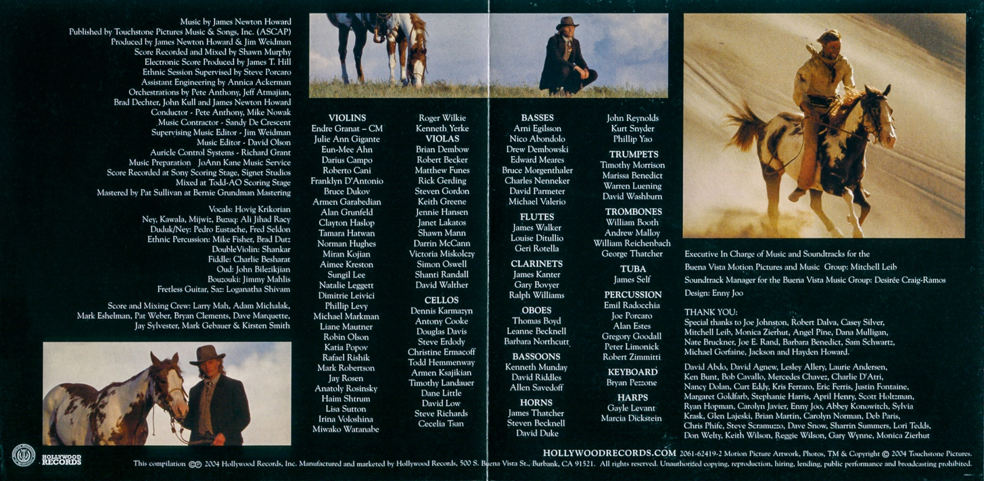

Partitions

- Alan Menken, « Arabian Nights », dans Aladdin (1992) – Introduction
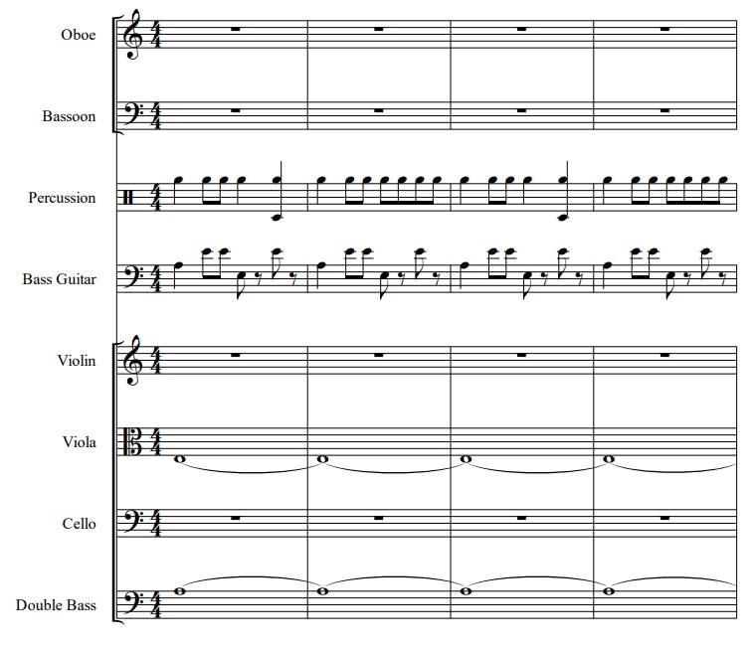
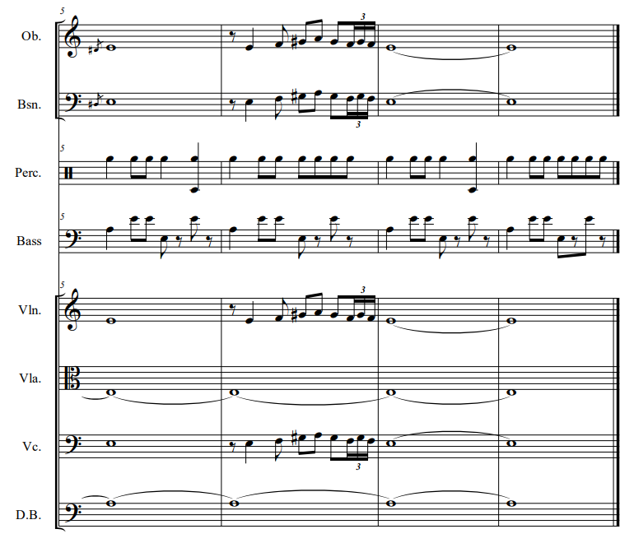
- Alan Menken, « Arabian Nights », dans Aladdin (1992) – Chant (introduction)
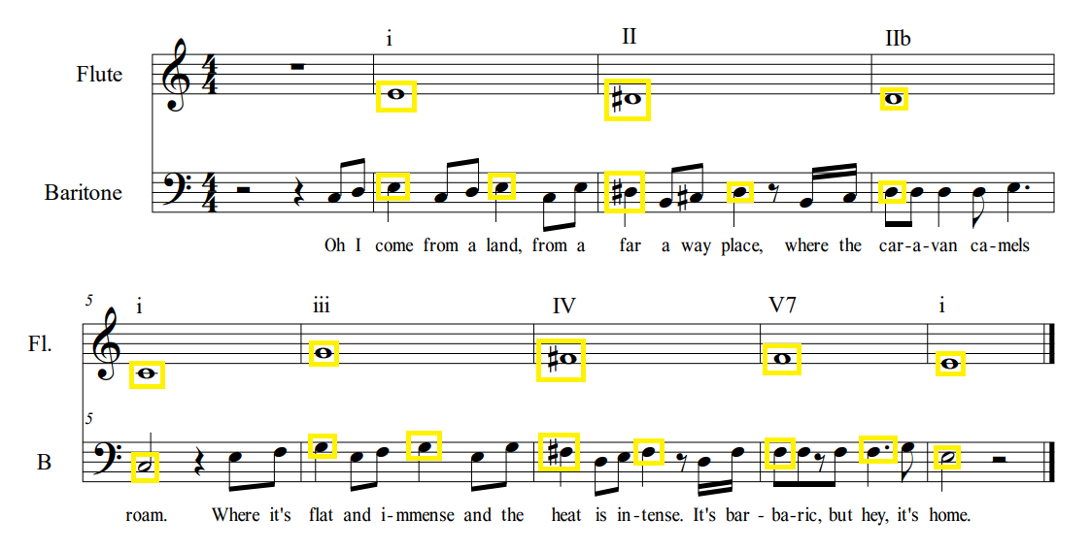
- Alan Menken, « Marketplace », dans Aladdin (1992) – S01
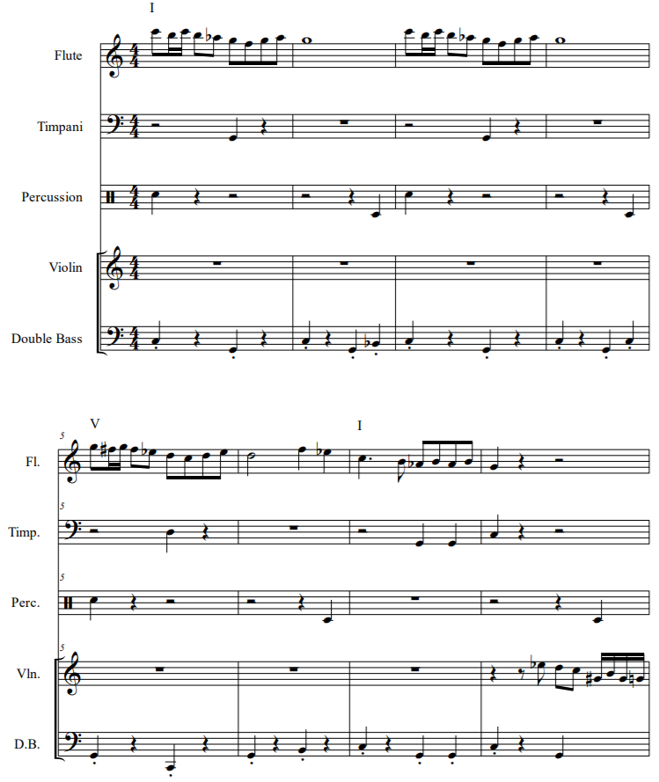

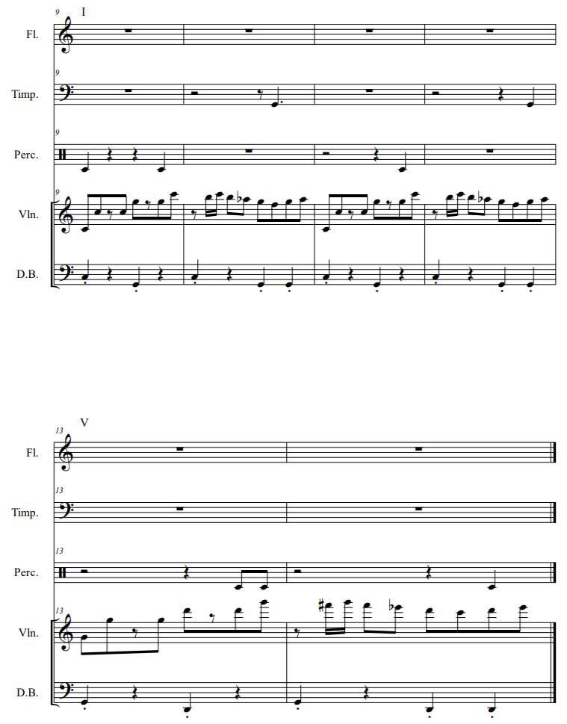
- Alan Menken, thème d’Aladdin, dans Aladdin (1992) – Forme majeure
- Alan Menken, thème d’Aladdin, dans Aladdin (1992) – Forme mineure
- Alan Menken, thème de Jasmine, dans Aladdin (1992) – Forme majeure
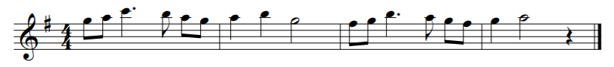
- Alan Menken, thème de Jasmine, dans Aladdin (1992) – Forme mineure
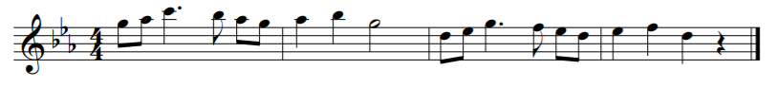
- Alan Menken, premier thème du Génie, dans Aladdin (1992)
- Alan Menken, deuxième thème du Génie, dans Aladdin (1992)
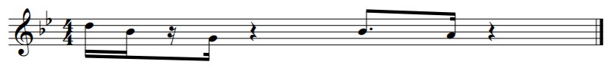

- Alan Menken, thème du Tapis magique, dans Aladdin (1992)
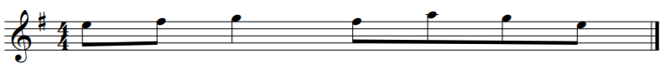
- Alan Menken, thème d’Agrabah, dans Aladdin (1992) – Forme courte
- Alan Menken, thème d’Agrabah, dans Aladdin (1992) – Forme développée (1)
- Alan Menken, thème d’Agrabah, dans Aladdin (1992) – Forme développée (2)
- Alan Menken, thème de l’amour, dans Aladdin (1992)
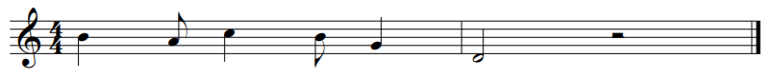
- Alan Menken, thème des nuits d’Arabie, dans Aladdin (1992)
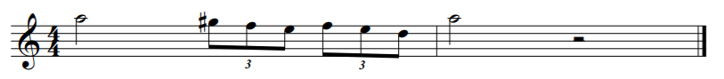

- Alan Menken, thème des merveilles, dans Aladdin (1992)
- Alan Menken, « Prince Ali », dans Aladdin (1992) – Accompagnement instrumental des danseuses du ventre
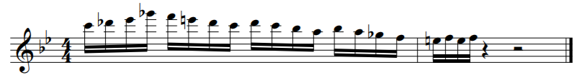
- Alan Menken, « One Jump Ahead », dans Aladdin (1992) – Chant des danseuses du ventre
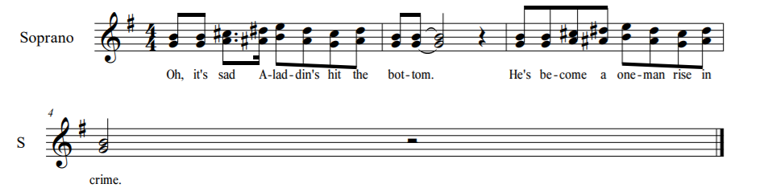

- Jerry Goldsmith, « Imhotep », dans La Momie (1999) – Introduction
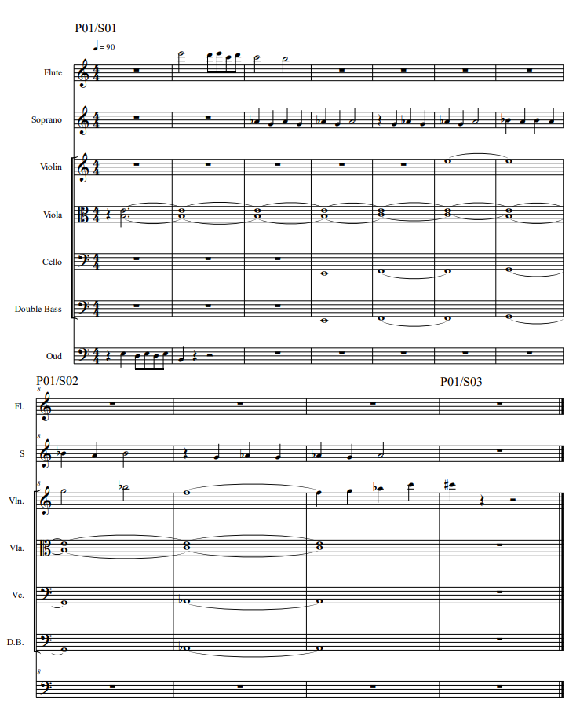

- Jerry Goldsmith, « Imhotep », dans La Momie (1999) – Mélodie des cors d’harmonie
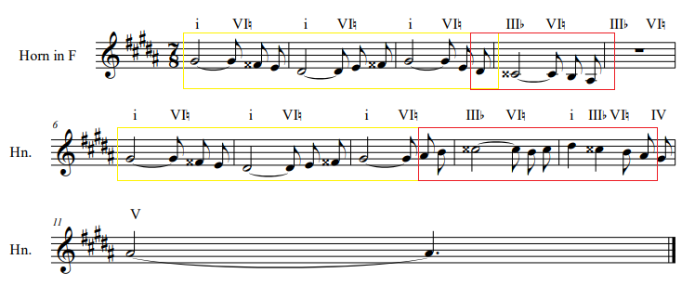
- Jerry Goldsmith, « Imhotep », dans La Momie (1999) – Accompagnement (S04)
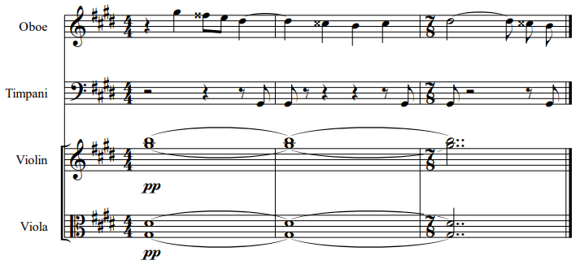

- Jerry Goldsmith, « Imhotep », dans La Momie (1999) – Thème romantique avec accompagnement instrumental
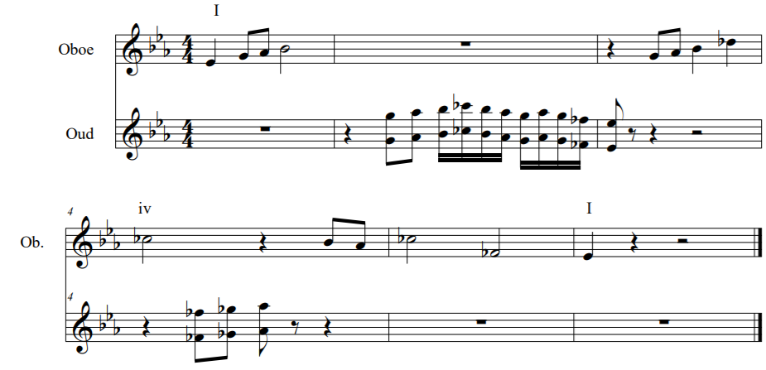

- Jerry Goldsmith, « Giza Port », dans La Momie (1999) – Thème romantique avec accompagnement instrumental
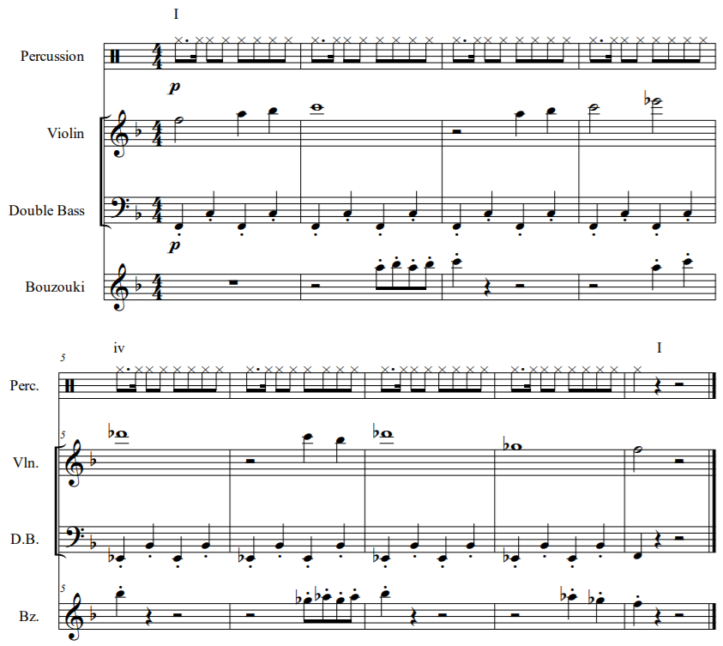

- Jerry Goldsmith, « The Caravan », dans La Momie (1999) – Mélodie (forme compactée)
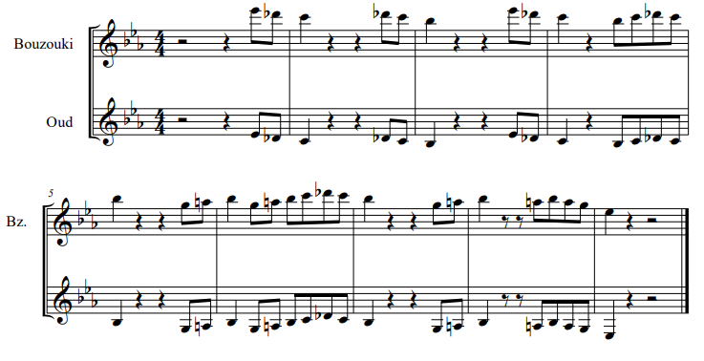
- Variation de la gamme de mi bémol majeur
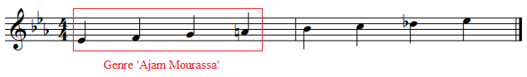
- Jerry Goldsmith, « There Was Light », dans La Momie (1999) – Mélodie introductive
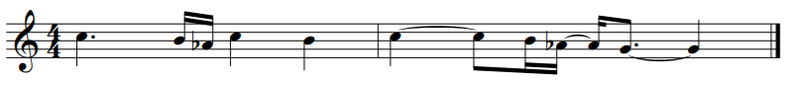

- Jerry Goldsmith, « Blue Gold », dans La Momie (1999) – Mélodie
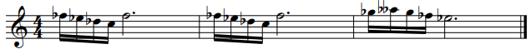
- Jerry Goldsmith, « Exiled », dans Le 13ème Guerrier (1999) – Mélodie introductive avec accompagnement
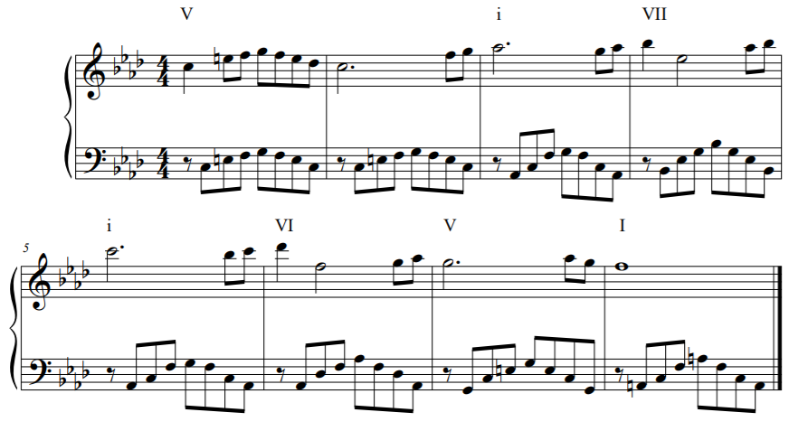
- Jerry Goldsmith, « Exiled », dans Le 13ème Guerrier (1999) – Mélodie du bouzouki (extrait)
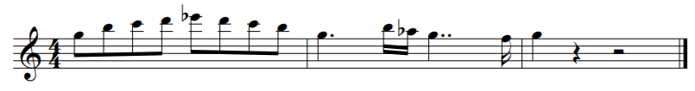

- Jerry Goldsmith, « Exiled », dans Le 13ème Guerrier (1999) – Mélodie de l’oud (extrait)
- Lisa Gerrard et Hans Zimmer, « The Slave Who Became a Gladiator », dans Gladiator (2000) – Mélodie (S05)
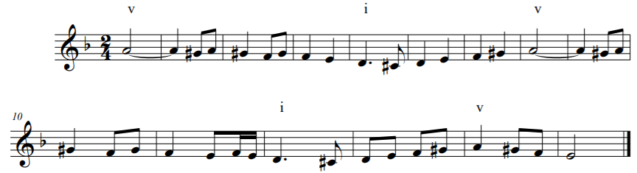
- Lisa Gerrard et Hans Zimmer, « The Slave Who Became a Gladiator », dans Gladiator (2000) – Mélodie (S06)
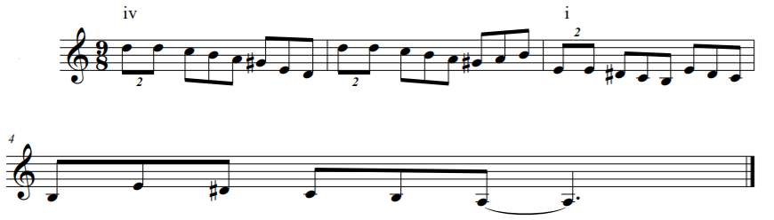
- Lisa Gerrard et Hans Zimmer, thème principal, dans Gladiator (2000)
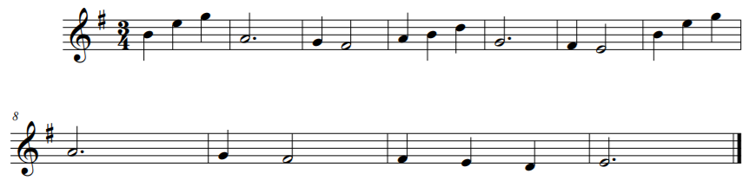
- Lisa Gerrard et Hans Zimmer, « The Slave Who Became a Gladiator », dans Gladiator (2000) – Mélodie (S07 à 09)
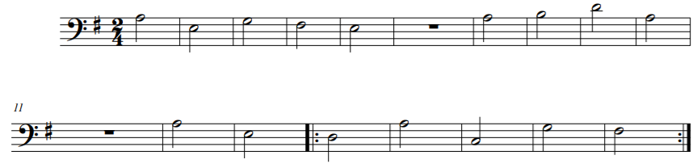
- James Newton Howard, thème de Frank et d’Hidalgo, dans Hidalgo (2004)
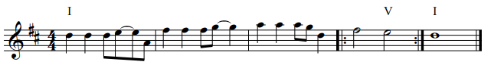
- James Newton Howard, « Offering Frank the Great Race », dans Hidalgo (2004) – Introduction
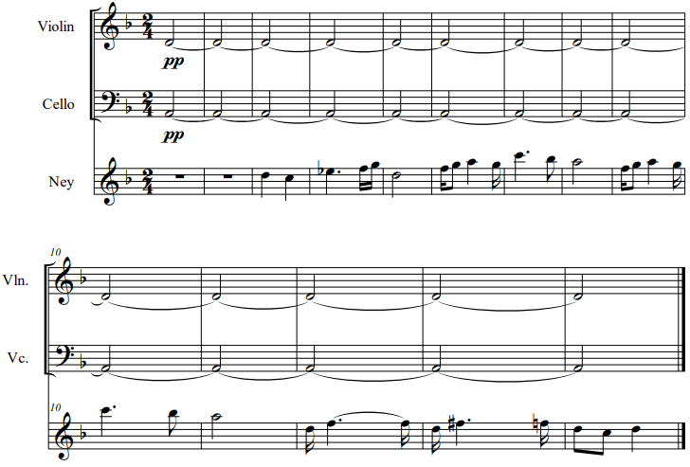
- James Newton Howard, « Offering Frank the Great Race », dans Hidalgo (2004) – S01 à 02 (réduction pour piano)
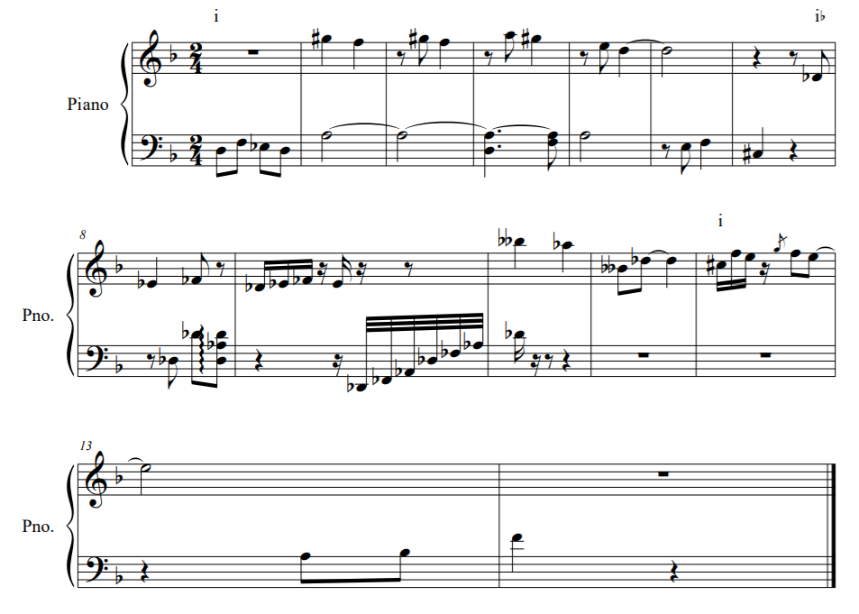

- James Newton Howard, « Arriving in the Desert », dans Hidalgo (2004) – Mélodies (S08 à 10)
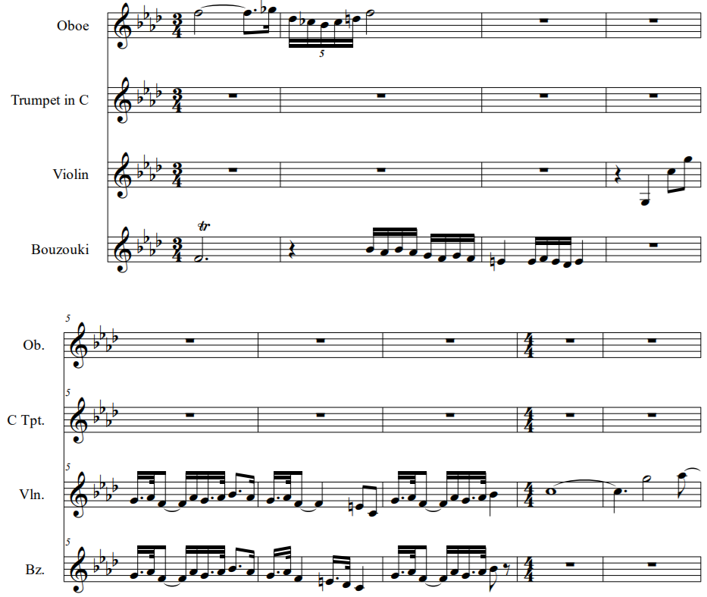
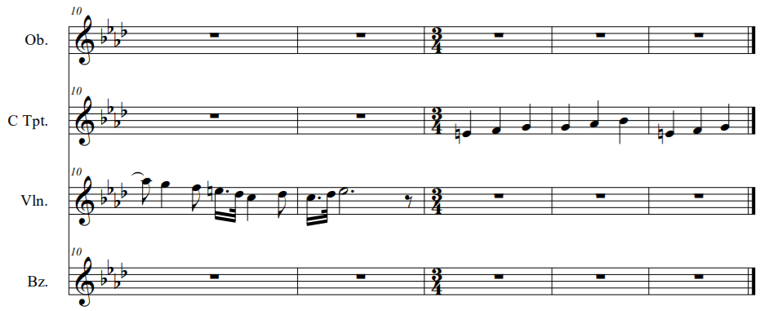
- James Newton Howard, « Frank Meets Yusef », dans Hidalgo (2004) – Percussions (S03)
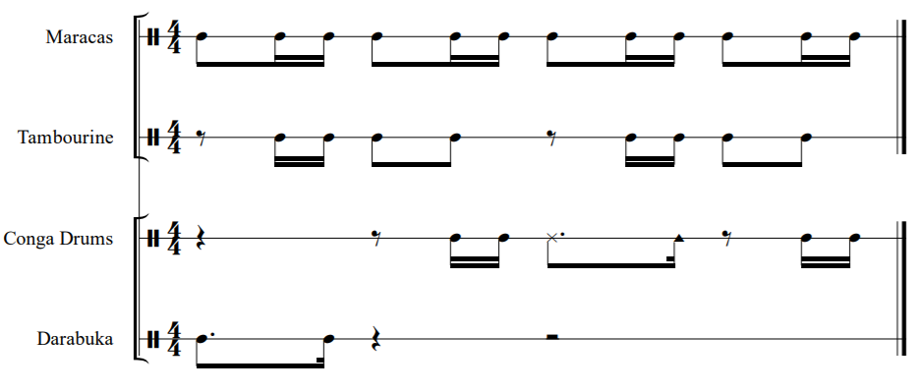
- Maurice Jarre, « Overture », dans Lawrence d’Arabie (1962) – Percussions (introduction)
- James Newton Howard, « The Race Begins », dans Hidalgo (2004) – Mélodie (S07)
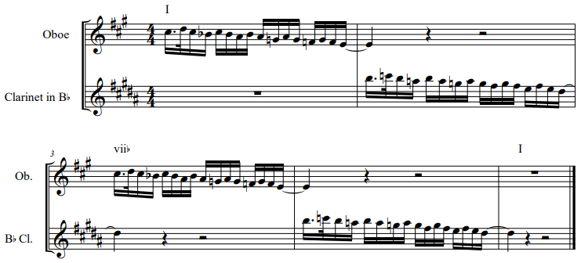

- James Newton Howard, « The Last Push », dans Hidalgo (2004) – S03 à 04
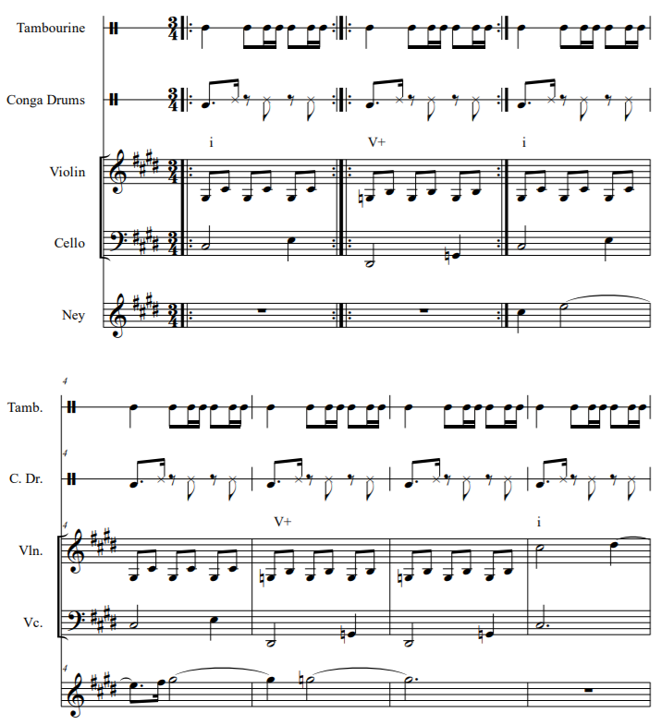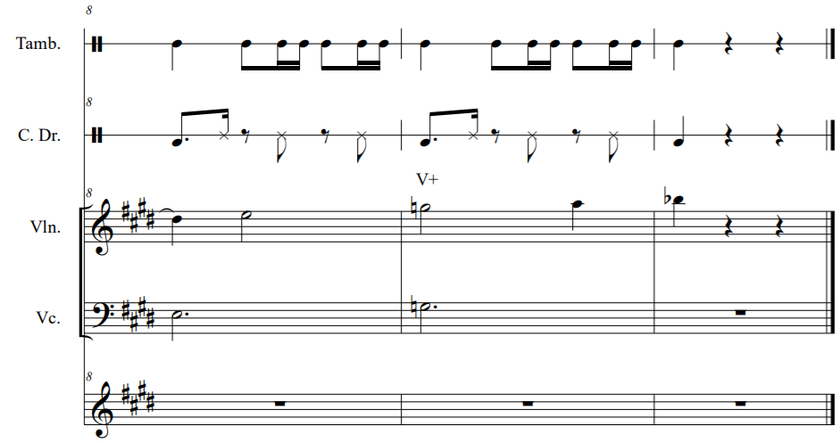
- Maqâm Hijazkar en notation occidentale, avec sa tonique sur do
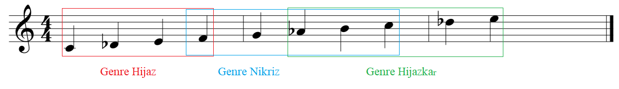
- Maqâm Nawa Athar en notation occidentale, avec sa tonique sur do
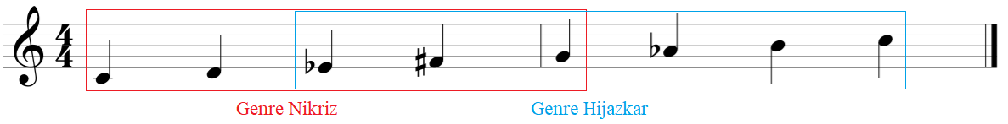

Paroles
- Arabian Nights
P01/S02 | P01/S03 | P01/S04
Oh, I come from a land  From a faraway place  Where the caravan camels roam  Where it's flat and immense  And the heat is intense  It's barbaric, but hey, it's home  When the wind's from the east  And the sun's from the west  And the sand in the glass is right  Come on down, stop on by  Hop a carpet and fly  To another Arabian night | Arabian nights  Like Arabian days  More often than not  Are hotter than hot  In a lot of good ways | Arabian nights  'Neath Arabian moons  A fool off his guard  Could fall and fall hard  Out there on the dunes

- (Desert) Montage
P18/S03 | P18/S04 et 05 | P18/S09
يا صاري الءدهر وين ملقاك | شوك الءرمال يتأمل موأك | يا صاري نهاري ليل وليلي نهآار  قد اسقط الءريح لي صاري وينك يا صاري في قلب الءصحراء
Oh, mât de l’éternité, où te retrouver ? | Les épines de sable contemplent ta demeure. | Oh, mât, mes jours sont devenus des nuits, et mes nuits des jours.  Le vent a fait tomber mon mât. Où es-tu, mât, au cœur du désert ?

Dans cette scène, la caméra fictive est considérée comme les yeux du spectateur. À travers elle, le marchand ambulant s’adresse directement au spectateur.
Les astérisques renvoient aux enregistrements non officiels des bandes originales. Cf. Texte : Discographie, p. 128.
La première séquence de cette piste n’est pas de la main de Goldsmith. Il s’agit d’un morceau enregistré en 1989 par The Musicians of the Nile, intitulé Al Bahr Al Gharam Wasah.
À l’instar de la première séquence de la neuvième piste, cette piste n’est pas de la main de Goldsmith. Il s’agit d’un morceau enregistré en 1989 par The Musicians of the Nile, intitulé Al Nahla Al ‘Ali.
Une partie de la musique accompagnant cette séquence (56’26’’ – 56’55’’) n’est disponible sur aucun enregistrement.
La transcription des rythmes est, dans cet exemple, plus approximative et tend à donner une idée générale.
La première mesure apparaît uniquement dans l’enregistrement de la bande originale du 13e Guerrier.
La transcription des rythmes est, dans cet exemple, simplifiée et tend à donner une idée générale.
Id.
Dans le long-métrage, les première, troisième, neuvième, dixième et onzième mesures sont écourtées.
Je tiens à remercier Shannaz Fares pour sa traduction.

